Засновники: Національна бібліотека України імені В. І. Вернадського, Національна юридична бібліотека. Заснований у 2011 році. Видається раз на два тижні.
Головний редактор В. Горовий. Редакційна колегія: Н. Іванова (відповідальна за випуск), Ю. Половинчак,
Т. Дубас.
Адреса редакції: НБУВ, просп. 40-річчя Жовтня, 3, Київ, 03039, Україна.

Громадська думка
про правотворення
/Інформаційно-аналітичний бюлетень на базі оперативних матеріалів/

№ 13–14 (95/96)
(серпень 2015 р.)
ЗМІСТ
ІНФОРМАЦІЙНІ АКЦЕНТИ
О. Симоненко
Маніпуляційні прийоми у висвітленні
української тематики іноземними ЗМІ 10

АНАЛІТИЧНИЙ РАКУРС
О. Бусол
Проблемні питання децентралізації влади
в контексті конституційної реформи в Україні 15
С. Полтавець
Боротьба з корупцією в Україні – Сізіфова праця? 33
О. Кривецький
До проблеми українського парламентаризму 38
І. Беззуб
Торгівля домашньою сільськогосподарською продукцією: заборонити чи дозволити 42

У ЦЕНТРІ СУСПІЛЬНОЇ УВАГИ
С. Полтавець
Крим: життя між двома конгресами 51
Кримська проблематика в ЗМІ (липень) 58

ЕКОНОМІЧНІ РИЗИКИ ТА ПРОГНОЗИ
Огляд валютного ринку 61
Инфляция в Украине в сентябре может ускориться до 1,6% 66
Моніторинг законодавства 67

ПРАВО: ТЕОРІЯ ТА ПРАКТИКА
О. Саморукова
Як буде вирішена проблема самочинного будівництва 85

ЩОДЕННИК БЛОГЕРА 89

КИЇВ 2015
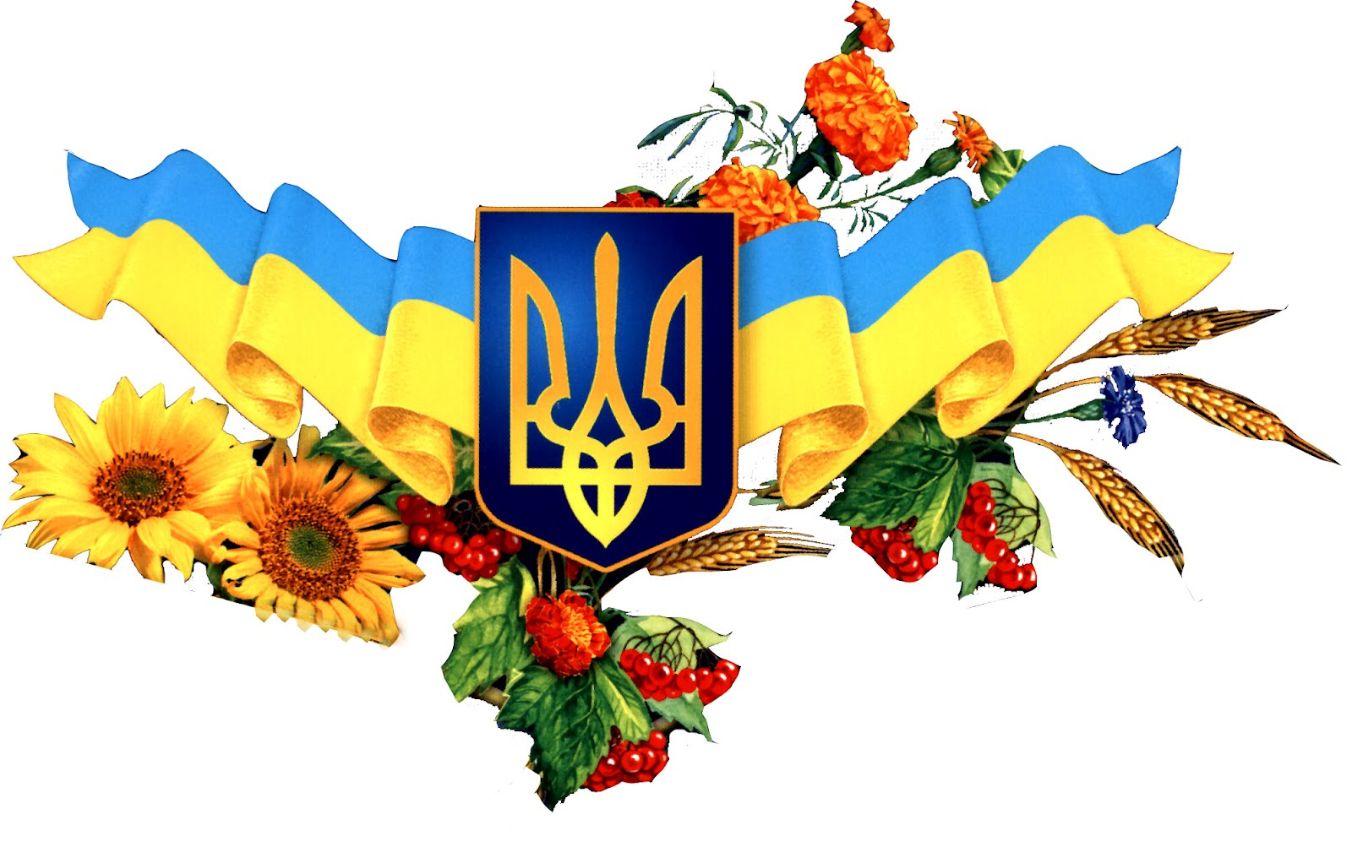
Шановні співвітчизники!
Щиро вітаємо з великим державним святом –
Днем Незалежності України!
Бажаємо здоров’я, сил і наснаги у досягненні нашої головної мети – оновлення держави та побудова успішної України.
Процвітання та миру нашій землі!
Розквіту нашій незалежній країні,
добробуту всьому українському народу!

Колектив НЮБ НБУВ

ІНФОРМАЦІЙНІ АКЦЕНТИ

Підготовка і виконання проекту:

А. Берегельський, мол. наук. співроб. НЮБ НБУВ

Аналіз особливостей висвітлення ЗМІ резонансних подій липня виявив таку специфіку основних повідомлень.
Процес законотворення
Законотворча діяльність Верховної Ради України. Обговорення актуальних законів (реформи, децентралізація влади, декомунізація).
Наслідки закону про люстрацію (Закон № 4359а «Про очищення влади»), обговорення антикорупційних законів, зокрема судової реформи та НАБ. Питання деолігархізації влади, затягування розслідування справ щодо подій на Майдані та одіозних фігур старої системи. Оцінки арештів чиновників та іншої діяльності ГПУ й СБУ.
Прогнози щодо роботи Верховної Ради та уряду. Розбіжності в коаліції та ймовірності її розпаду. Нові кадрові призначення та скандальні звільнення.
Питання стабільності національної валюти, загроза дефолту. Кроки влади та НБУ щодо врегулювання становища (реформи, МВФ, реструктуризація боргів).
АТО і проблеми окупованих територій
Ініціативи Президента та уряду в пошуках шляхів урегулювання кризи на Донбасі, стратегії повернення втрачених територій, відбудови. Обговорення змін до Конституції щодо особливого статусу окупованих територій Донбасу. Труднощі територіального устрою, розв’язання проблем з переселенцями та перетином лінії розмежування в зоні АТО.
Зміцнення позицій ЗСУ та інші заходи, спрямовані на протидію провокаціям й активним наступальним діям бойовиків (укріплення Маріуполя, зведення фортифікаційних споруд) на фоні фактично неіснуючого перемир’я.
Діяльність сепаратистів і їхніх лідерів на окупованих територіях, внутрішній устрій та збройні сутички між різними угрупованнями найманців і збройними силами РФ. Наростаюче невдоволення місцевого населення, партизанські рухи. Ситуація в окупованому Криму, порушення прав людини, зокрема кримських татар.
Загроза тероризму та інших спроб розхитати суспільство. Проблема контрабанди, у тому числі зброї на території України. Повідомлення про мінування, сепаратистські рухи. Заходи спецслужб (СБУ тощо), скеровані на протидію диверсій.
Українсько-російське протистояння (інформаційний аспект)
Інформаційна війна Кремля проти України (у тому числі на дипломатичному рівні), що відображається як у російських ЗМІ, так і в західних. Безуспішні спроби РФ нав’язати країнам ЄС і США події в Україні у власному баченні, шантаж та інші дії Кремля в напрямі розколу та залякування ЄС (порушення повітряного й морського простору). Відправка гуманітарних конвоїв із сумнівним вмістом та постійне заперечення фактів військової присутності РФ на території України. Прорахунки керівництва РФ, що коштували позиції в нафтогазовій сфері, погіршення відносин із членами Митного союзу. Штучні справи проти Н. Савченко, розслідування загибелі Б. Нємцова.
Реакція Заходу і всього цивілізованого світу щодо подій у післяреволюційній Україні. Засудження агресивної політики РФ щодо України (порушення міжнародного права, військова присутність), незаконного утримування Н. Савченко та інших політичних в’язнів. Застосування економічних санкцій і сприяння мирному вирішенню конфлікту.
Коментарі та дії української влади стосовно шляхів збереження цілісності держави та миру. Успіхи української дипломатії (позиція ПАРЄ, судові позови, штрафні санкції, проект резолюції ООН щодо трибуналу для розслідування катастрофи «Боїнга» MH17), робота з полоненими російськими диверсантами. Забезпечення енергетичної безпеки.

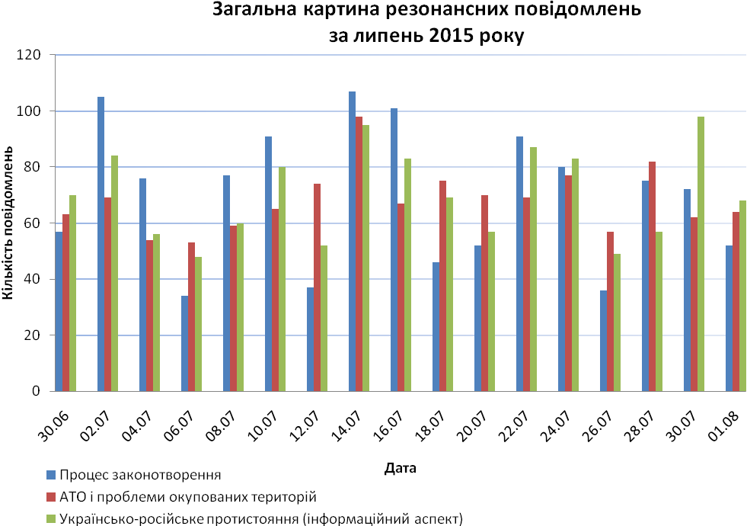

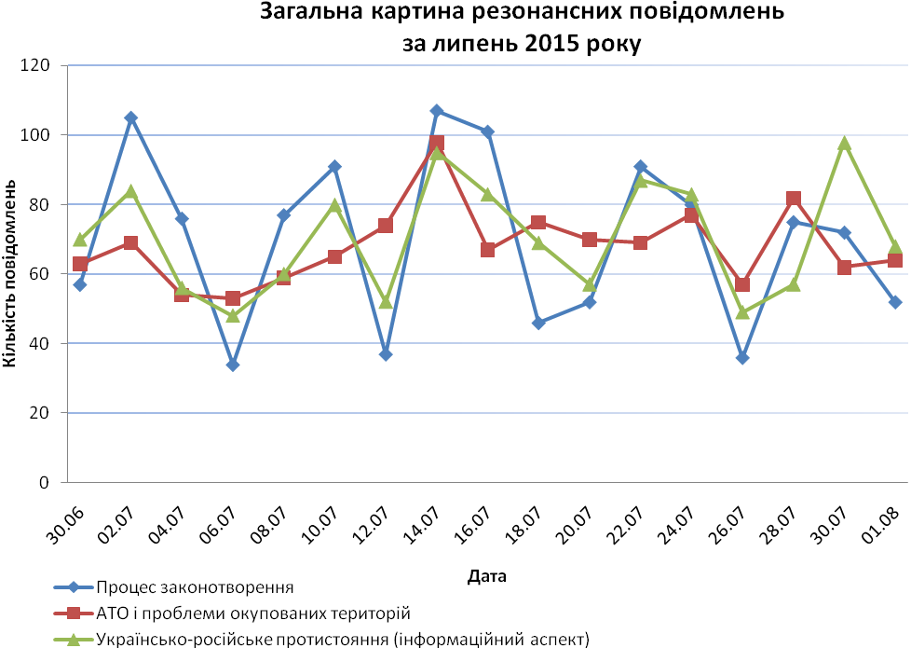

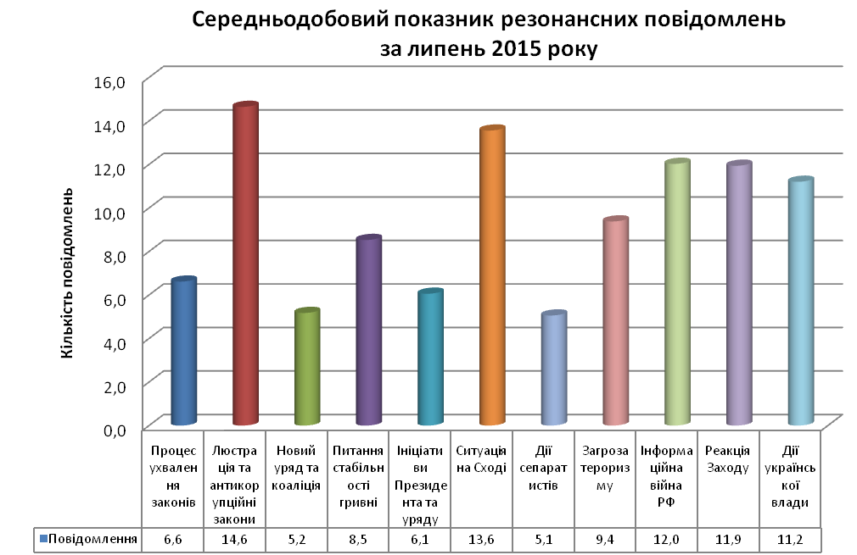

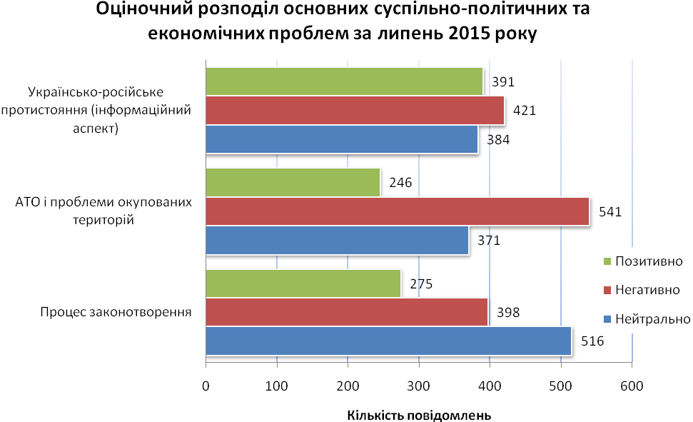

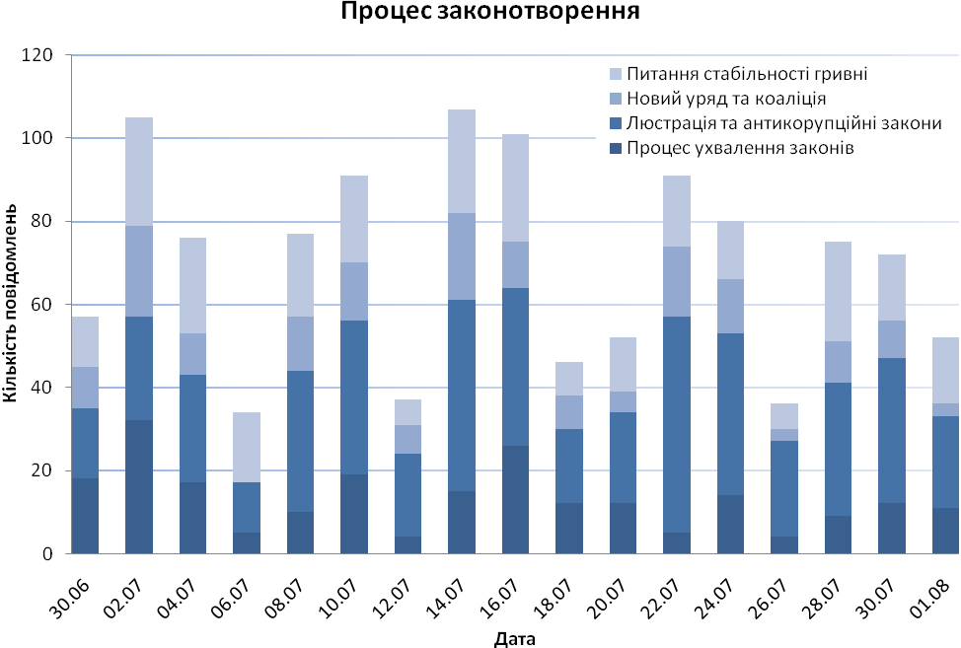

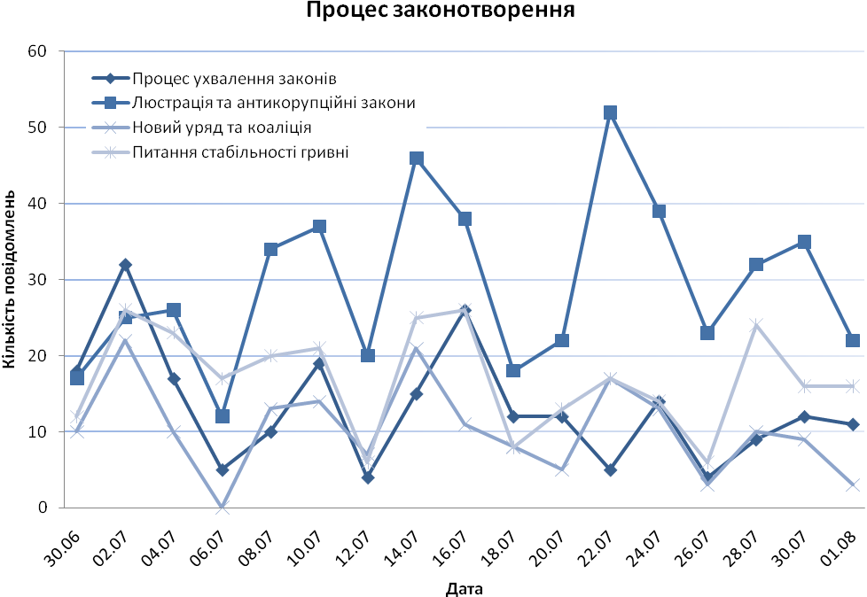

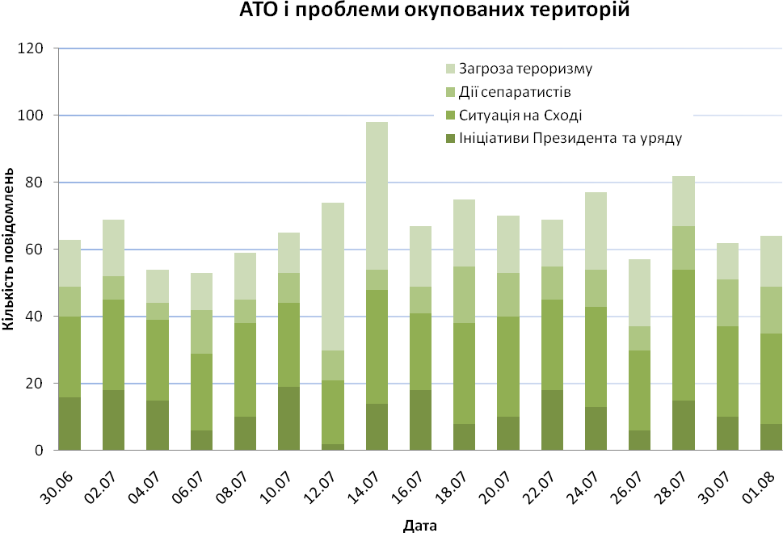

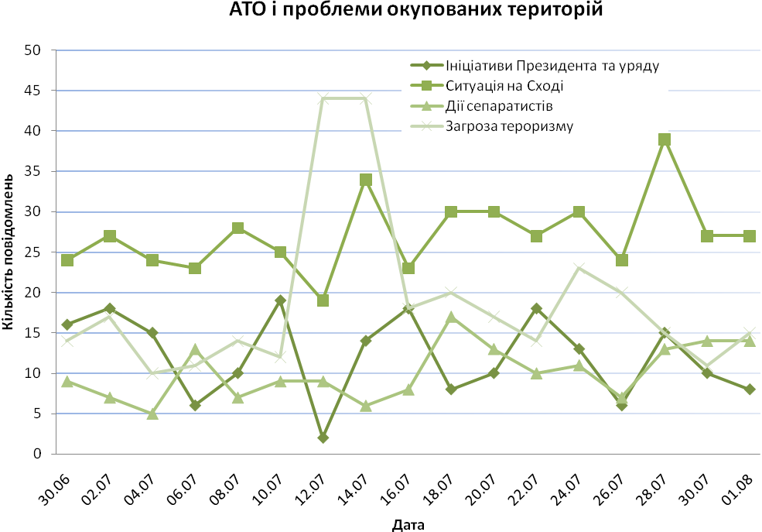

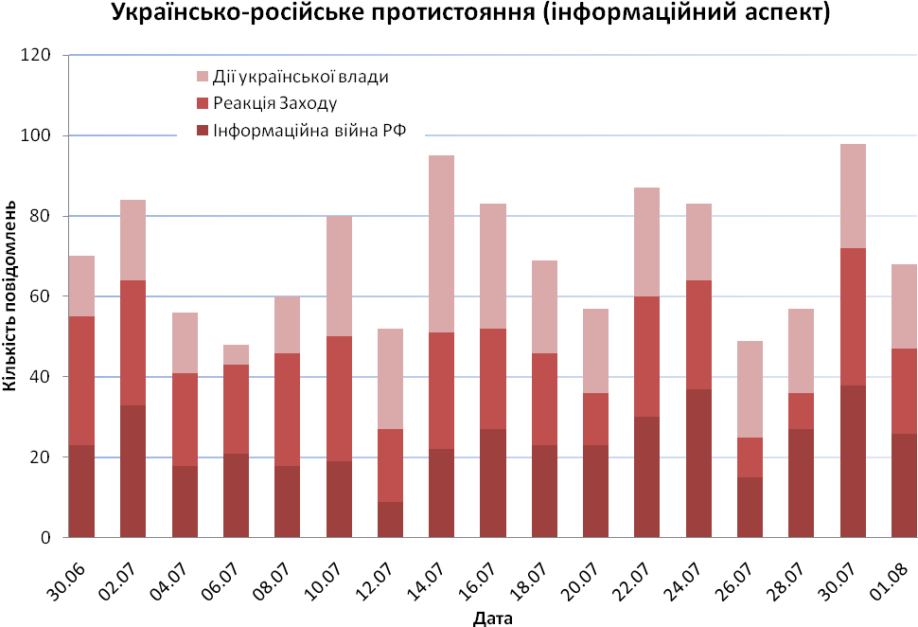

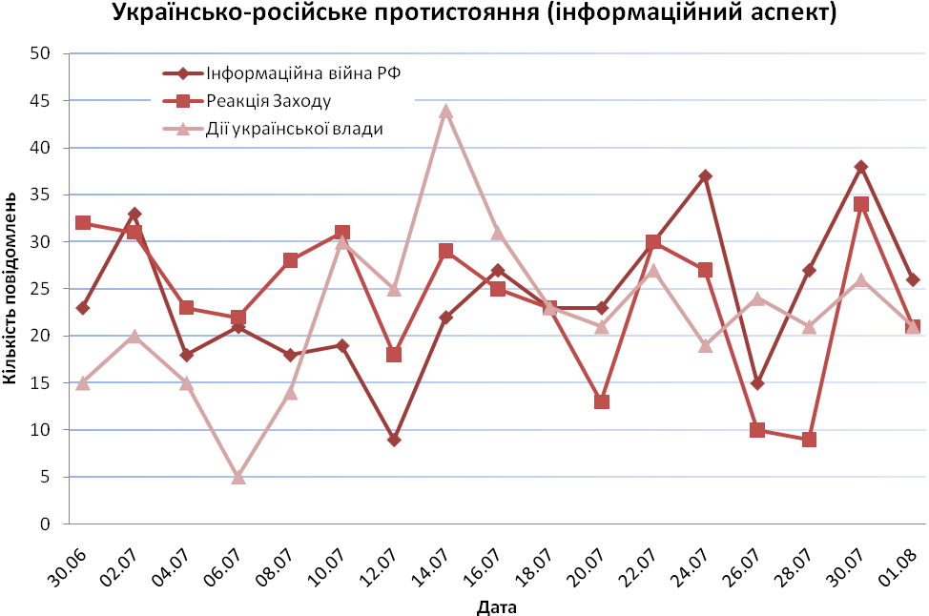

О. Симоненко, канд. політ. наук, наук. співроб. СІАЗ НБУВ

Маніпуляційні прийоми у висвітленні

української тематики іноземними ЗМІ

Протягом оглядового періоду з 1 по 30 червня 2015 р. було проаналізовано 347 інформаційних повідомлень зарубіжних інтернет-ЗМІ, у яких висвітлювалися події, пов’язані із ситуацією в Україні. Із них 165 – матеріали західних ЗМІ, 174 – російських ЗМІ.
Проведений аналіз показав, що з наявного загалу матеріалів негативне наповнення щодо України містять приблизно 7 % інформаційних повідомлень у західних та приблизно 52 % російських ЗМІ. З них майже у 12 % інформаційних повідомлень західних ЗМІ та 66 % російських ЗМІ виявлено ознаки маніпуляційних технологій, що проявляються як у специфічному використанні термінології (див. рис. 1, розмір напису вказує на активність використання кожної ідеологеми), так і в особливостях викладу матеріалу.
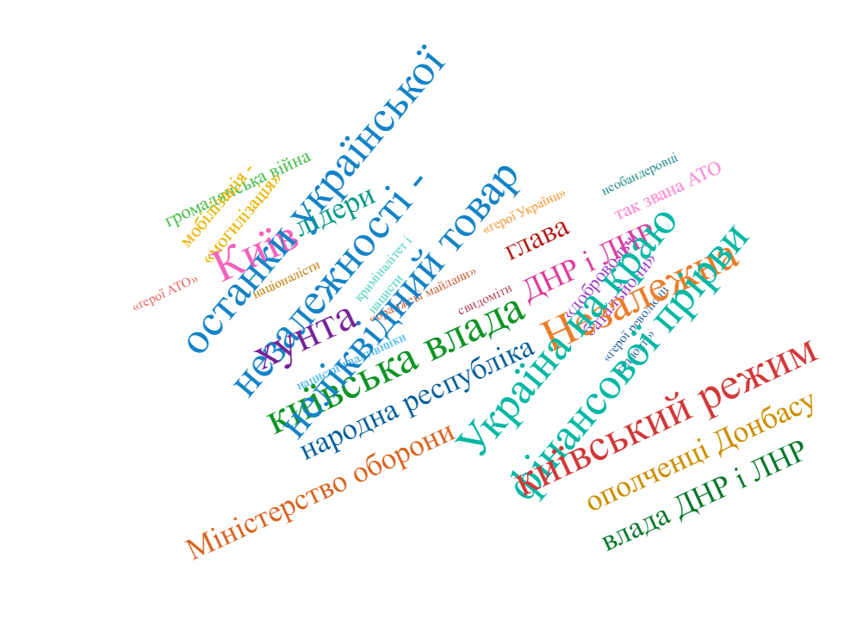
Рис. 1. Маніпуляції у використанні термінології

За результатами дослідження, найбільш поширеними наразі є такі види інформаційних маніпуляцій: зсув акцентів, апелювання до страху, підміна факту думками, дезінформування (див. нижче «Методи маніпуляційних технологій»).
Наприклад, Д. Кисельов у виданні «Вести» критикує британську ВВС, коментуючи одне з останніх інтерв’ю В. Януковича, звинувачує видання за те, що подали це інтерв’ю в «невигідному світлі», та намагається зосередити увагу на так званому референдумі, який проводився в Криму. Російський журналіст стверджує: «Нам Запад говорит, что Крым очень его волнует, мол, надо “по справедливости” и “честно”. Уж если честно, то зачем было из интервью Януковича вырезать кусок, когда он говорит, что на референдуме за выход из состава Украины проголосовали 90 % крымчан?.. Считать чуть ли не единодушное мнение крымчан незначимым, да еще и говорить об этом, значит, либо пренебрегать народом, либо прятать ключевой момент от британцев и пренебрегать уже ими. Впрочем, коллег на ВВС осуждать не стоит. Может, боятся? Ведь тех, кто не вписывается в навязываемую западной пропагандой картину мира, жестко прессуют» (зсув акцентів, апелювання до страху). «Для ВВС страусы Януковича важнее крымского референдума», – зазначив Д. Кисельов (http://www.vesti.ru/doc.html?id=2635097. – 2015. – 28.06). Чи, наприклад, повідомлення в уже згаданому інтернет-виданні «Вести»: «Но даже на краю финансовой пропасти Украина продолжает тратить огромные деньги на войну». Автор, маніпулюючи, зосереджує увагу на тяжкому економічному стані України, не зважаючи на такий аспект, як захист Батьківщини, тим самим переносить увагу аудиторії з небажаних на потрібні йому аспекти та надає важливій проте небажаній інформації другорядного значення (зсув акцентів) (http://www.vesti.ru/doc.html?id=2635132. – 2015. – 28.06).
Зі свого боку, видання «Комсомольская правда» в матеріалі «Михаил Саакашвили: “Кто трепается?! Я трепаюсь?!”« (http://www.kp.ru/daily/26399.7/3275539. – 2015. – 27.06) вдається до дезінформування: «Лето перешло календарную половину, а туристический сезон в Одессе провален полностью, и пляжи пустуют».
Подібний маніпулятивний прийом зустрічаємо і в матеріалі видання «Независимая газета» (http://nvo.ng.ru/gpolit/2015-06-26/1_ukraina.html. – 2015. – 26.06), цитата з якого «Киев предпринимает новые попытки втянуть РФ в войну» відображає не сучасні українські політичні реалії, а думку автора матеріалу про них, яка, утім, видається за факт (підміна факту думками, дезінформування).
Результати моніторингу виявили також активне використання ЗМІ таких інформаційних маніпуляцій, як анонімний авторитет і ствердження (див. нижче «Методи маніпуляційних технологій»).
Так, зокрема, невказаний «Первым каналом» (http://www.1tv.ru/news/world/286511. – 2015. – 24.06) експерт говорить про те, що «…национализм на Украине не зарождается – он существовал давно». У цьому контексті автор апелює свої думки до якогось експерта, нібито сама згадка слова «експерт» повинна викликати довіру до цього повідомлення (анонімний авторитет). Автор повідомлення А. Чаленко «Бузину убили бандеровцы, вернувшиеся с войны в Донбассе» (Комсомольская правда (http://www.kp.ru/daily/26395.4/3272249). – 2015. – 18.06), використовуючи маніпулятивну технологію ствердження, зазначає, що «я хочу посмотреть в глаза тем российским либералам, которые не могут найти ни бандеровцев, ни нацистов в Киеве», спрямовуючи аудиторію на відповідні висновки.
Зустрічаються в матеріалах видань також часто й маніпулятивна технологія констатація факту: «Сегодня в украинском Кабмине если и могут хоть что-то считать, то оставшиеся до дефолта дни» (Над Украиной нависла угроза черной пятниця (http://www.vesti.ru/doc.html?id=2634245). – 2015. – 25.06). Або: «ВСУ из гранатометов обстреляли поселок Ясное, что под Докучаевском. По Спартаку била украинская артиллерия, расположенная близ Авдеевки. Украинские военные с боем пытались занять ключевые позиции у Красного Партизана, рядом с Горловкой. ВСУ так же обстреливали Пески, что рядом с Донецким аеропортом, и трассу Бахмутка (Вести.ru (http://www.vesti.ru/doc.html?id=2634246). – 2015. – 25.06). Таким чином, детально розкриваючи військові дії ВСУ, проте ні разу не згадавши про обстріли з протилежної сторони, автор вдається до маніпулятивної технології однобічність висвітлення подій.
За результатами моніторингу також було виявлено, що російські ЗМІ частіше почали вдаватися до такого методу інформаційної маніпуляції, як блискучий фантик: «А вот дефицит лекарств в республике, разразившийся около месяца назад из-за блокады, объявленной Киевом Донбассу, сегодня удалось переломить, благодаря российским гуманитарным конвоям. Теперь в ДНР достаточно и перевязочного материала и жизненно необходимых препаратов. Привезенные лекарства и медикаменты под контролем минздрава ДНР распределят по республиканским больницам (Вести.ru (http://www.vesti.ru/doc.html?id=2634245). – 2015. – 25.06). Варто також відзначити, що «Вести» часто вдаються до такої маніпулятивної технології, як коментарі. Наприклад: «Западные кредиторы, конечно, могут долго публично демонстрировать свою озабоченность. Если бы не одно “но”. Объявление дефолта даст им право потребовать моментальной выплаты всего внешнего долга. А то, что он уже вдвое превышает весь украинский бюджет, то это лишь на руку: остатки украинской независимости – неликвидный товар. Обойдутся недорого» (Над Украиной нависла угроза черной пятниця (http://www.vesti.ru/doc.html?id=2634245). – 2015. – 25.06).
У свою чергу, назви інформаційних повідомлень «Минфин Украины готовит граждан страны к дефолту» (http://www.vestifinance.ru/articles/59299. – 2015. – 26.06) та «Киев отрекся от прав человека» (Российская газета (http://www.rg.ru/2015/06/04/a1126079.html). – 2015. – 3.06.) говорять про маніпулювання заголовком.
При цьому такі методи, як створення асоціацій і створення інформаційної хвилі, характерні майже для всіх інформаційних повідомлень стосовно України в російських ЗМІ (див. нижче «Методи маніпуляційних технологій»).
Окрему увагу було приділено маніпулятивному дискурсу, зокрема застосуванню в інформаційних повідомленнях дискурсивних одиниць маніпулятивного характеру, використання яких спрямоване на підсилення ефективності дії інших інформаційних маніпуляцій. Навіть у випадку, на перший погляд, об’єктивних повідомлень наявність у тексті дискурсивних одиниць маніпулятивного характеру може створити негативний емоційний фон, сформувати негативну асоціацію, стереотип тощо. Наприклад, «хунта», «Незалежна», «нацисти», «необандеровці» тощо. З іншого боку, за допомогою відповідних дискурсивних одиниць може відбуватися як інформаційна легітимізація, так і делегітимізація окремих процесів. Так, вживання абревіатур «ДНР» і «ЛНР» без лапок легітимізує на підсвідомому рівні ці самопроголошені утворення, створюючи уявлення про їх визнання світовою спільнотою. Або, наприклад, російський журналіст А. Гришин у статті «Стоп, машина! Задний ход!» (http://www.kp.ru/daily/26396.7/3272907. – 2015. – 20.05), використовуючи маніпулятивний тег «герої АТО» в лапках, тим самим, вказує на протилежне значення слова «герой».
З другого боку, використання такої дискурсивної одиниці, як Незалежна без слова Україна російські ЗМІ намагаються виразити свою зверхність, спрямовуючи тим самим увагу аудиторії на підсвідоме «звуження» можливостей Української держави.
Здійснений аналіз результатів моніторингу зарубіжних ЗМІ покликаний не лише визначити, які саме зарубіжні ЗМІ вдаються до інформаційних маніпуляцій і беруть, таким чином, участь в антиукраїнській пропаганді, а й виявити домінуючі маніпулятивні тренди з метою вироблення інструментів для мінімізації їхнього негативного впливу.

Довідково: Методи маніпуляційних технологій

Апелювання до страху – намагання отримати підтримку своїх ідей/поглядів, використовуючи наявні страхи та упередження аудиторії.
Створення погрози – прийом «стратегічного» характеру, що впливає на емоції масової аудиторії. Його головне завдання – змусити боятися.

Фактографічність – розгляд факту поза контекстом, описання факту без його аналізу, узагальнення причинно-наслідкових зв’язків.

Отруйний сандвіч – специфічна структуризація тексту, спрямована на те, щоб приховати від аудиторії «непотрібну» правду: комунікатор дає позитивне повідомлення між негативною передмовою й негативним висновком. За наявності в комунікатора певних здібностей і досвіду позитивне повідомлення може залишатися непоміченим аудиторією.

Створення асоціацій – об’єкт в очах громадськості штучно прив’язується до чогось такого, що сприймається масовою свідомістю як дуже погане (чи, навпаки, гарне). Для цієї мети широко використовуються метафори. Практикується зв’язування імені політичного опонента з тяжким становищем народу, негативний образ, з яким асоціативно вдається в масовій свідомості зв’язати супротивника (фашист, сталініст, хабарник, мафіозі тощо).

Принцип контрасту – детально описується інформація про політичних опонентів, яка має негативне забарвлення, а поряд з нею подається позитивна інформація про «своїх» політиків.

Підміна – один з варіантів використання дискурсивних одиниць маніпулятивного характеру для позначення несприятливих дій і навпаки. Так, погроми називаються «демонстраціями протесту», бандитські формування – «борцями за волю», найманці – добровольцями тощо.
«Очевидці» події – ефективний прийом, нерідко використовуваний для створення емоційного резонансу. Опитується багато випадкових людей, зі слів яких формується необхідний значеннєвий і емоційний ряд.
Помилкова аналогія чи наведення маніпулятивних аналогій – маніпуляція, спрямована на приховування справжньої причини в будь-якому питанні, заміну її помилковою аналогією. Наприклад, відбувається некоректне зіставлення різних, інколи навіть взаємовиключних наслідків, які в певному випадку видаються за одне. Ігнорується логічна складова в ряді питань мало непротилежного характеру, які представляються маніпуляторами як один причинно-наслідковий ланцюжок.
Констатація факту – бажаний стан речей подається ЗМІ як факт, що вже здійснився.
Коментарі. Мета – створення такого контексту, у якому думки людини формуватимуться в потрібному напрямі. Повідомлення про факт супроводжується інтерпретацією коментатора, який пропонує читачу чи глядачу кілька раціональних варіантів пояснення.
Класифікатори – слова-»приправи» для будь-якого інформаційного повідомлення. По-перше, це слова й сполучення, корисні для опису власної «позитивної та конструктивної позиції». По-друге, це «слова, що контрастують» для того, щоб у негативному ключі охарактеризувати супротивника. Типовий варіант повідомлення в новинах: «учасники акції»... (варіанти: «люди похилого віку», «особи без певних занять, серед яких є злочинні елементи, алкоголіки і наркомани»; «радикально налаштовані молоді люди, що сповідують екстремістські погляди»; «акція проводиться за гроші» тощо).
Ефект ореола – перенесення позитивних/негативних характеристик певної особи або сфери діяльності, процесу, держави тощо, наближені до них, але не пов’язані з уже проявленими. Наприклад, людину, яка добилася вагомих успіхів у конкретній галузі, оточуючі вважають здатною на більше і в інших справах, а також приписують ряд позитивних якостей.
Ефект бумеранга – перенасичення інформаційного простору негативною/позитивною інформацією, яка в підсумку починає викликати в аудиторії зворотний ефект – роздратування надмірною кількістю «позитиву» або симпатію через співчуття у випадку постійної критики.
Забовтування. Використовується з метою зниження актуальності явища чи формування негативного ставлення до нього, створення так званого інформаційного шуму, коли за потоком другорядних повідомлень потрібно сховати якусь важливу подію чи головну проблему.
Анонімний авторитет – апелювання до авторитетної думки з метою викликати довіру до повідомлення. Наприклад, «учені на підставі багаторічних досліджень встановили...», «експерти вважають...» тощо.
Рекомендація – використання репутації чи ролі індивіда, який рекомендує (експерт, поважна публічна особа тощо); рекомендації, по суті, є цитуваннями в контексті чи поза ним, особливо на підтримку чи проти здійснюваної політики, дій, програм чи осіб.
Блискучий фантик – слова, які позитивно описують об’єкт, але нічого не говорять по суті. При цьому характеристики розпливчасті настільки, що можуть бути застосовані до будь-якого об’єкта, водночас спростувати їх і назвати помилковими не можна.
Нечітке припущення чи підміна факту думками. Ця техніка використовується в тому випадку, коли ідея, яку пропагандист хоче вкорінити, викликатиме менше довіри, якщо її задекларувати прямо. Концепція натомість багаторазово припускається або подається так, що вона випливає зі змісту.
Використання стереотипів. Техніка призначена спровокувати упередження в аудиторії навішуванням на об’єкт пропаганди ярликів, які зображають об’єкт пропаганди в такому світлі, що цільова аудиторія його боїться, ненавидить або гидиться чи вважає небажаним.
Багатократне повторення. Цей підхід для аргументації використовує невтомне повторення ідеї. Ідея, простий слоган, який повторюється достатню кількість разів, може сприйматися як правда.
Ствердження – надання ЗМІ переваги бездоказовим аргументам, замість об’єктивної дискусії, що обмежує плюралізм думок і просуває лише одну точку зору.
Постановка риторичних запитань. Представник ЗМІ ставить аудиторії просте запитання, водночас наділяючи його відповідним підтекстом.
Ефект первинності. При надходженні суперечливої інформації, перевірити яку неможливо, людина вірить тій, яка надійшла першою. Змінити ж уже сформований погляд дуже важко.
Відволікання уваги. За допомогою відеоряду відбувається розбавлення повідомлень непотрібною інформацією, яка відволікає увагу від важливої суспільної події.
Створення асоціацій – ув’язування певного об’єкта з негативними асоціаціями в очах громадськості.
Благі слова – слова в системі цінностей цільової аудиторії, які створюють позитивний образ, якщо застосовуються до особи чи речі. Мир, щастя, безпека, мудре керівництво, свобода, правда тощо – благі слова. Багатьма релігійність розглядається як благість, асоціація з нею надає великі переваги.
Вибіркова правда. Пропагандист говорить правду або таку вибірку з правди, яка необхідна для його цілей, і говорить її в такий спосіб, що слухач і не думає, що отримує пропаганду… Мистецтво пропаганди – це не брехати, а, скоріше, вибирати правду, яка тобі необхідна, та подавати її в суміші з іншою правдою, яку хоче почути аудиторія.
Блискучі узагальнення – емоційно наповнені слова, які додаються до продукту чи ідей, але не передбачають ніяких конкретних аргументів чи аналізу.
Дезінформування – створення або видалення інформації з публічних документів з метою створення неправильного документування події або дій особи чи організації, включаючи повну фальсифікацію фотографій, кінокартин, трансляцій та звукозаписів, подібно до друкованих документів.
Емоційний резонанс чи нагнітання негативного емоційного фону – спосіб створення в широкої аудиторії певного настрою з одночасною передачею пропагандистської інформації. Емоційний резонанс дає змогу зняти психологічний захист, що на усвідомлюваному рівні створює людина, намагаючись відгородитися від пропагандистського чи рекламного «промивання мізків». Одне з основних правил пропаганди – у першу чергу потрібно звертатися не до розуму, а до почуттів людини.
Буденна розповідь – представлення інформації, яка може викликати небажаний ефект, у звичайному, «буденному» тоні, начебто нічого дивного й тим більше страшного не відбувається.
Однобічність висвітлення подій. У цьому випадку маніпулятивність методики, яка застосовується, спрямована на однобічність висвітлення подій, коли надається можливість висловитися лише одній стороні процесу, у результаті чого досягається помилковий (прихований, маніпулятивний) ефект при можливій інтерпретації, що подаються в матеріалі подій, фактично подібну інтерпретацію виключаючи.
Створення інформаційної хвилі. Пропагандистська акція спрямована на стимулювання активного коментування певної інформації значною кількістю ЗМК. Основна мета використання цього прийому полягає в створенні так званої вторинної інформаційної хвилі на рівні міжособистісного спілкування – для ініціювання відповідних обговорень, оцінювання, появи відповідних чуток, у тривалому циркулюванні потрібної інформації в інформаційному просторі. Усе це дає змогу багаторазово підсилити потужність інформаційно-психологічного впливу на цільові аудиторії.
Зсув акцентів – перенесення автором маніпуляції уваги аудиторії з небажаних для нього на потрібні йому аспекти, надання небажаній інформації другорядного значення.
Розмахування прапором – намагання виправдати дію на підставі того, що це патріотично або певним чином діє на користь країні, групі або ідеї, яку підтримує цільова аудиторія.

АНАЛІТИЧНИЙ РАКУРС

О. Бусол, канд. юрид. наук, ст. наук. співроб. НЮБ

Проблемні питання децентралізації влади в контексті конституційної реформи в Україні

1 липня 2015 р. був зареєстрований проект закону № 2217а про внесення змін до Конституції України (щодо децентралізації влади), ініційований Президентом України П. Порошенком. Наведемо передісторію народження цього документа. Так, за офіційною версією, проект Конституції був напрацьований на засіданнях робочої групи, схвалений Венеціанською комісією та остаточно затверджений 26 червня 2015 р. Конституційною Комісією. Перший заступник голови Адміністрації Президента України В. Ковальчук коментує: «Була створена робоча група з питань децентралізації. У цій групі розроблений варіант, який і презентував В. Гройсман у Венеціанській комісії. Після цього були отримані і враховані її рекомендації. 25 червня після дискусії група затвердила остаточний варіант, і 26 червня на Конституційну Комісію був винесений погоджений проект Конституції». Два члени комісії за цей документ голосувати відмовилися: віце-спікер Верховної Ради О. Сироїд і експерт Української Гельсінської спілки з прав людини В. Речицкий. За неофіційною інформацією, яку підтвердили члени Конституційної Комісії, робоча група має віддалений стосунок до розробки проекту Конституції України. «Формально була робоча група, але фактично вона збиралася тільки тричі. Текст готувався в іншому місці, між другим і третім засіданням групи. Ніхто його не бачив, а потім він з’явився. Конституційній Комісії текст було роздано за годину до голосування, його ніколи було навіть прочитати, лише переглянути», – розповіла О. Сироїд. Також вона уточнила, що до Венеціанської комісії проект Конституції возив особисто В. Гройсман. «Його (документ. – Прим. авт.) ніхто не бачив. Що було в тому документі – ніхто не знає», – стверджує віце-спікер.
«Фактично, хтось розробив для України зміни до Конституції. Звичайно ж, це все робиться в Адміністрації Президента, але, я думаю, текст народжується в процесі активних консультацій із зарубіжними партнерами», – написав у колонці для інформаційного агентства «ЛІГАБізнесІнформ» політолог П. Олещук. Корегований робочою групою текст був винесений на голосування Конституційної Комісії і підтриманий, хоча деякі експерти запропонували до нього свої пропозиції П. Порошенку.
Схильність переписувати Конституцію під кожен політичний момент є і проблемою, і особливістю нинішньої Української держави, вважає політолог О. Поліщук. Говорячи про пропоновані зміни до Основного закону, він зазначає, що конституційний процес в Україні проходить непублічно, на відміну від часів попередніх президентів, коли до спроб змінити Конституцію ставилися делікатніше. П. Олещук стверджує, що багатостраждальний текст змін до Конституції України є продуктом не внутрішньоукраїнського, а зовнішньополітичного компромісу.
Заступник голови Конституційної Комісії В. Мусіяка в коментарі інформагентству «ЛІГАБізнесІнформ» підтвердив, що робоча група не працювала над проектом Конституції більше місяця – цим займався секретаріат групи. На питання, чи дійсно проект Конституції України розроблявся в Адміністрації Президента, В. Мусіяка відповів: «Я не знаю. Ми не знаємо досі, хто там у складі секретаріату. Але це, сподіваюся, люди професійні. І навіть якщо там є речі, з якими я не погоджуюся, – це не означає, що це спеціально робилося. Можливо, просто недопрацювання».
Між тим, проект змін до Конституції отримав схвальні відгуки не тільки Венеціанської комісії, чиї зауваження були враховані у фінальному варіанті тексту, а й усіх провідних європейських структур. На чому в окремій заяві наголосив генеральний секретар Ради Європи Т. Ягланд. Як заявив на спільній прес-конференції з президентом Республіки Болгарія Р. Плевнелієвим у Києві Президент України П. Порошенко, зміни до Конституції України в частині децентралізації сприятимуть покращенню економічного й соціального розвитку національних меншин в Україні. Так, Президент наголосив: «Я впевнений в тому, що надання права територіальній громаді самій обирати владу, передача значної частини фінансових ресурсів територіальній громаді базового рівня, коли громада сама, без огляду на Київ, може визначати напрям використання всієї значної частини фінансового ресурсу, буде мати можливість інвестувати це в освіту, охорону здоров’я, розвиток транспортної інфраструктури і самостійно вже нести відповідальність перед мешканцями громади за ефективність використання коштів».
Голова Європейської комісії «За демократію через право» (Венеціанська комісія) Д. Букіккіо вважає, що переданий на розгляд до парламенту проект змін до Конституції України в ситуації, що склалася, зберігає баланс повноважень між органами влади в Україні. За його словами, у середньо- і довгостроковій перспективі Венеціанська комісія виступає за зміцнення повноважень Кабінету Міністрів України, який є підзвітним парламенту. «Тим не менше, нинішня кризова ситуація – це не найкращий момент для таких змін. Право Президента призупиняти, підкреслю, не припиняти, а призупиняти повноваження органів місцевого самоврядування, якщо ці органи здійснюють дії, які не відповідають Конституції України, або загрожують суверенітету, територіальній цілісності, національній безпеці країни, це відповідь на те, що останнім часом відбулося в Україні», – зазначив він. На думку глави Венеціанської комісії, цілком легітимно віддати це право Президенту України, який відповідно до Конституції України є гарантом державного суверенітету й територіальної цілісності України. «У нашому висновку ми наполягали на тому, що до ухвалення рішення Конституційним Судом, має бути саме призупинення рішення, а не його повне припинення, і суд у таких випадках зобов’язаний діяти швидко», – пояснює Д. Букіккіо.
Спікер ВР В. Гройсман, у зв’язку з новими змінами до Конституції України, наголошує, що сталася історична подія: «Реформа децентралізації, за яку марно боролись практично усі роки незалежності України, реформа, яка проводить водорозділ між нашим радянським і пострадянським минулим, ніколи не була так близько до того, щоб пройти точку неповернення. За короткий час чимало вдалось зробити – і у сфері фінансової децентралізації, і у сфері передачі повноважень місцевому самоврядування, і у сфері формування його територіальної основи. Кожен наш крок викликав опір – де більший, де менший. Але ми йшли вперед і продовжуватимемо йти вперед». Отже, восени для змін до Конституції знадобиться понад 300 депутатських голосів. Президент України П. Порошенко, В. Гройсман і прем’єр-міністр України А. Яценюк уже висловилися за дворічний перехідний період децентралізаційних процесів, що потребує планомірного, а не аврального коригування всього вітчизняного законодавства.
Згідно із пропонованими змінами до Конституції України, сам Президент отримує право тимчасово зупиняти повноваження місцевого органу влади або його керівництва в разі створення ними загрози порушення державного суверенітету, територіальної цілісності та національної безпеки. Своє рішення Президент передає на розгляд Конституційного Суду України, який невідкладно виносить свій вердикт. Але остаточне рішення про припинення повноважень – за Верховною Радою. Проект змін до Конституції радикально змінює адміністративно-територіальний устрій України. У правове поле вводиться поняття громад. У їх матеріальне розпорядження передаються земля, рухоме й нерухоме майно, природні ресурси, комунальні об’єкти, у фінансове – місцеві податки й збори, частина загальнодержавних податків. Автори Конституції очікують, що це посилить ефективність місцевої влади: первинні проблеми вирішуватимуться на найнижчому рівні, центральна влада виконує лише допоміжні функції. Одиницями адміністративно-територіального устрою стають громада, район і регіон. За словами В. Ковальчука, щоб реформа місцевого самоврядування була запущена не на папері, а на практиці, Верховній Раді України доведеться відпрацювати ще близько 500 законодавчих актів, починаючи із законів про місцеве самоврядування та адміністративно-територіальний устрій. У новій редакції Конституції первинною одиницею в системі адміністративно-територіального устрою країни є громада – один або кілька населених пунктів. Кілька громад становлять район, а райони – регіон, яким є Автономна Республіка Крим та області. Повний список областей з Основного закону вилучається. Створювати й ліквідовувати громади, райони та області, а також встановлювати їхні межі й найменування уповноважена Верховна Рада України. Таким чином, замість системи, що дісталася Україні з радянських часів, запроваджується більш гнучка адміністративно-територіальна модель. Ефективність місцевого самоврядування вимірюється самодостатністю громад. Тому їхнє посилення незалежності від існуючих адміністративних кордонів може підвищити якість державного сервісу хоча б до базового рівня. В останньому варіанті конституційних правок закріплено, що в системі адміністративно-територіального устрою країни визначаються окремими законами тільки особливості Києва як української столиці, а також Севастополя, нині анексованого Росією. Тобто про будь-які додаткові повноваження іншим регіонам, включаючи окуповані райони Донецької та Луганської областей, не йдеться. Тим самим з порядку денного знімається питання «повзучої федералізації України», що постійно висувається Кремлем під прикриттям децентралізації місцевого самоврядування. Остаточно прибрати з проекту змін до Основного закону згадку відносно окремих територій Донбасу, де за фактом існують самопроголошені терористичні ДНР і ЛНР, не вдалося. У ст. 3 Перехідних положень сказано, що «особливості здійснення місцевого самоврядування в окремих адміністративно-територіальних одиницях Донецької та Луганської областей визначаються законом про особливий порядок місцевого самоврядування в окремих районах Донецької та Луганської областей».
Сьогодні фахівці фактивно обговорюють основні аспекти блоку конституційної реформи. Так, Ю. Спектор (НГО «Фонд сприяння конституційним реформам в Україні», член консультаційної ради при Генеральній прокуратурі України) називає законопроект «фільчиною грамотою». Він вважає, що в назві декларується децентралізація, натомість спрямування прямо протилежне.
Загалом пропозиції Президента України Ю. Спектор узагальнює за трьома категоріями: 1) зовсім порожні; 2) погано прораховані; 3) абсолютно неприпустимі. Так, проект, на його думку, містить ряд абсолютно беззмістовних положень, що не змінюють існуючих правовідносин, або не мають нагальної необхідності, або взагалі не притаманні тексту Основного закону. Багато списів було зламано через появу одного єдиного речення в Прикінцевих і Перехідних положеннях: «Особливості здійснення місцевого самоврядування в окремих районах Донецької і Луганської областей визначаються окремим законом». У зв’язку з цим Ю. Спектор говорить: «Особливості здійснення місцевого самоврядування в Києві теж визначаються законом. Так, відповідно до п. 15 ч. 1 ст. 92 Конституції, виключно законами і тільки ними визначаються засади місцевого самоврядування. А чим, вибачте, іще вони можуть визначатися? І не тільки в Донецькій, Луганській, а й в Одеській, Львівській, Черкаській та в будь-якій іншій області України».
Ю. Спектор наводить й інший приклад: пропонується п. 16 ч. 1 ст. 92 викласти в редакції: «16) статус Києва як столиці України». Чинна редакція: «16) статус столиці України; спеціальний статус інших міст», і зауважує: «тобто П. Порошенко хоче уточнити, що під столицею України він має на увазі Київ, а не Харків, Львів чи Суми. При цьому викреслити згадування про спеціальний статус інших міст. Таке “інше” місто усього одне – це Севастополь, що наразі перебуває під владою РФ після подій 2014 р. Натомість, це прямо суперечить його ж пропозиції щодо закріплення в ст. 133 норми: “Особливості Києва, Севастополя у системі адміністративно-територіального устрою України визначаються окремими законами”«.
Ю. Спектор вважає, що чимало положень проекту № 2217а є відвертим графоманством. Наприклад, ст. 140 у новій редакції починається так: «Територіальна громада здійснює місцеве самоврядування як безпосередньо, так і через органи місцевого самоврядування шляхом самостійного регулювання суспільних справ місцевого значення та управління ними в межах Конституції і законів України». Далі Ю. Спектор пропонує порівняти з чинною редакцією ст. 140 і обґрунтовує: «Положення про місцеву громаду давним-давно закріплено в ч. 2 ст. 140 Конституції. Проблема не в тому, що громади немає в Конституції, а в тому, що в Законі “Про місцеве самоврядування в Україні” відсутні конкретні механізми та чіткі процедури реалізації прав громади на безпосереднє виконання самоврядування. Якщо чинна Конституція згадує різноманітні форми самоорганізації громадян (ст. 140), як-то сільські, селищні, міські ради та навіть будинкові, вуличні, квартальні та інші органи самоорганізації населення, то Президент пропонує провести уніфікацію назв – усіх гуртом перейменувати в громади, от і уся реформа! Це потягне за собою тотальне перейменування та реорганізацію тисяч місцевих рад найдрібнішого рівня – сільських та селищних, які й без того бідні, як церковні миші, і неспроможні вирішувати нагальні питання. Тепер “в нагороду” їм доведеться займатися реорганізацією. Наприклад, створити комісію з ліквідації сільської ради, утворити нову раду громади, передати майно на баланс новому органу, провести перереєстрацію земельних ділянок за новим власником, отримати нові земельні акти, змінити печатку, внести зміни до ЄДР юридичних осіб, вирішити питання з обліком у відповідних контролюючих органах: податкових, пенсійних тощо. Хто цим буде займатися, кому воно потрібно, заради чого? Інша новація: запропоновано зазначити в розд. IX “Територіальний устрій України” (ст. 133) таке: “Систему адміністративно-територіального устрою України складають адміністративно-територіальні одиниці: громади, райони, регіони. Територія України поділена на громади. Громада є первинною одиницею у системі адміністративно-територіального устрою України. Декілька громад становлять район. Автономна Республіка Крим та області є регіонами України”. Те, що області є регіонами України, очевидно. Можна було написати навпаки: регіони є областями України. Рівно те саме. Взагалі, слова “регіон” і “область” є синонімами, пропозиція Президента – це типова тавтологія, гра слів. Чи є нагальна необхідність займатися тотальними перейменуваннями областей, органів влади, переписуванням з пустого в порожнє?»
«Наступна категорія пропозицій відноситься до погано прорахованих, – вважає Ю. Спектор. – Президент пропонує таку системну конструкцію: з одного боку, самим нищівним чином пропонується ліквідувати залишки прокурорського нагляду, скасувавши п. 5 ч. 1 ст. 121 Конституції, яким на органи прокуратури покладався нагляд за додержанням прав і свобод людини і громадянина, додержанням законів з цих питань органами виконавчої влади, органами місцевого самоврядування, їхніми посадовими і службовими особами. Тобто, ну його, отой нагляд за додержанням прав людини. І права людини в ту саму адресу... Ми добре пригадуємо жваву дискусію напередодні ухвалення нової редакції Закону “Про прокуратуру” від 14 жовтня 2014 р. Тоді з найвищих трибун нам розповідали, що нагляд за додержанням законності в країні – це пережиток злочинного минулого, що нехай законністю опікуються безкоштовні адвокати та правозахисники. Мовляв, нічого поганого, якщо наш шлях у Європу буде трішки освячений правовим безладом та юридичним хаосом. Минуло дев’ять місяців. П. Порошенко народив нову ідею, за якою все ж таки потрібен загальний нагляд, причому не в аспекті захисту прав людини, а просто нагляд. В інтересах наглядачів. Тільки тепер, замість органів прокуратури, пропонується наділити наглядовими повноваженнями префектів, яких призначає на посаду та звільняє з посади Президент України за поданням Кабінету Міністрів України (ст. 118 у новій редакції) та на яких покладено функції нагляду за додержанням Конституції і законів України органами місцевого самоврядування; координації діяльності територіальних органів центральних органів виконавчої влади та нагляду за додержанням ними Конституції і законів України (п. 1, п. 2 ч. 1 ст. 119). Отже, незрозуміло, яким чином префекти всупереч вимогам п. 3, п. 4 ч. 1 ст. 121 Конституції та низки положень Кримінального процесуального кодексу здійснюватиметься нагляд за додержанням законів органами, що здійснюють оперативно-розшукову діяльність та ведуть досудове слідство або виконують рішення суду щодо примусових медичних заходів чи тримають людей під вартою. Найбільш яскравий приклад – МВС. Як бути з прокурорським наглядом та процесуальним керівництвом в конкретному кримінальному провадженні? Чи матиме право префект витребувати справи в порядку нагляду? Чи зможе він скасовувати рішення слідчого, наприклад про обрання запобіжного заходу, чи скасовувати арешт майна? Це все питання без відповідей... Як взаємодіятимуть обласний префект і обласний прокурор: хто над ким буде наглядати, чи вони робитимуть вигляд, що не знайомі? Таке враження, що П. Порошенко має латентне бажання поєднувати посаду глави держави та Генерального прокурора. І без того ГПУ багато років поспіль керувалася в ручному режимі з Банкової. Відтепер пропонується відокремити колишнє Головне управління загального нагляду ГПУ та схрестити мічурінським способом з колишніми обласними держадміністраціями, утворивши гібрид під назвою префектура? Проект № 2217а містить одну абсолютно неприйнятну пропозицію – згідно з ч. 3 ст. 144 в новій редакції пропонується: “У разі ухвалення головою громади, радою громади, районною, обласною радою акта, що не відповідає Конституції України, створює загрозу порушення державного суверенітету, територіальної цілісності чи загрозу національній безпеці, Президент України зупиняє дію відповідного акта з одночасним зверненням до Конституційного Суду України, тимчасово зупиняє повноваження голови громади, складу ради громади, районної, обласної ради та призначає тимчасового державного уповноваженого. Тимчасовий державний уповноважений спрямовує та організовує діяльність відповідних виконавчих органів місцевого самоврядування громади, виконавчого комітету районної, обласної ради”. Одночасно президент наділяється повноваженнями тимчасово зупиняти повноваження голови громади, складу ради громади, районної, обласної ради та призначати тимчасового державного уповноваженого у випадках, визначених цією Конституцією – п. 8-1 ч. 1 ст. 106 Конституції. Дуже цікаве питання: Президент на власний розсуд буде оцінювати, що створює загрозу, а що не створює, і на підставі суб’єктивного нічим недоведеного бачення (чи бажання?) відсторонятиме від виконання повноважень законні органи місцевої влади та призначатиме якихось “уповноважених” (це слово взагалі щось мені нагадує з часів громадянської війни 1917–1922 рр. Чи може все ж таки призначає “смотрящих”? Мета, з якою П. Порошенко хоче здобути ці повноваження, є завідомо неспівмірною: відсторонивши від обов’язків діючу місцеву владу, Президент звертається до Конституційного Суду (ч. 4 ст. 144). Якщо Конституційний Суд визнає рішення місцевої влади законними, то... нічого! Президент каже: вибачте, помилився, і відкликає свого уповноваженого. Але якщо Конституційний Суд визнає акт місцевої влади неконституційним, то це спричиняє усього-на-всього дострокове припинення повноважень місцевого голови та призначення дострокових виборів в цьому осередку місцевого самоврядування. Така правова конструкція порушує принцип презумпції невинуватості, адже законно обрані голова та депутати місцевої влади можуть бути бодай тимчасово піддані покаранню і поставлені в становище доводити свою невинуватість в Конституційному Суді. Це порушує принцип безперервності законно обраної місцевої влади. З іншого боку, жодних важелів, в тому числі судових, притягнути Президента до відповідальності у разі зловживання ним цим правом не передбачено. Цей правовий режим влади тимчасових уповноважених над країною є абсолютно неприпустимим для правової демократичної держави і має всі ознаки нелегітимної узурпації влади».
Щодо особливостей припинення повноважень місцевих рад у виключних випадках, то керівник Головного департаменту інформаційної політики Адміністрації Президента України, член партії «Блок Петра Порошенка» І. Фріз зазначає, що Президент не матиме одноосібного права розпускати місцеві ради. Якщо вони ухвалюватимуть рішення, у яких вийдуть за межі своєї компетенції, порушать Конституцію та створюватимуть загрозу національній безпеці й територіальній цілісності України, глава держави, тимчасово зупинивши повноваження ради, зобов’язаний буде звернутися до Конституційного Суду за висновком. І лише після судового вердикту Президент вносить подання щодо розпуску місцевої ради до парламенту, яка призначає на цій території нові вибори, до проведення яких владу здійснює спеціальний державний уповноважений. Тобто, згідно із запропонованими змінами, в Основному законі буде збережено баланс усіх гілок влади – Президент, уряд, парламент. До речі, сам по собі цей елемент пропонованих змін – відповідь тим, хто стверджує, що не можна писати текст нової Конституції, виходячи з фактичного воєнного стану, у якому нині опинилася Україна. Але ж центральна влада має отримати механізми однозначної та миттєвої реакції на прояви сепаратизму, де б вони не мали місце! До речі, подібний механізм розпуску органів місцевого самоврядування, які своїми актами порушили Конституцію, існує в наших польських друзів, хоч сама Польща, на щастя, не стикалася зі спробами її розколоти.
«Окремою темою для політичного піару став процес об’єднання громад, який нині відбувається по всій Україні», – констатує І. Фріз. – Не можна сказати, що він простий – навколо нього теж багато чуток, неперевіреної інформації, а іноді – відвертої брехні. Хочу наголосити: в запропонованих змінах у нормативно-правовий базі України наразі не передбачено жодного примусу. Юридично-адміністративне об’єднання сіл здійснюється виключно добровільно». У представників Конституційної Комісії та експертів є ряд питань і до змістовної частини проекту Конституції. На їхню думку, у документ закладено дисбаланс влади. «Цей дисбаланс вже двічі приводив до революцій, його треба було виправити. Але, замість цього, ми його деформуємо ще більше».
По суті прописаних норм, О. Поліщук говорить: «Побачені нами норми пропонованих змін, як завжди буває в Україні, розпливчасті. Ми маємо справу з підміною ряду понять. Наприклад, “громада”, тобто громада. Нібито це слово має означати нижчу форму місцевого самоврядування. Але якщо традиційно під “громадою” у нас малася на увазі деяка сукупність людей, які живуть в рамках одного населеного пункту, то в пропонованих змінах ми бачимо, що тепер громада – це штучно сконструйована спільність, яка виникає шляхом об’єднання кількох населених пунктів. Причому ці самі громади повинні будуть формуватися Верховною Радою. Тобто ми маємо справу з ускладненням нинішньої структури адміністративно-територіального поділу. Ускладнення ніколи не йшло на користь».
П. Олещук пропонує також переглянути запропоновані зміни щодо місцевіх громад: «…Вони повинні собою представляти, наскільки вони повинні бути освідчені на основі загальної логіки проживання, а не просто бути механічним об’єднанням потрібної кількості людей. Оскількі, якщо ми заганяємо людей в общини штучно, за допомогою директивних рішень, то це не місцеве самоврядування, а чергова авантюра».
Серед змін до Конституції найбільший резонанс викликали положення, які стосуються появи інституту префекта, про що висловлювався і Ю. Спектор, думку якого наведено вище. Деякі з них вважають, що запропонований П. Порошенком правовий режим влади тимчасових уповноважених над країною є абсолютно неприпустимим для правової демократичної держави і має всі ознаки нелегітимної узурпації влади. Під виглядом децентралізації подаються досить небезпечні речі, вважає віце-спікер парламенту О. Сироїд. За її словами, контролюватимуть виконкоми префекти, призначені Президентом, а не безпосередньо Кабінет Міністрів України, тобто можливість впливу на місцеву владу залишається високою. В. Мусіяка з цим не згоден: спочатку в проект Конституції України дійсно була закладена сумнівна норма, але вона була виправлена. «Ніякої президентської вертикалі там немає. Все відкориговано», – вважає він. Спочатку в проекті містився пункт про те, що Президент призначає префекта за поданням Кабміну, а звільняє самостійно. Тепер будь-які кадрові перестановки можливі тільки за поданням КМУ. Крім того, в одному з варіантів пропонувалося зробити префекта відповідальним і підзвітним Президенту, а Кабінету Міністрів підконтрольним. В остаточному варіанті префект відповідальний перед Президентом, але підзвітний і підконтрольний Кабінету Міністрів України. «По суті, це суб’єкт виконавчої влади», – пояснює В. Мусіяка.
Як зазначає І. Фріз, деякі колеги, вочевидь, фізично не можуть пройти повз можливість для найменших проявів піару. Наприклад, щодо гострого «несприйняття» окремими законотворцями запровадження посади префекта, то когось хвилює саме назва посади, а хтось спекулює на нібито надзвичайних повноваженнях префектів. І. Фріз пояснює: «Згідно з запропонованим проектом змін до Конституції, префект матиме виключно контрольно-наглядові та координуючі функції. Що не є якимось українським ноу-хау – така практика використовується в європейських країнах. Тобто ми формуємо трирівневу систему: громада – район – регіон, які обирають собі ради та створюють виконкоми, отримують небачені раніше повноваження та фінанси. Але при цьому з метою, щоб ця конструкція залишалась цілісною та збалансованою, посилюємо її механізмом контролю з боку центральної влади. Префект стежитиме за конституційністю та законністю місцевого самоврядування та матиме можливість оскаржувати неправомірні, на його погляд, рішення в суді. Звільняється та призначається префект Президентом, але за поданням, в обох випадках, Прем’єр-міністра».
«Від голів ОДА вони (префекти. – Прим. авт.) будуть відрізнятися значно меншим обсягом повноважень. Префекти не втручатимуться в оперативне управління, не мають ніякого відношення і не будуть розпоряджатися фінансовими потоками», – пояснив, представляючи проект, П. Порошенко. Таким чином, префекти повинні стати представниками Президента на місцях і, по ідеї, виступати стримуючим фактором по відношенню до органів місцевого самоврядування. Префекти переймають на себе функції нинішніх глав місцевих адміністрацій і виступають у ролі стримуючих сил та противаг виконкомів – виконавчих органів місцевих рад. Проте, на думку політолога П. Олещука, це дещо ускладнює структуру керування: «Чесно кажучи, я не уявляю, як це буде реалізовуватися на практиці. Чи не отримаємо ми на ділі, замість децентралізації, хаос і війну всіх проти всіх, постійні сутички між префектами і виконкомами за владу?»
Проте, О. Поліщук вважає, що насправді президентські повноваження щодо призначення та звільнення префектів залишаться такими ж, як і в сьогоднішньому кадровому підборі губернаторів і голів райдержадміністрацій – з обов’язковим поданням від Кабміну. Баланс між Банковою й урядом зберігається також у тому, що всі майбутні префекти областей і районів хоч і відповідальні перед Президентом, але також підзвітні та підконтрольні Кабміну. Як вважає О. Поліщук, шукати тут інтригу або підводні камені не варто. Президенту надається право тимчасово зупиняти повноваження голів громад, а також рад громад, районів і областей, а замість них призначати тимчасових державних уповноважених. І це нововведення ставиться опонентами Банкової як ще одне підтвердження її «узурпаторських планів».
У свою чергу В. Гройсман так пояснює логіку запровадження інституту префектів: «Децентралізація означає буквально передачу повноважень і відповідних їм ресурсів зверху вниз. Міжнародний досвід свідчить, що тільки так можна добитись справжнього підвищення якості життя людей і вирішення їх повсякденних проблем. Немає іншого шляху і для України, якщо ми хочемо зробити її успішною країною. Але передача повноважень і фінансів органам місцевого самоврядування має бути збалансована механізмами контролю і відповідальності перед людьми і перед законом. Ось тут і з’являються префекти з контрольно-наглядовими функціями». Тут спікер парламенту посилається на ст. 8 п. 2 Європейської хартії місцевого самоврядування, у якій закріплено, що будь-який адміністративний нагляд за діяльністю органів місцевого самоврядування, як правило, має на меті тільки забезпечення дотримання закону та конституційних принципів. Тобто йдеться лише про рамки нагляду. У проекті змін до Конституції, запропонованому Конституційною Комісією, «префект на відповідній території здійснює нагляд за додержанням Конституції і законів України органами місцевого самоврядування» (ст. 19) майже слово в слово збігається з положеннями Хартії.
Як пояснює В. Гройсман, інститут префектів покликаний забезпечити, щоб децентралізація не призвела до безконтрольності й розбалансування держави. Це абсолютна європейська практика й можливо запозичене іноземне слово, але краще для розуміння того, що це зовсім не «українське ноу-хау», як дехто намагається це подати. Тепер щодо питання, хто ж повинен призначати префектів і кому вони мають бути підпорядковані. Уточнення щодо розподілу повноважень у трикутнику «Президент – уряд – парламент» – одне з ключових питань, яке в порядку денному роботи Конституційної Комісії. «І ми до нього повернемось. І будемо гаряче дискувати. Але ми саме тому і розділили зміни до Конституції на декілька етапів, щоб не гальмувати реформи, які на часі і які слід запускати невідкладно. І паралельно продовжувати працювати над тими питаннями, які потребують більш глибоких і тривалих дискусій. Те рішення, яке схвалене Конституційною Комісією, не порушує баланс влад і повністю відповідає розподілу повноважень між урядом і Президентом», – наголосив під час свого виступу у Венеціанській комісії А. Делькам, один з експертів, який готував попередній висновок. Європейський експерт наголосив, що будь-яке рішення, що виключає з процесу Президента або Кабінет Міністрів, суперечить чинній Конституції України. Більше того, за логікою чинної Конституції префектів мав би призначати Президент одноосібно, бо саме «Президент України є гарантом державного суверенітету, територіальної цілісності України, додержання Конституції України, прав і свобод людини і громадянина» (ст. 102). Але на префекта покладаються не тільки контрольно-наглядові, а й координаційні функції, які вже належать системі виконавчої влади. «Префект на відповідній території ...координує діяльність територіальних органів центральних органів виконавчої влади та здійснює нагляд за додержанням ними Конституції і законів України; забезпечує виконання державних програм (ст. 119). Тому й був запропонований механізм, який зберігає баланс гілок влади і діє й сьогодні при призначенні голів місцевих адміністрацій – призначає і звільняє префектів Президент, але за поданням Прем’єр-міністра. Де тут, вибачте, узурпація?»
Певні побоювання викликає право Президента одноосібно зупиняти діяльність місцевого органу влади в разі загрози суверенітету, територіальної цілісності та національної безпеки. «На практиці це виглядатиме так, що президент зможе взяти будь-яку причину, назвати це загрозою суверенітету, вкинути в КСУ, і нехай судді щось придумають. Разом з повноваженнями Президента, які встановлені з контролю над префектурою, це означає тотальний контроль над органами місцевого самоврядування», – упевнена О. Сироїд.
Банкова поява цієї норми називає запобіжником від сепаратизму в регіонах. «Ми вже зіткнулися з проявами сепаратизму на Сході України. Щоб унеможливити такі прояви в майбутньому, передбачається право Президента в невідкладному порядку зупиняти рішення, які несуть у собі загрозу суверенітету, національної безпеки та територіальної цілісності. Ніякої узурпації бути не може... Це для екстрених випадків. Ніхто не збирається використовувати ці повноваження з будь-якого приводу... Це як червона кнопка», – запевнив В. Ковальчук. На питання інформагентства «ЛІГАБізнесІнформ», що буде, якщо така червона кнопка виявиться у диктатора, В. Ковальчук відповів: «Я сподіваюся, наш народ прийме мудре рішення на наступних президентських виборах».
В. Мусіяка набагато більшим викликом, з яким може зіткнутися Україна, вважає імплементацію нових положень Конституції, щоб процес децентралізації не перетворився на псевдореформу. Чинна Конституція, у розробці якої він брав участь, спочатку теж не передбачала вибудовування жорсткої президентської вертикалі в регіонах. «Це антиконституційно вибудувана президентська вертикаль, при якій всі голови місцевих адміністрацій підпорядковуються Президенту. …Тому необхідно буде припиняти будь найменші відступи від положень нової Конституції», – вважає він.
За одним з пунктів мінських домовленостей Україна має провести конституційну реформу з урахуванням особливостей окремих районів Донецької та Луганської областей, а також ухвалити постійне законодавство про особливий статус цих територій Донбасу. Такий закон уже був прийнятий у вересні 2014 р. і передбачає в тому числі проведення місцевих виборів в окупованому Донбасі та право на особливе місцеве самоврядування. Тепер це буде закріплено і в проекті Конституції: у Перехідних положеннях з’явився пункт: «Особливості здійснення місцевого самоврядування в окремих адміністративно-територіальних одиницях Донецької та Луганської областей визначаються законом про особливий порядок місцевого самоврядування». Раніше це формулювання було більш розмитим, без конкретних назв областей. При цьому примітно, що за наполяганням Венеціанської комісії з тексту був видалений перелік найменувань і навіть кількість усіх інших областей країни. «Автономна Республіка Крим та області є регіонами України», – ідеться в проекті. «Я б тут не шукав ніякого підтексту. Венеціанська комісія зазначила, що не доцільно перераховувати всі регіони в Конституції», – зазначив В. Ковальчук.
Політолог П. Олещук вважає, що в сукупності ці факти можуть дати сигнал, що перелік українських областей буде змінено. «У Перехідних положеннях Конституції зафіксовано закон про особливий статус окремих районів Донецької та Луганської областей, але самих названих вище областей в тексті Конституції більше не буде... Пропонується залишити згадки лише Києва, Севастополя, АРК і областей без конкретного їх переліку. Чи не сигнал це до того, що перелік українських областей може і готуватися до змін?» – зазначив він. Чи не виключає такого варіанта і В. Мусіяка: «Я допускаю, що може бути і так, що можуть змінюватися і території регіонів, і області. Можливо, нові з’являться. Але це чисто гіпотетично».
В Адміністрації Президента стверджують, що легалізація місцевого самоврядування окупованих територій Донбасу в Конституції теж була вимогою Заходу, але ніякого особливого статусу бойовикам не дає. На питання ЛІГА.net, як згадка про Донбас потрапила в проект, В. Ковальчук відповів: «Ви дивилися висновок Венеціанської комісії? Там що написано з цього приводу? Необхідно передбачити особливості правового режиму місцевого самоврядування окремих районів Донецької та Луганської областей. Нічого відмінного від того, що зазначено в мінських домовленостях, там немає... Свого часу західні партнери ставили питання про те, що це має бути відпрацьовано. Це відпрацьовано», – сказав він. При цьому В. Ковальчук не зміг чітко сказати, чи був присутній цей пункт у проекті, відправленому до Венеціанської комісії, або з’явився вже за її наполяганням.
П. Порошенко теж пояснив появу цього пункту в Конституції мінськими домовленостями: «Проект змін до Конституції не передбачає ніякого особливого статусу Донбасу. Всі подібні чутки від лукавого... Ця норма не виходить за рамки міжнародних зобов’язань». За закріплення особливого статусу за неконтрольованими Києвом регіонами Донбасу, «як це було зроблено в Молдові з Придністров’ям», виступив особисто глава Венеціанської комісії Д. Букіккіо. Генсек Ради Європи Т. Ягланд в інтерв’ю українським ЗМІ у березні 2015 р. заявив, що «в Україні йдеться не тільки про децентралізацію, а й про особливий статус для Донбасу». «Це була вимога багатьох. Звичайно, Європа хоче, щоб це було в Конституції. Вони створили собі ілюзію, що якісь конституційні зміни, статус Донбасу вирішить проблему війни в Україні. Це страшний інструмент маніпуляцій. Якщо ми це зробимо, ми дамо всьому світу привід думати: конфлікт дозволений, нехай тепер розбираються. Це молдавський варіант», – говорить О. Сироїд. На її думку, така норма «підніме» вересневий закон Донбасу на рівень Конституції: «Це легалізація не тільки територій, а й російських найманців. Як ми будемо пояснювати це людям? Що це більше не вороги, а представники органів місцевого самоврядування?» Це легалізація не тільки територій, а й російських найманців.
Заступник голови Конституційної Комісії В. Мусіяка ставиться до цього спірного пункту більш спокійно: особливості місцевого самоврядування в Конституції згадані не лише для Донбасу, а й для Києва та Севастополя. «Я не дуже розумію такі емоційні реакції. Вибачте, ми перед фактом. Україна на себе взяла зобов’язання. Відмовитися від зобов’язань, які ми взяли на себе в рамках Мінська-2. Можете уявити, що буде?» – запитує він. Можливим запобіжником від спекуляцій на цю тему В. Мусіяка вважає підготовку змін до минулорічного закону про особливості самоврядування в Донбасі, який до того ж багато в чому застарів, наприклад передбачає проведення місцевих виборів на окупованих територіях (при дотриманні умов України), до 4 грудня 2014 р. «Треба відкоригувати ряд положень. Але це вже проблема народних депутатів», – підкреслив він.
Як зазначає В. Гройсман, децентралізація неприйнятна для Росії, оскільки місцеве самоврядування несумісне з будь-яким тоталітарним режимом. «Сильне місцеве самоврядування базується на розвинутому громадянському суспільстві та демократії. В умовах децентралізації неможлива узурпація влади. А в нашому випадку децентралізація – це фактично деузурпація», – заявив спікер парламенту. Пояснюючи необхідність децентралізації в Україні, В. Гройсман посилається на європейський і світовий досвід: «Місцеві проблеми можуть ефективно вирішуватися тільки на місцевому рівні. Держава ніколи не добереться до вирішення проблем кожного села, міста, вулиці або двору... Той шлях, який ми вибираємо, передбачає передачу повноважень вирішувати місцеві проблеми на низовий, базовий рівень, рівень громад. Також він передбачає забезпечення їх власними фінансовими ресурсами, які зроблять їх здатними ці проблеми вирішувати. А те, що нам намагаються нав’язати наші російські “друзі” – це зовсім інше. Це – шлях не вперед, а назад. Це шлях перетворення областей в “удільні князівства”«. За його словами, противники децентралізації спекулюють на міфах, один з яких – «децентралізація – шлях до сепаратизму». «Будь-який орган місцевого самоврядування може діяти тільки в рамках закону і Конституції. Віддаючи в ході децентралізації повноваження, держава забезпечує одночасно ефективний контроль і скасовує ті рішення, де місцеві органи влади виходять за межі своїх повноважень, – зазначає В. Гройсман. – Ми вже досить далеко заглибилися в реформу і це викликає у деяких політиків великий страх. Страх втратити ручне управління. Вони бояться самі – тому лякають людей. Але на найвищому рівні – Президент, Верховна Рада, Кабмін сьогодні єдині щодо необхідності децентралізації. Це гарна передумова для успіху».
Найбільш слизький момент пропонованих змін до Конституції – щодо районів з особливим статусом. Як пояснює П. Олещук, тому що це питання, винесене в Прикінцеві положення, дає змогу представникам пропрезидентської сили заявляти, що, по суті, вони ничого не змінюють. Насправді це просто бланкетна норма, тобто для її реалізації необхідне розшифрування спеціальним законом. Таким чином, закладається досить небезпечний прецедент, коли ми можемо в Конституції прописати можливість ігнорувати її норми на окремих територіях країни. «Ми даємо можливість появи в Україні своєрідних бантустанів за зразком Південно-африканського союзу часів апартеїду. Це теж були квазінезалежні держави з особливим податковим статусом. По суті – резервації. Здавалося б, що поганого в тому, щоб зробити з Донбасу бантустан? Справа в тому, що коли Конституція починає втрачати обов’язкову силу для всіх громадян, то, по суті, вона перестає бути Конституцією. Якщо можна розділити громадян на тих, хто рівні, і на тих, хто трохи рівніше, – це вже підрив самої ідеї Конституції. А загроза Конституції – це загроза і суверенітету країни, – зазначає П. Олещук. – Далі. Тепер в Основному законі не буде закріплений вичерпний перелік областей та інших регіонів України. А саме: всі області, АРК Крим, Київ і Севастополь. Це було записано в Конституції України завжди, і для того щоб змінювати кінцевий перелік регіонів, потрібно було вносити зміни до Конституції з усіма процедурними особливостями. Тепер же в Перехідних положеннях Конституції зафіксовано закон про особливий статус “окремих районів Донецької та Луганської областей”, але самих названих вище областей в тексті Конституції не передбачено. В оприлюдненому тексті змін до Конституції пропонується залишити згадки лише Києва, Севастополя, АРК і областей без конкретного їх переліку. Чи не сигнал це до того, що ряд українських областей може і готовий до змін? Причому, судячи з оприлюднених раніше матеріалів, існують проекти укрупнення областей і утворення на їхній базі якихось нових регіонів, які можуть бути значно більшими. Навіщо це робити? Може бути, виходячи з міркувань майбутніх виборів і нарізки округів, поки це питання», – говорить П. Олещук.
В. Гройсман у відповідь на критику, яка лунає на адресу конституційної реформи, пояснює, що це жодним чином не стосується тих положень, заради яких, власне, і робляться зміни, – чіткої фіксації в Конституції засадничих принципів місцевого самоврядування, таких як субсидіарність, повсюдність, фінансова самодостатність, ліквідації обласних та районних адміністрацій і передачі повноважень виконавчим комітетам відповідних рад. Це означає, що ці положення Конституційною Комісією виписані якісно й реформа має досягти своєї мети. Як аргументує В. Гройсман, практично всі критичні зауваження, які звучать як з боку представників сьогоднішньої опозиції, так і з боку деяких представників коаліції, як не дивно, майже збігаються й стосуються префектів – нового інституту, який запроваджується в системі влади в Україні. Усе, що нове і незвичне, сприймається людьми обережно. І, власне, саме цим і намагаються скористатися ті, хто намагається знайти аргументи проти запропонованих змін до Конституції. «І тепер про останнє, можливо, саме те, чим лякають найбільше. У запропонованих змінах передбачено: “У разі ухвалення головою громади, радою громади, районною, обласною радою акта, що не відповідає Конституції України, створює загрозу порушення державного суверенітету, територіальної цілісності чи загрозу національній безпеці, Президент України зупиняє дію відповідного акта з одночасним зверненням до Конституційного Суду України, тимчасово зупиняє повноваження голови громади, складу ради громади, районної, обласної ради та призначає тимчасового державного уповноваженого. Тимчасовий державний уповноважений спрямовує та організовує діяльність відповідних виконавчих органів місцевого самоврядування громади, виконавчого комітету районної, обласної ради”. І далі: “У разі визнання Конституційним Судом України акта голови громади, ради громади, районної, обласної ради таким, що не відповідає Конституції України, Верховна Рада України за поданням Президента України достроково припиняє повноваження голови громади, ради громади, районної, обласної ради та призначає позачергові вибори у визначеному законом порядку” (ст. 144). Навмисно наводжу ці слова повністю, щоб запобігти зайвих спекуляцій, оскільки їх і так предостатньо. На відміну від деяких наших експертів, європейські не бачать жодних застережень проти таких норм. Читаємо коментар Венеціанської комісії: “Здається цілком обґрунтованим, що Президент України, як гарант Конституції та місцевого самоврядування, повинен мати повноваження втручатись – більш швидко і ефективно, ніж Верховна Рада – коли органи самоврядування перевищують свої конституційні та правові повноваження та чинять загрозу суверенності, територіальній цілісності або національній безпеці держави”. Наголошу, що мова йде про надзвичайні загрози. Про ризики сепаратизму в нинішніх умовах сказано чимало і з необхідністю їм протидіяти усі нібито погоджуються. Під сумнів ставиться лиш те, що така надзвичайна норма має бути в тілі Конституції. Пропонується, якщо і вводити її, то лише як тимчасову. Бо ніби то це “українське ноу-хау” і такого немає в жодній європейській конституції. Дозволю собі не погодитись. Звернемося до досвіду Польщі, яка приймала свою Конституції в умовах відсутності навіть натяків на сепаратизм. Стаття 171 п. 3 Конституції Республіки Польщі говорить: “Сeйм за поданням голови Ради міністрів може розпускати... орган територіального самоврядування, якщо цей орган грубо порушує Конституцію чи закони”. Аналогічні механізми передбачені і в інших європейських країнах. Хто наділяється такими повноваженнями у різних країнах – залежить від їх розподілу між гілками влади. Висновок Венеціанської комісії з приводу того, що у нашому випадку це повноваження Президента, наводився вище. Я б ще звернув увагу на низку позицій, які наші критики взяли б відразу на щит, лиш щось подібне до формулювання польської Конституції з’явилось би в нас. Слова “грубо порушує” вони б негайно визнали такими, що допускають різні тлумачення і можуть бути підставою для зловживань. Також під сумнів були б поставлені повноваження Сейму чи голови Ради міністрів, а не судової влади, кваліфікувати порушення Конституції чи законів. Тож виписаний нами механізм виглядає не тільки абсолютно схожим на польський, а навіть чи не більш збалансованим. Президент у таких випадках не діє одноосібно, як це намагаються подати. Визначена роль Конституційного Суду, визначена роль Верховної Ради, саме якій і відведено (як і в Польщі!) роль останньої інстанції. І завершу цей аналіз посиланням на оцінку Генсека Ради Європи Ягланда: “Я вітаю конституційні зміни щодо децентралізації, ухвалені вчора (26 червня) українською Конституційною Комісією. Ці зміни відповідають рекомендаціям Венеціанської комісії, конституційних експертів Ради Європи”. Тож виникає питання, з яких мотивів критики змін до Конституції поширюють міфи, які не відповідають дійсності? Чому посилання на європейські документи і європейську практику носять у них вибірковий характер – про це говоримо, а це замовчуємо? Не будемо гадати, причини у кожного свої. Небезпечно те, що зброя у всіх них одна – популізм. Безвідповідальна риторика, яка апелює до простих людей, їхніх надій, страхів з однією метою – завоювання популярності. Реально ж, виступаючи на словах борцями за “справжню децентралізацію”, вони свідомо чи по нерозумінню намагаються торпедувати проведення реформи децентралізації. Варто було б задуматись над питанням, кому вигідно? Кому сьогодні вигідно не допустити проведення абсолютно європейської реформи місцевого самоврядування?! Кому вигідно зривати інші європейські реформи в Україні? Кому сьогодні вигідно воювати з Україною зброєю популізму?! Відповідь очевидна... Але я твердо переконаний, що, незважаючи на усі спекуляції, цю реформу вже не зупинити. Ми маємо врешті-решт підвести риску між нашим пострадянським минулим з його централізованою неефективною організацією влади і зробити крок до успішної європейської України».
Звинувачення ж в уявній узурпації влади, приписування комусь неіснуючих мотивів – це, як вважає І. Фріз, традиційно, найзручніший спосіб формування політичного капіталу, особливо напередодні місцевих виборів.
На думку П. Олещука, поки пропоновані зміни до Конституції відображають вимоги нинішнього політичного моменту і є складним компромісом між внутрішніми й зовнішніми гравцями, а не серйозним доробком для побудови якісно іншої держави. Як зазначав раніше П. Олещук, відповідно, навіть у разі їх прийняття вони навряд чи будуть остаточними й незабаром зажадають подальших уточнень і змін. Схильність переписувати Конституцію під кожен політичний момент є і проблемою, і особливістю нинішньої української держави, що її, втім, можна розглядати і як наслідок «хвороби росту». У будь-якому випадку, дійсно конструктивний конституційний процес почнеться тоді, коли Україна формуватиме свій Основний закон на базі внутрішньосуспільного консенсусу, а не зовнішньополітичного компромісу.
У підсумку не можна не зазначити думку директора Інституту держави і права ім. В. Корецького НАН України, академіка Національної академії наук України та Національної академії правових наук України Ю. Шемшученка, який мав досвід спостереження за роботою багатьох конституційних комісій щодо технічних аспектів розроблення Основного закону.
Так, Ю. Шемшученко дійшов висновку, що найголовнішою проблемою в Україні є відсутність загальної методології розроблення Конституції України. Навіть на рівні робочих груп кожний «тягне ковдру на себе», не кажучи вже про обговорення у Верховній Раді, де політичні мотиви й бажання домогтися якомога більших повноважень лише посилюються. Для ефективної ж роботи потрібна насамперед належна наукова основа. На авторитетну думку вченого, саме те, що в складі конституційних комісій було дуже мало або взагалі не було науковців і профільних фахівців, негативно позначалося на результатах їхньої діяльності. У травні 2012 р. з метою проведення системної конституційної реформи було створено Конституційну Асамблею під головуванням першого Президента України Л. Кравчука. Чим вона відрізнялася від усіх попередніх конституційних комісій? Передусім тим, що основною її функцією була підготовка концепції і проекту закону України «Про зміни до Конституції України» на суто наукових засадах. Такого унікального органу в нас ще не було, зазначає Ю. Шемшученко. До складу Конституційної Асамблеї входили переважно фахівці-правознавці. Серед 100 її членів 20 були представниками НАН України, а от політиків майже зовсім не було. Уперше в Україні для розроблення змін до Основного закону було так широко залучено наукову громадськість, що дало змогу налагодити роботу максимально ефективно, прозоро й демократично, або, як нині прийнято говорити, на транспарентних засадах. Високий науковий потенціал Конституційної Асамблеї дав змогу за два роки виробити виважену й збалансовану концепцію оновлення Конституції. Узагалі, саме на таких принципах має розпочинатися робота над будь-яким законопроектом, не лише над Конституцією. Найголовніше, що ця концепція вибудовувалася на комплексному підході, і нам вдалося пов’язати між собою всі розділи Основного закону. Нинішня ж комісія має дещо інший підхід, заснований на точковому принципі, тобто її робота більшою мірою спрямована на зміни в окремих статтях. Нині виокремлено три групи питань, які потребують змін: 1) права людини; 2) децентралізація управління, насамперед місцевого; 3) судова влада. Усі ці питання, безумовно, важливі, але статті, які їх регулюють, мають безпосередні зв’язки з багатьма іншими розділами Конституції. Пропонуючи певні зміни, потрібно завжди мати на увазі, що вони повинні узгоджуватися із загальною структурою, інакше закон не буде гармонійним і не зможе ефективно працювати. І тоді через короткий час знову постане питання про необхідність внесення змін.
Щодо питання децентралізації влади, то Ю. Шемшученко впевнений, що закони, які ми ще тільки маємо прийняти найближчим часом, невдовзі почнуть жорстко критикувати, оскільки не може централізована державна система нормально працювати в умовах децентралізації. Потрібна дуже тонка і виважена перебудова всього масиву законодавства, ми маємо знайти розумний баланс між централізацією і децентралізацією влади. До того ж добре відомо, що хороші закони нашвидкуруч не роблять. Загалом, системною проблемою законотворчого процесу в Україні є відсутність наукового обґрунтування й методології розроблення законопроектів. Звідси й усі негаразди. У нас є закони, у які вже було внесено по 40–50 поправок, причому здебільшого зміни мають точковий, несистемний характер. Закон же ж передусім має діяти стабільно.
Тим часом, поки йдуть дискусії, Верховна Рада проголосувала за постанову про скерування до Конституційного Суду змін до Основного закону щодо децентралізації. За відповідний законопроект проголосувало 288 депутатів. Зокрема, Конституційний Суд повинен перевірити законопроект на предмет відповідності чинному законодавству. Зазначимо, що документ передбачає не «особливий статус» для Донбасу, а додаткове положення про особливості здійснення місцевого самоврядування в окремих районах Східної України. 15 липня 2015 р. на сайті українського парламенту було оприлюднено президентський проект закону про внесення змін до Конституції щодо децентралізації влади з позначкою «доопрацьований». Найважливішою відмінністю доопрацьованого законопроекту від першої редакції, зареєстрованої в ВР України 1 липня 2015 р., є положення про те, що особливості здійснення місцевого самоврядування в окремих районах Донецької та Луганської областей визначаються окремим законом. Якщо в першій редакції це положення було закріплене в перехідних положеннях самого законопроекту, то в редакції від 15 липня пропонується закріпити цю норму в розд. XV Перехідних положень самої Конституції України. Так, у розд. XV «Перехідні положення» редакції Основного закону від 15 липня, крім іншого, зазначається: «18. Особливості здійснення місцевого самоврядування в окремих районах Донецької та Луганської областей визначаються окремим законом» (Роботу написано з використанням інформації таких джерел: Конституційна комісія (constitution.gov.ua); Ракурс (racurs.ua); Ліга.net (liga.net); Корреспондент (korrespondent.net); Уніан (unian.ua).

С. Полтавець, канд. політ. наук, ст. наук. співроб. НЮБ НБУВ

Боротьба з корупцією в Україні – Сізіфова праця?

Реформування держави в умовах збройного протистояння – справа складна, багатовимірна, здавалося б, подекуди безнадійна. Для реформ у державі потрібен спокій, консолідація всіх сил політичної еліти, партій, громадських організацій.
Будь-яка сфера людської життєдіяльності може бути «інфікована вірусом корупції». Пояснення цьому доволі просте: слабкість людської натури і як наслідок людина забуває заповідь «Не вкради». Звісно, із цього не варто робити песимістичний висновок про те, що корупцію подолати неможливо, а отже, і намагатися це зробити не варто. З нашої точки зору, будь-які реформи суспільних інституцій приречені, якщо в цьому суспільстві не подолана корупція. Які б формули та алгоритми не складали, які б «рецепти» не виписували вітчизняні та зарубіжні експерти, сенсу в них мало або й немає зовсім доти, доки лікар бере хабар, щоб почати лікувати хворого; суддя отримує те саме, щоб прийняти незаконне (і тут уже наше вітчизняне «ноу-хау») цілком законне рішення; чиновник вимагає хабар за видачу довідки чи власний підпис на певному документі тощо.
Щоб мати уяву про причини, суть і можливі шляхи протидії корупції, треба тримати в голові дефініцію цього поняття. «Корупція (від лат. corruption – підкуп) – загальна назва злочинів, що полягають у використанні державними посадовими особами, політичними громадськими діячами своїх службових прав з метою особистого збагачення на шкоду державі й суспільству. Найтиповішими проявами корупції є хабарництво за законне й незаконне надання благ і різного роду переваг, підкуп чиновників та громадсько-політичних діячів, протекціонізм у формі висунення працівників за ознаками особистої відданості, родинних зв’язків, земляцтва тощо» .
Не маючи на меті розглядати всі антикорупційні законопроекти, які виносилися на розгляд українського парламенту за 23 роки нашої незалежності, усе ж зазначимо, що в середині 2013 р. тодішній український парламент не підтримав два законопроекти антикорупційного спрямування: «Про Національне антикорупційне бюро» (№ 2218) і «Про антикорупційну перевірку чиновників усіх рівнів» (№ 2219). Водночас слід зупинитися на законопроектах найближчого минулого, зокрема тих, які розроблялися парламентарями Верховної Ради України VIII скликання. Так, наприклад, народні депутати України О. Ляшко та Ю. Чижмарь підготували законопроект «Про внесення змін до Закону України “Про запобігання корупції” (щодо проведення спеціальної перевірки)» № 2485 від 27.03.2015 р. За задумом депутатів, під процедуру спеціальної перевірки мають підпадати міністри, очільники Генеральної прокуратури України, Служби безпеки України, Національного банку України і їхні заступники. Особливістю такої перевірки є те, що вона повинна відбуватися «після припинення повноважень з будь-яких підстав, повинні пройти (міністри, очільники Генеральної прокуратури України, Служби безпеки України, Національного банку України і їхні заступники. – Прим. авт.) спеціальну перевірку на предмет здійснення корупційних діянь в період, коли вони обіймали посаду…». Законопроектом також встановлюються доволі жорсткі (стислі) терміни щодо проведення такої перевірки: вона має розпочатися не пізніше 10 днів після звільнення з посади, а закінчитися не пізніше 80 днів. Слід також зазначити, що в тексті проекту закону сказано про те, що перевірку має проводити «спеціально уповноважений орган з питань антикорупційної політики». Водночас у законопроекті не виписані ні повноваження, ні структура та функції цього уповноваженого органу.
Разом з тим як юридичний нонсенс, з нашої точки зору, виглядає норма, виписана в законопроекті, про те, що «проведення перевірки не може бути зупинене або скасоване за рішенням суду чи іншого державного органу». Виглядає так, що народні депутати України ставлять під великий сумнів незаангажованість нашої судової гілки влади зокрема та й всіх інших влад у цілому. Таким чином, вони опосередковано визнають корумпованість державних органів, а отже, ставлять під сумнів легітимність прийнятих ними рішень. Ще одна цікава правова новела – це обмеження права пересування особи, щодо якої проводиться спеціальна перевірка. Така людина не може виїжджати за межі України протягом трьох місяців. Законопроект також містить перелік підстав, відповідно до яких такі обмеження в пересуванні особи скасовуються.
Слід зазначити, що Комітет Верховної Ради з питань запобігання та протидії корупції рекомендував парламенту прийняти законопроект О. Ляшка та Ю. Чижмаря у першому читанні за основу. Голова ж комітету Є. Соболєв зареєстрував проект постанови «Про прийняття за основу проекту закону України про внесення змін до Закону України “Про запобігання корупції” (щодо проведення спеціальної перевірки)» № 2485/П від 21.05.2015 р. У п. 2 проекту постанови Верховної Ради України пропонується «доручити Комітету Верховної Ради України з питань запобігання і протидії корупції доопрацювати зазначений законопроект з урахуванням зауважень і пропозицій суб’єктів права законодавчої ініціативи та внести його на розгляд Верховної Ради України у другому читанні».
Водночас Головне науково-експертне управління апарату Верховної Ради України запропонувало відхилити вказаний проект закону. На думку фахівців управління, для цього є такі правові підстави: не визначено механізм, форму проведення спеціальної перевірки, а також порядок оформлення та оприлюднення результатів перевірки; оскільки не виписаний порядок здійснення перевірки та використання її результатів, експерти сумніваються у її ефективності та доцільності; сама по собі перевірка недостатня підстава для порушення гарантованого ст. 33 Конституції України права особи вільно залишати територію України. До того ж експерти не виключають, що подібне обмеження не стане підґрунтям для вчинення корупційних правопорушень з боку державних службовців відповідних структур. Мають місце техніко-юридичні недоліки: так у законопроекті вказано перелік держслужбовців, які «обираються на посади», водночас першого заступника чи заступника голови Служби безпеки України, Генерального прокурора України, голову Національного банку України, голову Рахункової палати, уповноваженого Верховної Ради України з прав людини, голову Ради міністрів Автономної Республіки Крим відповідно до чинного законодавства призначають на відповідні посади. Фахівці управління вказують, що згідно з українським законодавством для відкриття кримінального провадження щодо вчинення службовою особою корупційного злочину не потрібно чекати звільнення її з відповідної посади та провадити запропоновану «спеціальну перевірку». Якщо ж обґрунтованої підозри щодо вчинення службовою особою конкретного корупційного злочину немає, то немає й підстав для проведення спеціальної перевірки й тим більше для автоматичного обмеження прав особи під час її проведення.
Слід також додати, що за результатами Громадської антикорупційної експертизи, проведеної кандидатом юридичних наук, експертом Центру політико-правових реформ О. Банчуком, у цьому законопроекті виявлено корупційні ризики, а тому фахівці центру пропонують його відхилити. Як бачимо, попри вказані недоліки й проект закону, й проект постанови парламенту станом на 23 липня 2015 р. усе ще очікують розгляду в сесійній залі Верховної Ради України.
Сьогоднішній стан справ у площині законодавчого забезпечення антикорупційної діяльності не можна назвати «чистою дошкою». Крім згаданих вище законопроектів, в Україні діють декілька законів антикорупційної спрямованості. Наприклад, 13 травня 2014 р. Верховна Рада України прийняла Закон України «Про внесення змін до деяких законодавчих актів України у сфері державної антикорупційної політики у зв’язку з виконанням Плану дій щодо лібералізації Європейським Союзом візового режиму для України» (№ 1261-VII). Аналізуючи прийнятий Закон, юрист юридичної компанії «Кліффорд Чанс» І. Єлисєєва в червні минулого року зазначала, що ці законодавчі новели істотно вплинуть на ведення бізнесу в Україні. Зокрема, вона звертала увагу на те, що хоча Законом і передбачена можливість притягнення до кримінальної відповідальності в Україні іноземців або осіб без громадянства, які постійно не проживають на території України, за злочини, вчинені ними за кордоном, проте ні цей Закон, ні інші правові акти держави не містять механізмів реалізації цієї норми. Саме тому це нововведення морже залишитися простою декларацією, зазначала юрист. Розглядаючи ст. 354 «Підкуп працівника підприємства, установи чи організації» згаданого Закону, І. Єлисєєва наголошувала на нечіткості визначень понять «пропозиція» та «обіцянка». У практичній площині розмиті формулювання можуть бути в різний спосіб інтерпретовані, що стане серйозною перешкодою як для правоохоронних органів, так і для осіб, які можуть привернути увагу цих органів. Розмитість і узагальненість формулювань – основні недоліки цього Закону. Принаймні таке загальне враження складається при уважному прочитанні аналітичних викладок І. Єлисєєвої. Вона неодноразово вказує на те, що, зобов’язуючи юридичні особи розробляти та вживати заходи щодо запобігання корупції у своїй діяльності, Закон, натомість, не дає чіткого визначення, які заходи можна вважати «необхідними та обґрунтованими», та не приводить переліку таких заходів. Представник юридичної компанії «Кліффорд Чанс» допускає, що вітчизняний законодавець, враховуючи закордонний правничий досвід, «поміж рядків українського закону» передбачає, що юридичні особи будуть зобов’язані призначити окремих осіб або цілі підрозділи, які б займалися запобіганням і виявленням корупції всередині своєї установи; розробити та впровадити корпоративну політику в цьому напрямі; ознайомити персонал з антикорупційними вимогами законодавства.
У жовтні 2014 р. Президент України П. Порошенко підписав Закон України «Про засади державної антикорупційної політики в Україні (Антикорупційна стратегія) на 2014–2017 роки» № 1699-VII. Обґрунтовуючи актуальність прийняття такого законодавчого акта, його автори спиралися на результати «дослідження “Барометра світової корупції”« (Global Corruption Barometer), проведеного міжнародною організацією Transparency International у 2013 р., 36 % українців були готові вийти на вулицю, протестуючи проти корупції. За результатами проведеного Міжнародною фундацією виборчих систем (IFES) наприкінці 2013 р. дослідження громадської думки, корупція вже входила до переліку найбільших проблем населення і викликала особливе занепокоєння у 47 % громадян. За даними досліджень Індексу сприйняття корупції, що проводяться Transparency International, українці вважають свою державу однією з найбільш корумпованих у світі: у 2012 і 2013 р. держава посідала 144 місце із 176 країн, у яких проводилися дослідження.
Такий високий показник сприйняття корупції громадянами пояснюється відсутністю дієвих реформ у сфері протидії корупції та неефективною діяльністю органів правопорядку щодо виявлення корупційних правопорушень і притягнення винуватців до відповідальності, про що свідчить, зокрема, незадовільне виконання Україною міжнародних зобов’язань щодо запровадження антикорупційних стандартів: з 25 рекомендацій Групи держав проти корупції (GRECO), наданих за результатами першого й другого раундів оцінки, лише 13 рекомендацій виконано, незважаючи на шість років роботи й три раунди оцінювання прогресу, а з 16 рекомендацій, наданих за результатами третього раунду, виконано лише три рекомендації. Ключові рекомендації GRECO і ЄС щодо утворення антикорупційних інституцій, проведення реформ прокуратури, державної служби, створення систем контролю щодо запобігання конфлікту інтересів та доброчесності активів посадовців залишилися невиконаними. Однією з основних причин неналежного виконання Національної антикорупційної стратегії на 2011–2015 роки, затвердженої Указом Президента України від 21 жовтня 2011 р. № 1001, як основного програмного документа в антикорупційній сфері, стала відсутність усупереч міжнародному досвіду чітких індикаторів стану та ефективності її виконання.
Як бачимо, вітчизняний законотворець принаймні на рівні декларативних заяв, які проте все ж вписані в тіло законопроекту, визнає корупцію як одну з головних перешкод на шляху до реформування української державної машини та приведення її до стандартів західних демократій. У день підписання Стратегії, 14 жовтня 2014 р., Президент України П. Порошенко підписав також Закон України «Про Національне антикорупційне бюро України» № 1698-VII. Слід зазначити, що цей день був «врожайним» на антикорупційні закони, бо Закон України «Про запобігання корупції» № 1700-VII був підписаний також 14 жовтня 2014 р.
На початку 2015 р. група народних депутатів – Ю. Луценко, Є. Соболєв, В. Чумак та ін. – підготували проект закону «Про внесення змін до деяких законодавчих актів України щодо забезпечення діяльності Національного антикорупційного бюро та Національного агентства з питань запобігання корупції» № 1660-д від 30.01.2015 р. Попри те що на сайті парламенту цей Закон відзначено як підписаний, його текст немає вихідних даних про дату його підписання Президентом України. Разом з тим на сайті Верховної Ради України міститься висновок Головного юридичного управління апарату ВРУ датований 11.02.2015 р. Загальна кількість зауважень вміщається на 12 сторінках тексту. Загальний висновок експертів Головного юридичного управління такий: «Відтак проект не містить достатніх і завершених правових механізмів реалізації задекларованих положень, як того вимагає принцип правової держави, на дотримання якого неодноразово зверталася увага Конституційним Судом України. Запропонована проектом редакція законодавчих норм даватиме можливість посадовим особам правозастосовних органів на власний розсуд застосовувати наведені положення, що за певних обставин створюватиме корупційні ризики та ризики неоднакового застосування норм Закону» (http://w1.c1.rada.gov.ua/pls/zweb2/webproc4_1?pf3511=53755). Водночас Комітет з питань запобігання та протидії корупції Верховної Ради України ухвалив рішення рекомендувати парламенту прийняти доопрацьований проект закону в другому читанні та в цілому. Мабуть, такий висновок не є дивним, бо головою комітету є Є. Соболєв (співавтор проекту закону) і В. Чумак. Наразі подальша доля цього законопроекту невідома, як, власне, і ефективність уже прийнятих законів, бо багаточисельні факти корупції в українському суспільстві й досі, на жаль, є «нормою» (Роботу написано з використанням інформації таких джерел: Право (pravo.org.ua); Верховна Рада України (w1.c1.rada.gov.ua); comingsoon.markmonitor (forbes.ua); (zakon2.rada.gov.ua/laws/show/1698-18); (zakon3.rada.gov.ua/laws/show/1700-18).

О. Кривецький, голов. ред. НЮБ НБУВ

До проблеми українського парламентаризму

Діяльність Верховної Ради з правової точки зору регулюється невеликою кількістю законів. Крім Конституції, усього трьома законодавчими актами: «Про Регламент Верховної Ради України», «Про статус народного депутата України» та «Про комітети Верховної Ради України».
Цікаво, що головний документ, який стосується діяльності Верховної Ради і народних депутатів (Регламент ВРУ), узагалі не завжди мав силу закону. До 2010 р. його неодноразово приймали у вигляді постанови ВРУ, а різниця, як відомо, між постановою й законом – величезна. Постанову не може заветувати Президент, та і вимоги до процедури її прийняття і внесення змін, відповідальність за порушення – м’якіші, ніж у разі ухвалення закону України, тому Регламент у вигляді постанови був зручний тим, хто не мав намірів суворо дотримуватися його букви. За великим рахунком, і з прийняттям Закону «Про регламент» у 2010 р. мало що змінилося. Масова зневага до норм Регламенту набула такого розмаху, що парламентська опозиція заробляє немало дивідендів саме на боротьбі з кнопкодавством. Проте, якщо казати безпосередньо про Регламент, то це – документ з 240 статей, що більше ніж детально описує все розмаїття процедур, з якими стикається депутат. Що дивує – глобальні претензії до його змісту народні обранці висловлювали лише тоді, коли мова заходила про зміну конституційного ладу, зокрема, про парламентсько-президентську форму правління, тоді як процедурні й технічні питання жодних сумнівів у них не викликали. Мабуть, тому що Регламент поблажливий до народних обранців. Так гл. 9 присвячено питанням порушення етики під час засідань Верховної Ради, що передбачає «страшне покарання» – позбавлення права брати участь у п’яти засіданнях. Регламент також передбачає сувору кару – позбавлення мандата за порушення принципу його несумісності (утім, така вимога Основного закону – закону прямої дії), виписує процедуру позбавлення, але статистика вперто доводить, що застосування до себе цієї глави Регламенту ВР (36-ої) депутати можуть особливо не боятися. І ще один момент. У Україні існує поширена думка, що можливість усунення Президента у порядку імпічменту лише контурно прописано в Конституції, але ніяк не врегульовано законами. Але це, м’яко кажучи, не зовсім так, адже гл. 30 Регламенту ВР процедуру описує. Проте це зовсім «інша історія»…
Якщо залишити осторонь риторичне запитання, чому ще один «депутатський» закон України носить назву «Про статус народного депутата», а не, наприклад, про його права й зобов’язання перед виборцями, і розкрити його третій розділ «обов’язки», то виявляється, що за їх ігнорування не передбачено взагалі ніяких санкцій. Тобто за українським законодавством депутата, що грубіянить з трибуни колезі, можна покарати позбавленням права відвідувати будівлю під куполом. Але немає жодних стягнень за абсолютну неучасть у роботі парламенту і все те ж кнопкодавство.
Робота народних депутатів під час другої сесії відзначалася системними порушеннями Регламенту. Про це повідомляє прес-служба Комітету виборців України (КВУ). «Особливо часто встановлені процедури порушувалися при розгляді законопроектів, поданих Кабінетом Міністрів. З 45 урядових законопроектів, які ставилися на голосування у першому читанні, 20 розглядалися з недотриманням встановлених процедур. Тобто практично кожен другий урядовий законопроект потенційно ухвалюється з порушенням Регламенту», – підкреслили в КВУ. У комітеті відзначають, що найчастіше депутати не дотримувалися норми про термін подання альтернативних законопроектів. Відповідно до Регламенту, у депутатів є 14 днів з моменту реєстрації першого законопроекту на те, щоб зареєструвати альтернативний законопроект. Проте, як показує робота ВР VIII скликання, встановлений термін розгляду системно не дотримується. «Коли ВР працює у форматі, за яким, наприклад, 16 липня реєструється законопроект, а вже 17 липня він голосується, то очевидно ніякої альтернативи вже бути не може», – каже експерт КВУ Д. Рибачок. Для підвищення якості роботи парламенту Комітет виборців України пропонує внести ряд змін до Закону «Про Регламент Верховної Ради України», зокрема зобов’язати Комітет Верховної Ради з питань Регламенту перевіряти ухвалені закони на предмет їх відповідності вимогам Регламенту. Висновок же комітету за результатами перевірки, говорить Д. Рибачок, має бути обнародувано на сайті ВР і надіслано Президентові України водночас з текстом закону. Такий висновок має бути інформативним і може служити основою для повернення тексту закону Президентом України Верховній Раді задля повторного проходження встановлених Регламентом процедур.
«Важливо пам’ятати, що Регламент – це не просто рекомендації, а закон. А Верховна Рада VIII скликання розпочала свою роботу вже з порушення закону», – зазначає юрист, приватний адвокат М. Коломоєць. Так, за його словами, присягу народні депутати нового скликання, як відомо, зачитували хором, що вже є порушенням Регламенту. Адже в ч. 2 ст. 14 Закону України «Про Регламент Верховної Ради» йдеться про присягу буквально так: «Голова Верховної Ради попереднього скликання запрошує народних депутатів до прийняття присяги і надає слово для її зачитування самому старшому за віком народному депутатові. Самий старший за віком народний депутат пропонує всім новообраним депутатам встати і після цього зачитує текст присяги». Таким чином, те, що депутати домовилися не надавати слово самому старшому народному депутатові «регіоналові» Ю. Звягільському, а вирішили відійти від Регламенту й зачитати присягу хором, порушує закон. «Нікому, навіть депутатам ВР, не дозволено порушувати закон. Якщо ВР розпочала свою роботу з порушення закону на догоду якимсь іншим інтересам, то для цієї ВР закон і далі стоятиме на другому місці», – коментує юрист.
«Практично всі без виключення закони нинішній парламент ухвалює з порушенням Регламенту, іноді з грубим порушенням, іноді з безпрецедентним. – про це заявила глава фракції “Батьківщина” Ю. Тимошенко. – І тільки тоді, коли закони стосуються хоч якихось кроків назустріч людині, депутати згадують про порушення Регламенту, і такі закони відхиляються». При цьому, як зазначила нардеп, «усі махрово-лобістські закони, що розглядаються у парламенті з порушенням Регламенту, підписуються за декілька годин, публікуються, друкуються».
М. Папієв, член парламентської фракції «Опозиційний блок» зазначає: «Сьогодні 99 % законів приймаються у Верховній Раді з порушенням Регламенту. По-перше, проекти законів ставляться на голосування по 10–15 разів, а це не передбачено Регламентом. По-друге, буває так, що законопроект ставлять до розгляду в першому читанні, після чого його не мають права відразу ставити на голосування в цілому, якщо хоч би в одного з депутатів є пропозиції або поправки до другого читання. Але керівництво парламенту такі речі постійно ігнорує». Також він додав, що в залі Верховної Ради депутати від коаліції постійно займаються кнопкодавством, що, безумовно, є порушенням. «Так, наприклад, під час голосування за закон № 1831 (“Про внесення змін до деяких законів України відносно забезпечення прозорості власності засобів масової інформації, а також реалізації принципів державної політики у сфері телебачення і радіомовлення”) двоє депутатів кнопкодавили. А коли Голові Верховної Ради доповіли про дії порушників і зажадали від нього, згідно з Регламентом, переголосувати цей закон, він цю вимогу проігнорував», – розповів М. Папієв. Опозиційний нардеп нагадав, що сьогодні Генеральна прокуратура розслідує факти порушень Регламенту спікером ВР і Рахунковою комісією при ухваленні законів 16 січня 2014 р., висуває звинувачення й підозри депутатам, які брали участь у цьому голосуванні. «У такому разі Генпрокуратура повинна чи не щодо кожного голосування в нинішньому парламенті розпочати досудове розслідування за порушення Закону “Про Регламент Верховної Ради України”. А Регламент передбачає відповідальність за здійснювані порушення тієї особи, яка головує на засіданні», – підкреслив парламентар. Негаразди в країні починаються тоді, вважає М. Папієв, коли люди не дотримуються норм Конституції і законів. «Як можуть сьогодні народні депутати, керівництво парламенту вимагати від громадян дотримання законів, якщо вони самі щодня показують приклад нехтування нормами закону? Потрібно припинити цю ганебну практику», – резюмував він.
Як відомо, наприкінці минулого року Верховна Рада прийняла постанову про обрання голів, заступників голів, секретарів, членів комітетів, за якої позбавила фракцію «Опозиційний блок» та інші депутатські групи встановленого Регламентом Верховної Ради та загальновизнаними європейськими стандартами права на пропорційну участь у керівництві комітетами. Таким рішенням, прийнятим за наполяганням Голови Верховної Ради та очільника найбільшої фракції, було грубо порушено вимоги ст. 81 Регламенту Верховної Ради (який є законом), згідно з ч. 4 якої встановлено, що розподіл посад голів комітетів, їхніх заступників, членів комітетів має проводитися пропорційно до кількісного складу депутатських фракцій. Отже, було порушено не лише вітчизняне законодавство, а й узагалі принципи парламентської діяльності в будь-якій демократичній державі. За загальновизнаними європейськими стандартами за опозицією має бути закріплено комітети, які дають змогу контролювати владу. Зокрема, в українському парламенті це б мали бути комітети з питань запобігання і протидії корупції, прав людини, правової політики та правосуддя, Регламенту, свободи слова, соціальної політики, захисту пенсіонерів, а також Спеціальна контрольна комісії з питань приватизації і Рахункова палата. Опозиційний блок пропонував закріпити за ним посади голів лише трьох парламентських комітетів: свободи слова, з питань Регламенту та з прав людини, але цю пропозицію не було навіть належним чином розглянуто. «Складається переконливе враження, що у новообраному парламенті влада опозицію не тільки не хоче чути, але й не хоче бачити взагалі, а деякі депутати навіть закликають до застосування сили до представників опозиції», – висловлює своє обурення нардеп Ю. Мірошниченко (Опозиційний блок).
І як тут не згадати останні прийняті Верховною Радою закони України «Про Національну поліцію» та «Про реструктуризацію валютних позик», які, на думку ряду депутатів, було прийнято з грубим порушенням вимог Конституції України та Регламенту Верховної Ради України, зокрема ст. 117, 120 і 121 (терміни надання народним депутатам законопроектів і порядок їх обговорення при розгляді у другому читанні), а тому вони не можуть вважатися прийнятими відповідно до закону й підлягають відміні в передбачений Регламентом спосіб.
Систематичні порушення Регламенту роботи парламенту простежується впродовж усієї роботи парламенту, у діяльності Верховної Ради України VII скликання мають місце випадки порушення її членами Регламенту та етики професійної діяльності. Депутати часто є відсутніми на пленарних засіданнях упродовж сесії без поважних причин. Нормами Регламенту ВР України (ст. 26) передбачено, що депутат зобов’язаний зареєструватися й бути присутнім на засіданнях Верховної Ради України та її органів, до яких його обрано. Його відсутність на засіданнях ВР України та її органів допускається тільки з поважних причин, а за дні відсутності без поважних причин депутату не виплачується заробітна плата. Проте на практиці ці нормативні вимоги не виконуються. Тоді навіщо взагалі терпіти прогульників і чи не варто передбачити механізм відгуку депутатів за порушення Регламенту?
Усі ці негативні явища призводять до зниження ролі парламенту, адже народні депутати є представниками інтересів громадян, ефективності законодавчого процесу, довіри до парламенту та підтримки результатів його діяльності з боку суспільства, а також недотримання ними етики професійної діяльності. Тож залишається лише сподіватися, що допущені Головою Верховної Ради й парламентською більшістю помилки буде виправлено і вони не стануть на заваді їхньої плідної роботи в майбутньому.

І. Беззуб, мол. наук. співроб. НЮБ НБУВ

Торгівля домашньою сільськогосподарською продукцією: заборонити чи дозволити

У XXI ст. глобалізація не оминула практично жодної сторони життя суспільства. Торкнулася вона й основи нашого існування – продуктів харчування. Тому дедалі більшої актуальності набуває тема безпеки харчових продуктів, особливо, враховуючи вступ України до СОТ та підписання Угоди про Асоціацію з ЄС.
Через поглиблення інтеграції національного господарства в глобальну економіку постають нові виклики. Зокрема, однією з вимог СОТ є впорядкування торгівлі м’ясною та молочною продукцією на внутрішньому ринку України відповідно до міжнародних стандартів якості.
На сьогодні в Україні значну роль у забезпеченні населення продуктами харчування відіграють домашні господарства громадян. Практично кожна родина, що мешкає в сільській місцевості, вирощує сільськогосподарських тварин для виробництва тваринницької продукції як для власного споживання, так і для реалізації на агропродовольчих ринках. Так склалося історично, що багато українців віддають перевагу продукції, що вироблена в домашніх умовах – як більш натуральній та екологічно чистій.
Але існує багато різних хвороб, які можуть передаватися людині через продукти тваринного походження, що вироблені з порушенням санітарних вимог і не пройшли ветеринарно-санітарну експертизу. Тому вітчизняному виробнику необхідно переходити з нинішніх пострадянських стандартів на загальносвітові, а українське законодавство приводити у відповідність до вимог, встановлених СОТ.
Аби українці могли споживати якісні та безпечні продукти харчування, українську аграрну продукцію за роки незалежності не раз намагалися наблизити до стандартів СОТ та ЄС.
Для гармонізації національного законодавства з вимогами СОТ і для поліпшення контролю безпеки реалізованих домашніх м’ясних і молочних продуктів в 2005 р. були внесені зміни до Закону «Про безпечність та якість харчових продуктів» (№ 771 від 23.12.1997 р.), що передбачають заборону реалізації домашнього молока, сиру та м’яса тварин подвірного забою. Зокрема, ст. 33.2 документа забороняла «здійснювати забій парнокопитних та інших копитних, а також забій свійської птиці та кролів в обсягах, що перевищують п’ять голів на день, не на бойні …». У ст. 35.1 ішлося про заборону реалізації необробленого молока та сиру домашнього виробництва і «туш або частин туш парнокопитних та інших копитних подвірного забою на агропродовольчих ринках».
Ці положення повинні були вступити в силу 1 січня 2010 р. Але відповідна інфраструктура з забійно-санітарними пунктами та пунктами закупівлі молока не була створена. Принаймні бізнес не виявив зацікавленості в створенні таких пунктів, і держава не стимулювала підприємців до цього.
Тому термін реалізації згаданих положень був перенесений на 1 січня 2015 р. згідно із Законом «Про внесення зміни до пункту 1 розділу XI “Прикінцеві положення” Закону України “Про безпечність та якість харчових продуктів” щодо реалізації на агропродовольчих ринках продукції домашнього виробництва та подвірного забою» (№ 1665-VI від 22.10.2009 р.).
Крім заборони з 1 січня 2015 р. торгувати на ринках необробленим молоком і сиром домашнього виробництва, а також м’ясом, отриманим у результаті подвірного забою, цей Закон також передбачав створення спеціальної держпрограми з організації пунктів закупівлі молока та боєнь для домашніх тварин, і планувалося, що держбюджет щорічно буде виділяти кошти для реалізації цієї програми. Але була підготовлена тільки концепція програми, сам документ так і не розробили, відповідно, фінансування не виділялося.
З метою наближення українського харчового законодавства до європейського, зокрема, і щодо торгівлі домашніми продуктами, влітку 2014 р. було прийнято Закон «Про внесення змін до деяких законодавчих актів України щодо харчових продуктів», який набирає чинності 20 вересня 2015 р. Законом передбачено поступовий перехід до нових правил. Так, з 20 вересня 2020 р. продукти тваринного та рослинного походження домашнього виробництва зможуть продаватися на агропродовольчих ринках за умови підтвердження їхньої придатності за результатами досліджень акредитованої лабораторії. З 1 січня 2025 р. продукти, отримані в результаті забою не на бойні, зможуть використовуватись виключно для власного споживання або реалізації на агропромисловому ринку в межах 50 км від місця забою або в області, в якій він здійснений.
Поява такої норми – не випадковість, адже у Європі діють лише сертифіковані бійні, а молоко для споживачів виготовляють тільки молочні ферми.
Вимоги СОТ не позбавлені здорового глузду. Адже при забої тварин у подвір’ях, а також при приготуванні молочної продукції в домашніх умовах дуже складно проконтролювати дотримання всіх санітарно-гігієнічних вимог, вказує експерт аграрних ринків асоціації «Український клуб аграрного бізнесу» (УКАБ) А. Жарко.
Діючий на українських агропродовольчих ринках контроль якості продукції домашнього виробництва не відображає багатьох важливих показників, вважає радник президента асоціації УКАБ з питань якості та безпечності продукції АПК О. Вержиховський. Практично неможливо проконтролювати і чистоту умов, у яких утримується корова, і чи дійсно господарі дотримується санітарно-гігієнічних норм.
На посиленому контролі молока від населення наполягає й голова ради директорів Союзу молочних підприємств України В. Чагаровський. На його думку, експрес-дослідження молока в лабораторіях при ринках не можуть виявити деяких мікробіологічних показників, для яких іноді потрібно кілька днів. Проблема не тільки в пунктах збору, а в умовах, у яких селяни доять корів. Нині мінімальні європейські вимоги до якості молока – 400 тис. соматичних клітин і не більше 100 тис. бактеріальних. Отримане шляхом ручного доїння ніколи не матиме таких показників, оскільки умови утримання тварин мають бути майже стерильні, із використанням спеціальних доїльних апаратів із функцією миттєвого охолодження та унеможливленням прямого контакту з повітрям. Комплект такого обладнання доволі дорогий. Дозволити його собі може лише великотоварне виробництво, тоді як ніхто не купуватиме такий прилад, тримаючи дві чи навіть п’ять корів. Єдиний вихід для селян – об’єднання в кооперативи, додає В. Чагаровський.
Крім того, існують європейські стандарти з утримання тварин. Звичайні сараї не відповідають європейським нормам, це сприймається як порушення прав тварин і знущання над ними, зазначає економіст В. Степанюк.
Як зауважив заступник голови Волинської облдержадміністрації В. Карпюк, в Україні при вирощуванні тварини не контролюється використання преміксів, стимуляторів росту і таке інше, а європейські закони чітко це регламентують, бо в першу чергу направлені на захист здоров’я людей.
Також проблемою в Україні є стихійні ринки, де торгують небезпечними продуктами, наголошує радник керівника проекту «Удосконалення системи контролю безпечності харчових продуктів в Україні» В. Башинський.
У Європі, наприклад, реалізувати м’ясо чи молоко із тротуару неможливо. І не тому, що такого продавця відразу схопить поліція, а тому, що таку продукцію просто ніхто не купить. Там люди дуже обережні й відповідальні щодо цього. Щоправда, Євросоюз запровадив у своє законодавство поняття репутаційної відповідальності та історії безпечного споживання, яку обмежили 25 роками. Наприклад, в Італії є виробник сирів, який працює в антисанітарних умовах у спеціальних підвалах, яким уже понад 300 років. Система його виробництва абсолютно не відповідає загальноприйнятим стандартам, проте ці сири люди їли протягом 300 років і ніхто не труївся. Тому й виробництво не забороняють. Єдине, на що такий виробник не має права – це на продаж продукції за межами свого магазину або локально визначеної території.
Проблемним в Україні є питання сертифікації виробництва тваринницької продукції та документального підтвердження її безпеки по системі Global CAP.
В Україні, так само як і у Європі, мають запроваджуватися дві форми сертифікації. Одна з них передбачає сертифікацію виробництва тваринницької продукції за системою Global CAP. Вона враховує дуже багато аспектів. Зокрема, власник худоби має відповісти на запитання, де він брав корми, які це були корми, чи відповідають вони вимогам щодо безпечності, які містять добавки. І взагалі, якою є система утримання худоби, виробництва молока. Також доведеться розкрити інформацію про те, хто доглядає за худобою. Чи регулярно ці люди проходять медичне обстеження, чи не хворіють на небезпечні хвороби.
Але український агросектор ще не готовий до заборони подвірного забою худоби, заявляють фахівці, зокрема президент Національної асоціації сільськогосподарських дорадчих служб України Р. Корінець.
Незважаючи на те що зміни в законодавстві здійснювалися з урахуванням вимог і стандартів Євросоюзу як заходи з просування євроінтеграції в Україні, не було враховано, що українські села не підготовлені до такого повороту подій, а бюджет країни не має вільних коштів для будівлі спеціалізованих пунктів.
Якби особисті селянські господарства виробляли 3–5 % тваринницької продукції, то можна було б нехтувати цим питанням. Але вони виробляють 67 % молока і понад 60 % м’яса. За офіційними даними, до початку грудня 2014 р. у господарствах населення утримувалося 77,8 % від загального поголів’я корів у країні, 52,3 % – свиней, 86,6 % – овець і кіз, 45,7 % – птиці.
Заборонити селянам торгувати власною продукцією без будь-якої альтернативи – значить поставити українське село і ще складніші умови. Україні важливо не знищити свого виробника. Інакше на ринку залишаться тільки імпортні м’ясні та молокопродукти, а низькі торгові тарифи в рамках СОТ та субсидії для європейських фермерів цьому сприятимуть.
Аналізуючи ситуацію в цілому, керівник напряму «Розвиток ринкової інфраструктури» Проекту USAID «АгроІнвест» М. Гриценко стверджує, що введення заборони на продаж м’яса і молока домашнього виробництва на ринках може створити реальні загрози, зокрема скорочення поголів’я, зменшення продукції, зростання цін, активізація перекупщиків, які скуповуватимуть у людей за безцінь. Крім того, збільшиться кількість неорганізованих ринків збуту продукції, як і відповідних пунктів забою.
Президент Асоціації фермерів та приватних землевласників України М. Миркевич вважає, якщо держава не розв’яже проблему комплексно, заборона продажу призведе до подальшого процвітання корупції.
Велика проблема ще й в тому, що доволі часто в нас пишуть і приймають закони, не вивчивши, як вони діятимуть на місцях у реальних умовах. Адже перед тим як щось узаконювати, варто перевіряти, до чого це призведе на практиці. Уряду слід знати, що, підписуючи міжнародні зобов’язання, необхідно заздалегідь готувати базу для їх реалізації, щоб не ставити власних виробників у скрутне становище.
Окремі експерти вважають, що заборона створить ґрунт для соціального бунту. Як зауважив президент Асоціації виробників молока А. Дикун, це у першу чергу соціальна проблема, адже мільйони українських сімей живуть за рахунок реалізації продукції тваринництва (постраждають близько 4 млн особистих сільських господарств, у яких зайнято понад 9 млн осіб). Тому перш ніж позбавити людей цього заробітку, держава повинна запропонувати альтернативу.
На думку А. Жарко, щоб мінімізувати ризики від введення таких заборон, потрібно створити необхідну кількість спеціальних забійно-санітарних пунктів або цехів, що працюють в інтересах господарств населення, а також пунктів прийому молока, на яких формувалися б товарні партії молока хорошої якості, що, у свою чергу, дало б змогу заявляти більш високі закупівельні ціни на молоко від господарств населення.
Державної системи з прийому молока від населення досі не створено. Більше того, та заготівельна система, яка існує сьогодні, потребує значних змін та інвестицій, резюмує В. Чагаровський
І поки в уряді думають, як налагодити сільський бізнес, статистика стверджує, що протягом останніх років кількість закупівельних пунктів, що займалися прийманням худоби та птиці від населення, зменшилася на 67 %, із 487 до 162 од., а закупівельних пунктів, що займалися закупівлею молока – на 50 %, із 10 956 до 5473 од.
Як наголошують експерти в аграрній сфері, усі розуміють, що так не може тривати довго і хочемо ми того чи ні, але маємо перейти на нові умови виробництва продуктів харчування. І для того щоб захистити сьогодні селянина, потрібно розвивати кооперативи. Саме наявність кооперативів гарантуватиме добросовісній людині отримання її прибутків, а переробним підприємствам – якісну сировину.
Аграріям радять об’єднуватися в кооперативи за профілем (тваринницький, садівничий, переробний тощо) і розв’язувати проблеми самостійно. Зокрема, самим організовувати весь ланцюжок від виробництва і до збуту на ринки або в роздрібні мережі.
Виробництво якісного молока потребує сучасних доїльних апаратів та іншого дорогого обладнання, і селяни можуть отримати доступ до цих технологій лише завдяки кооперації та допомозі компаній, що переробляють молоко. 10–12 селянських дворів об’єднуються, купують у кредит доїльне обладнання, ємності для зберігання й автоматичного переливу в молоковоз – і питання вирішене. Інакше ми ніколи не виконаємо вимоги ЄС, вважає директор інформкомпанії «ПроАгро» М. Верницький.
На переконання генерального директора Української аграрної конфедерації С. Стоянова, у цьому питанні необхідно змістити акценти, перенести державне стимулювання на коопероване виробництва молока, припинивши неефективне розпорошення державних коштів. Держава не повинна надалі витрачати кошти на стимулювання нецивілізованого господарювання, що продукує молоко сумнівної якості.
Щоб перебудуватися, вважає експерт, треба внести відповідні зміни до чинного законодавства, а також вжити за участю МінАП, місцевих органів влади організаційні заходи щодо роз’яснення змін у державній політиці щодо підтримки одноосібного молочного тваринництва, необхідності його концентрації на кооперативній основі, реалізації в кожному районі спочатку хоча б одного пілотного проекту такого молочного кооперативу. На цьому прикладі показати привабливість такої нової форми господарювання: більш висока ціна на якісне молоко, яке має вироблятися на кооперативних засадах, доплати за рахунок ПДВ від молочних заводів, можливість участі останніх у таких кооперативах тим же обладнанням для доїння і охолодження молока, наданням позичок тощо. Бо дійсно, за таких умов переважна більшість молокопереробних підприємств, апріорі зацікавлених у збереженні та покращенні власної сировинної бази, братиме участь у створенні молочнотоварних кооперативів шляхом надання їм чи то в користування, чи як пайового внеску необхідного обладнання, встановлюватиме із створеними кооперативами взаємовигідні й сталі ділові зв’язки.
Не обійтися без держдопомоги й у забезпеченні людей системою збуту продукції, наголошує О. Вержиховський. Як вихід – створення мережі оптових ринків худоби, позаяк м’ясокомбінати не їздитимуть по селах і не збиратимуть по одиниці. До речі, в Україні поки діє тільки одна така площадка – ринок «Чародій» у Черкаській області (м. Жашків). Але через складну логістики й необхідність платити за сервіс, не всі поспішають продавати там свій товар. Таких ринків в Україні, вважає його директор В. Поліщук, повинно бути як мінімум шість, тоді можна буде говорити про конкурентоспроможність м’ясної продукції від домашніх господарств.
Оптові ринки худоби, які пристосовані для її утримання й забою і вирішують таким чином проблему збуту сільгосптварин, поширені в Європі. Умови цивілізовані (ветогляд, випас, догляд), продаж майже 100-відсотковий – оптовики організовують аукціони: ціна формується, виходячи з параметрів самої тварини.
У деяких країнах Європейського Союзу практикується підхід, при якому держава долучається до розв’язання проблеми, якщо вона виникає в якомусь сегменті аграрної економіки. Одразу розробляється відповідна програма. Подібний підхід солідарної відповідальності за стан справ в АПК має демонструвати й наш уряд.
Держава не повинна стояти осторонь від процесів, які відбуваються в реальному житті. Вона має чітко сказати, що бере на себе зобов’язання фінансово, організаційно та іншим способом посприяти створенню обслуговуючої тваринників інфраструктури, на два-три роки звільнити кооперативні забійні пункти від оподаткування, надати їм у лізинг необхідне обладнання. Це дасть їм змогу успішно увійти в бізнес, закріпитися в ньому. Інакше збурені проблемою люди будуть виливати молоко біля державних адміністрацій або колоти свиней на їхніх сходах. До речі, до подібних акцій вдаються європейські фермери. Проводять їх для того, аби влада не дрімала, напружено працювала в інтересах людей.
Євросоюз пропонував Україні типові проекти сучасних невеликих забійних цехів вартістю близько 200 тис. грн, на яких би витримувалися необхідні ветеринарно-санітарні норми. Але передбачені законом бюджетні гроші для створення молокозаготівельних пунктів і боєнь так і не були виділені.
До слова, кооперативний рух поширений в Європі й дає дрібним фермерам можливість загального користування технікою, обладнанням, налагодженою системою збуту, більш вигідними умовами кредитування.
Так, у Данії проблема забою у першу чергу свиней почала вирішуватися ще наприкінці ХІХ ст. Уже в ті часи в цій країні були створені кооперативні забійні пункти, кооперативні пункти збуту худоби.
У Німеччині після Другої світової війни нараховувалося близько 500 кооперативних пунктів забою худоби і її колективного збуту.
У США працює понад 2 тис. кооперативних боєнь. Американський фермер навіть не думає про те, як йому продати худобу. Він є членом кооперативу, який забирає у нього худобу, забиває її, організовує весь процес логістики.
Подібна система запроваджена в Канаді, де члени кооперативу взагалі не мають проблем зі збутом своєї продукції. Вони займаються лише вирощуванням худоби.
Що важливо, колективний забій худоби забезпечує мінімальні відходи. Річ у тому, що такі кооперативи знаходять канали збуту всіх складових, у тому числі й субпродуктів.
Звичайно, є позитивний досвід і країн Східної Європи, які в достатньо стислі терміни змінили свій тваринницький сектор відповідно до вимог ЄС, але це було зроблено переважно за гроші Євросоюзу.
Але деякі експерти застерігають, можна увійти в ЄС як Польща, підвищивши рівень життя, а можна – як Болгарія, яка після членства в ЄС стала жити набагато гірше. Вступ до ЄС не допоміг цій країні вирішити ряд соціально-економічних проблем. Натомість з’явилися нові проблеми. Серед них – знищення сільського господарства.
Тому, бажаючи стати членом євроспільноти, ми повинні користуватися європейським законодавством для гармонізації та адаптації свого, шляхом gap analysis – порівняльного аналізу, а не сліпого копіювання.
Аби уникнути соціального напруження та протестних настроїв серед приватних домогосподарств, Мінагрополітики разом з міжнародними та українськими експертами підготувало пропозиції щодо скасування норми про заборону з 1 січня 2015 р. реалізації та обігу необробленого молока та сиру домашнього виробництва, а також туш парнокопитних та інших копитних подвірного забою.
Як наголосила заступник міністра з питань європейської інтеграції В. Рутицька, у міністерстві усвідомлюють важливість питання для сільського населення, для якого продаж домашніх молока, сиру, та м’яса є основним джерелом прибутку.
Враховуючи соціально-економічні особливості України, людям потрібно надати змогу поступово перейти до нових європейських правил. Українцям потрібні адекватні умови та правила реалізації продукції. Водночас жоден виробник не звільняється від відповідальності за недотримання вимог гігієни при виробництві та продажу харчових продуктів, додала В. Рутицька.
Верховна Рада врегулювала питання реалізації на ринках продукції домашнього виробництва та подвірного забою, прийнявши за основу і в цілому проект закону України «Про внесення змін до Закону України “Про безпечність та якість харчових продуктів” (щодо реалізації на агропродовольчих ринках продукції домашнього виробництва та подвірного забою)» (№ 1499-1 від 18.12.2014 р.), внесений народними депутатами України Т. Кутовим та О. Продан.
Цей законопроект, після підписання його 30 грудня 2014 р. Президентом України П. Порошенком, дає можливість з 1 січня 2015 р. здійснювати реалізацію та обіг необробленого молока й сиру домашнього виробництва, а також туш або частин туш парнокопитних тварин подвірного забою на агропродовольчих ринках після обов’язкового проведення державної ветеринарно-санітарної експертизи.
Щоправда, як пояснила один із авторів проекту народний депутат О. Продан, в ухвалених у грудні положеннях немає згадки про «державного інспектора» за якістю продуктів, який мав би працювати на ринку.
Аграрії отримали змогу поступово перейти до нових європейських правил. При цьому запроваджено європейські принципи контролю щодо безпеки продукції.
Разом з тим, як ідеться в пояснювальній записці, метою прийняття проекту закону «Про безпечність та якість харчових продуктів» (щодо реалізації на агропродовольчих ринках продукції домашнього виробництва та подвірного забою) є усунення колізії норм законодавства, що виникла через неузгодженість термінів дії окремих законодавчих норм, які регулюють обіг харчових продуктів на ринках (коли торгівля м’ясом і молоком уже заборонена одним документом, але ще не дозволена іншим).
Можливість торгувати м’ясом, необробленим молоком і сиром домашнього виробництва збережеться до 20 вересня 2020 р. Уже після цього наберуть чинності нові правила, передбачені євроінтеграційним харчовим Законом «Про внесення змін до деяких законодавчих актів України щодо харчових продуктів» (№ 1602-VII від 22.07.2014 р.). Закон гармонізує законодавство України із законодавством ЄС у сфері безпечності та якості харчових продуктів, забезпечення високого рівня захисту здоров’я людей та інтересів споживачів, а також створення прозорих умов ведення господарської діяльності, підвищення конкурентоспроможності вітчизняних харчових продуктів і зменшення їхньої ціни. Також він передбачає уточнення термінології, видів правопорушень та адекватності міри покарання, створення єдиного контролюючого органу в сфері безпечності харчових продуктів, скасування дозвільних документів і процедур, які відсутні в ЄС, запровадження європейських принципів регулювання ГМО, зокрема в частині реєстрації джерел ГМО, а не продуктів, вироблених з них. Чітко прописано принцип, відповідно до якого саме бізнес відповідатиме за всі свої дії й нестиме істотну фінансову відповідальність у разі недотримання вимог безпечності харчових продуктів.
Цей Закон передбачає значне послаблення державного втручання в діяльність бізнесу. Але при цьому зберігається баланс.
Цим Законом передбачено поступовий перехід до нових правил. Так, з 20 вересня 2020 р. продукти тваринного та рослинного походження домашнього виробництва зможуть продаватися на агропродовольчих ринках за умови підтвердження їхньої придатності за результатами досліджень акредитованої лабораторії. З 1 січня 2025 р. продукти, отримані в результаті забою не на бойні, зможуть використовуватися виключно для власного споживання або реалізації на агропромисловому ринку в межах 50 км від місяця забою або в області, у якій він здійснений.
Євроінтеграційний харчовий закон № 1602 передбачає багато змін, але водночас у ньому передбачені достатньо довгі перехідні періоди для того, щоб національні виробники поступово, з виваженими бізнес-рішеннями, могли перейти на нові правила гри на ринку.
Інтереси споживачів, захист їхнього життя та здоров’я в цьому Законі поставлені на перше місце.
Експерти переконані, що ініціатива заборони продажу необробленої тваринної продукції є раціональною. Українські законодавці переслідували благі цілі: підвищити якість і чистоту продукції, забезпечити її «цивілізований» збут, відповідати вимогам СОТ щодо безпеки їжі.
Зусилля уряду мають бути спрямовані на покращення контролю якості продукції малих і середніх виробників, а також на інформування споживачів про ризики споживання неякісної продукції (Матеріал підготовлено з використанням інформації таких джерел: Урядовий портал (http://www.kmu.gov.ua); Офіційний веб-портал Верховної Ради України (http://www.rada.gov.ua); Офіційний сайт Міністерства аграрної політики та продовольства (http://minagro.gov.ua); України Державна служба ветеринарної медицини в Київській області (http://oblvet.org.ua); Портал бізнес-ідей BUSINESS (http://business-tv.com.ua); сайт видання «Агробізнес Сьогодні» (http://www.agro-business.com.ua); газета «Закон і Бізнес» (http://zib.com.ua/#all); Економічна правда (http://www.epravda.com.ua); Відомості.інфо. (http://vidomosti-ua.com); газета «Сільські Вісті» (http://www.silskivisti.kiev.ua); Інформаційний портал «Ваші ІНТЕРЕСи» (http://www.interesu.info); Асоціація виробників молока України (http://avm-ua.org); агропортал Latifundist.com (http://latifundist.com); Українська аграрна конфедерація (http://agroconf.org); газета «Молодий буковинець» (http://molbuk.ua); «7 днів» (http://informweek.com); Проект USAID АгроІнвест (http://www.agroinvest.org.ua); сайт города Луцк (http://gorodok.lutsk.ua); інтернет-видання «КУРС» (http://kurs.if.ua).

У ЦЕНТРІ СУСПІЛЬНОЇ УВАГИ

С. Полтавець, канд. політ. наук, ст. наук. співроб. НЮБ НБУВ

Крим: життя між двома конгресами

Кримська проблематика вже другий рік поспіль залишається однією з «гарячих тем» як українського «порядку денного», так і світової геополітики. Гострота «кримського питання» пов’язана перш за все з тим, що з часу закінчення «холодної війни» чи не вперше актуалізувалася проблема протистояння двох світів – Заходу та Сходу щодо магістральних шляхів розвитку людства. Так, зокрема, відомий німецький геополітик К. Хаусхофер вважав Схід головною метою в експансії Німеччини. При цьому за його задумом Німеччина та Росія мали стати основою євразійського союзного утворення, розглядаючи Китай та Японію своїми потенційними союзниками у боротьбі проти англо-американської експансії. Оголошуючи головною метою німецької експансії «завоювання життєвого простору» К. Хаусхофер сподівався, що Німеччині вдасться контролювати євразійський континент, а Росія не чинитиме цьому опору. Як бачимо, деякі ідеї німецького вченого нині чітко простежуються в зовнішній політиці Росії. Разом з тим ми свідомі того, що Крим міг стати лише гарним приводом для того, щоб озвучити геополітичні претензії перш за все Російської Федерації щодо «статусу кво», який був актуальним на час розпаду СРСР. Не ставлячи собі за мету розглядати тут початок та протікання російсько-українського конфлікту на Кримському півострові, усе ж зазначимо, що згадане протистояння є продовженням тактики, що вже не раз застосовувалася Росією на території Придністров’я, Абхазії та Південної Осетії. Очевидним для багатьох є той факт, що, вважаючи розпад Радянського Союзу найбільшою геополітичною катастрофою XX ст., російський президент В. Путін та, власне, вся тутешня перш за все московська політична еліта намагаються зарадити цій проблемі та в будь-який спосіб відновити його (СРСР) у кордонах максимально близьких до оригіналу.
Саме з огляду на вищезазначене ми й намагатимемося окреслити кримськотатарську проблему. Гострота всього комплексу питань, пов’язаних із сьогоднішнім буттям кримських татар на землях, які належать їм ще з часів існування Кримського ханства, яке бере свій початок з 1449 р., заслуговує на окремі дисертаційні дослідження в різних галузях науки. Разом з тим, свідомо обмежуючи часові рамки лише періодом перебування кримськотатарського етносу в межах незалежної Української держави, ми акцентуватимемо увагу на тих «проблемних питаннях», які були гострими, невирішеними або частково вирішеними для кримських татар в Україні та залишаються такими в період, коли Крим анексований Російською Федерацією.
Надання Криму статусу автономії відбулося 12 лютого 1991 р. за результатами референдуму (20 січня 1991 р.), який, до речі, бойкотували кримські татари. На перший погляд це мало б зняти гостроту питання про особливий статус півострова в межах держави Україна. Водночас, чітко не виписавши офіційного статусу кримськотатарського етносу на цій території, український законодавець до певної міри самоусунувся від вирішення цього важливого – політичного, соціального та економічного питання. Не створивши «режиму особливого сприяння» для кримських татар, українська влада, як показали події в Криму зразка 2013 р., сама потрапила в пастку своєї недалекоглядної політики. Звісно, було б несправедливо стверджувати, що українці втратили кримських татар як союзників у боротьбі з російською агресією. Водночас Україна не дала чіткого сигналу кримчанам, перш за все татарам, що відстоювати територію півострова треба всіма доступними засобами. Свого часу задекларувавши, що кримський півострів чекає на повернення депортованих сталінським режимом татар, жоден український уряд за часи незалежності не спромігся вирішити «земельне питання» для татарських родин, які поверталися на півострів. Не було розроблено механізму, що забезпечував би представництво кримськотатарського населення в органах державної влади та місцевого самоврядування. Хоча особливої складності у розв’язанні цієї проблеми не виникало б, достатньо було б законодавчо передбачити «квоту» кримських татар у відповідних структурах. Так само складно вирішувалися питання соціального та економічного характеру.
Кримськотатарська спільнота знайшла способи самоорганізації, створивши курултай і меджліс. Саме ці дві структури стали ініціаторами скликання I Всесвітнього конгресу кримських татар, який відкрився 19 травня в м. Бахчисарай, продовжив свою роботу 20 травня 2009 р. в м. Сімферополь та завершився 22 травня 2009 р. Ця подія відбулася за участі багатьох гостей – як офіційних представників іноземних держав, так і делегатів від багатьох закордонних кримськотатарських діаспор. На конгресі були присутні очільники дипломатичних місій Польщі, Канади, представники від Посольства Німеччини та Верховного комісара ОБСЄ у справах національних меншин. На рівні офіційних делегацій були представлені уряд Туреччини (державний міністр Республіки Туреччина Ф. Челік і заступник голови Великої національної ради Туреччини М. Акшенер). Широким було представництво закордонних кримськотатарських діаспор. У роботі конгресу взяли участь діаспори Туреччини, США, Німеччини, Канади, Франції, Польщі, Румунії, Болгарії, Казахстану, Узбекистану, Киргизії, Росії. До складу президії Всесвітнього конгресу кримських татар було обрано 18 осіб – це представники кримських татар в Автономній Республіці Крим та діаспор. На офіційному державному рівні українську владу представляли: голова Ради міністрів АРК В. Плакида та постійний представник Президента України в АРК Л. Жунько. Водночас український парламент був представлений на конгресі головою Народного руху України депутатом Верховної Ради України Б. Тарасюком. Як бачимо, офіційний Київ на той час (2009 р.) особливо не акцентував увагу на цій події. За результатами роботи конгресу було прийнято звернення ВККТ (Всесвітнього конгресу кримських татар) до Президента України, Верховної Ради України, ООН, Ради Європи, ЄС та ОБСЄ. У Зверненні наголошувалося на дискримінаційному положенні кримських татар в Україні. Делегати конгресу, зокрема, наголошували на необхідності посилення уваги міжнародної спільноти до процесу відновлення прав кримськотатарського народу на території півострова та поза ним. Дивлячись на процес взаємодії української влади та кримськотатарської спільноти з дня сьогоднішнього, оглядачі визнають наявність істотних прорахунків з боку центральної української влади. Так, наприклад, відомий український юрист М. Голомша наголошує на тому, що особливо з часу, коли Президентом України став В. Янукович, на кримськотатарську спільноту цілеспрямовано здійснювали тиск шляхом перешкоджання діяльності підприємств та погромів окремих поселень на півострові, що відбувалося в період, коли представником голови держави тут був міліцейський генерал А. Могильов. Звісно, усвідомлення українською владою важливості кримськотатарської проблематики можна лише вітати, проте із затвердженням дорожньої карти розвитку кримськотатарської національної територіальної автономії Україна запізнилося більше ніж на 20 років, переконаний М. Голомша. Особливо гостро це відчувається в умовах анексії Криму Росією та вимушеної еміграції тисяч татар з території анексованого півострова, зазначає експерт.
Справа організації II Всесвітнього конгресу кримських татар просувалася доволі повільно. Зрозуміло, що головною перешкодою була анексія Криму Росією. Запланований на осінь 2013 р. конгрес відбувся практично лише через два роки. Окремо дискутувалося питання про місце його проведення, серед варіантів були: Україна, Румунія, Туреччина. Водночас лояльні до Москви кримські татари, такі як заступник голови «держради Криму» Р. Ільясов, заперечували доцільність проведення конгресу. Так, Р. Ільясов, виступаючи в середині липня поточного року перед активом проросійського руху «Кирим» (створений у грудні 2014 р.) у м. Керч, запевняв, що, оскільки після 2009 р. конгрес жодного разу не збирався, значить, він не виконує своїх основних функцій. Саме тому його треба скликати, переобрати або просто закрити, переконував Р. Ільясов. Начебто виправдовуючи той факт, що жодного представника громадського руху «Кирим» не було запрошено до участі в роботі конгресу, Р. Ільясов заявив, що нічого доброго від проведення конгресу жителям Криму очікувати не доводиться, а брати участь у конгресі, де будуть «паплюжити твою країну», він би не хотів. Водночас, оцінюючи запланований на 25 липня 2015 р. рухом «Кирим» з’їзд, блогер кримчанка З. Сеїтаблаєва наголошувала на тому, що основна мета такого з’їзду – принизити значення конгресу й знизити ефективність результатів його роботи. Напередодні конгресу голова меджлісу Р. Чубаров у своєму інтерв’ю інтернет-виданню «Главком» дав оцінку ситуації, що склалася на півострові, та окреслив можливі шляхи розвитку конфлікту між окупаційною владою та кримськотатарською спільнотою. За словами Р. Чубарова, не випускаючи кримських татар з території півострова і таким чином позбавляючи їх можливості взяти участь у роботі конгресу, окупаційна російська влада використовує різні методи тиску та вдається до різних форм шантажу. Шантажують позбавленням робочого місця рідних і близьких, створенням перешкод у веденні бізнесу тощо. Тут варто нагадати, що меджліс кримськотатарського народу поскаржився на дії Слідчого комітету Росії по Республіці Крим, який перешкоджав членам меджлісу Д. Сейтгазієвій, Е. Куртієву та З. Якубову залишити півострів та потрапити до Анкари для участі в роботі конгресу. Інші лідери кримських татар, зокрема перший заступник голови меджлісу Н. Джелял, голова ЦВК курултаю З. Смедляєв та голова Сімферопольського регіонального меджлісу Л. Юнусов, отримали повістки прибути 1 серпня 2015 р. на допит, тобто в день початку роботи конгресу, а заступник голови меджлісу кримськотатарського народу А. Чийгоз перебуває під арештом у слідчому ізоляторі Сімферополя. Коментуючи дії російських слідчих, З. Смедляєв зазначав: «Ми здогадувалися, що вони можуть так вчинити… Другий варіант – нас можуть потім не впустити і третій варіант – арешт. Реалії зараз такі, що того конгресу, який вони вважають нелигітимним, бояться всі. І чим більше вони його бояться тим більше вони його рекламують, за що їм велика подяка» (http://svitlytsia.crimea.ua/?section=article&artID=15651).
Звинувачуючи кримських татар в участі в мітингу на підтримку територіальної цілісності України, який відбувся 26 лютого 2014 р., російська влада в Криму не переймається тим, що тоді на півострові діяли українські закони. Як приклад Р. Чубаров наводив випадок з І. Умеровим, якому росіяни інкримінують порушення, здійсненні ним на посаді голови Бахчисарайської райдержадміністрації. Проведення конгресу в Туреччині Р. Чубаров обґрунтовував тим, що в цій країні проживає найбільша у світі кримськотатарська діаспора (за різними оцінками тут проживає від 3 до 5 млн). Очільник меджлісу висловив переконання, що після проведення конгресу увага міжнародної спільноти до проблем кримських татар зросте в рази через залучення до участі в ньому урядовців України, Туреччини та засобів масової інформації. Слід відзначити, що в роботі II Всесвітнього конгресу кримських татар взяли участь близько 200 делегацій із США, Канади, Польщі, Литви, Румунії, Франції інших європейських країн, а також Киргизії та Казахстану. Президентом конгресу було обрано Р. Чубарова. За таке рішення проголосувало 260 делегатів конгресу.
Позиція Туреччини щодо анексії Криму наразі є незмінною. У своєму привітанні до учасників президент Туреччини Р. Ердоган наголошував, що Туреччина не визнає нині та не визнає в майбутньому анексії Криму, а безпека кримських татар на півострові для його країни є головним пріоритетом. Під час роботи конгресу відбулися зустрічі президента Туреччини Р. Ердогана з лідером кримськотатарського народу М. Джемільовим і головою меджлісу Р. Чубаровим, а також прем’єр-міністра Туреччини А. Давутоглу з М. Джемільовим, Р. Чубаровим і заступником голови меджлісу Асланом Омером Киримли. Зустріч лідерів кримських татар з турецьким президентом, на думку голови ЦВК курултаю З. Смедляєва, є свідченням того, що проблема народу набула достатнього звучання в світі й насамперед в Туреччині, а кримські татари, провівши конгрес в Анкарі, показали свою позицію стосовно тих подій, які відбувалися і відбуваються на півострові. Про важливість саме міжнародного резонансу проведеного конгресу говорив також член меджлісу, координатор Комітету із захисту прав кримськотатарського народу Е. Барієв. За його словами, якщо тиск Росії на меджліс та курултай не припиниться, то конгрес готовий взяти ініціативу та відповідальність на себе з метою розв’язання проблем кримських татар. Е. Барієв також наголосив на важливості трьох головних напрямів у діяльності ВККТ: 1) розробка позитивного іміджу кримськотатарського народу в світі; 2) вибудовування системи лобіювання інтересів кримських татар із залученням представників діаспори, груп підтримки з боку місцевого населення, мова перш за все про українців; 3) вироблення механізмів та схем захисту кримських татар, які проживають на півострові (фізичний, гуманітарний, інформаційний захист). Радянський дисидент С. Кадиров переконаний, що велика делегація з Криму, присутня на конгресі, легалізувала його в очах міжнародного співтовариства. Разом з тим громадські організації, представлені на конгресі, повинні організовувати ідеологічну роботу на місцях і реалізовувати завдання, поставлені на конгресі, упевнений С. Кадиров.
Політичні опоненти меджлісу та курултаю, натомість, намагаються відшукати аргументи на власну користь. Так, згадуваний вище «віце-спікер держради Криму» Р. Ільясов, озвучуючи здобутки нової кримської влади, стверджує, що за останній рік нова влада зробила те, на що не спромоглася Україна за 23 роки: у м. Сімферополь побудовано 180-квартирний будинок, у м. Бахчисарай – 70-квартирний; газифіковано 500 сімей у Сімферопольському районі. Звісно, будівництво житла можна записати в актив нових можновладців, але лише за умови, що обсяги будівництва в Криму за часів українського суверенітету на півострові були в рази меншими. Щодо газифікації, то можна припустити, що 500 сімей дорівнює 100 житловим будинкам, а тому успіхи не надзвичайні. Роздумуючи над стратегією України по відношенню до півострова, кримський оглядач І. Сергієнко стверджує, що, для того аби отримати об’єктивну інформацію про ситуацію, по обидва боки Перекопського перешийка потрібно вимкнути Інтернет, телевізор і спробувати познайомитися з безпосереднім життям простих людей, представників різних соціальних груп. Нинішня українська політика стосовно Криму, яка включає створення перешкод для випускників кримських шкіл; бюрократичних перешкод в процесі отримання закордонного паспорта чи свідоцтва про народження дитини та одночасне сприяння лояльному до влади бізнесу, на думку І. Сергієнка, стає свідченням того, що поступово Україна та Кримський півострів будуть все більше дистанціюватися одне від одного. Натомість, І. Сергієнко пропонує Україні «активізувати роботу з лояльним населенням». Щоправда, у чому полягатиме суть такої «роботи», оглядач не каже. У яких формах та на яких засадах така робота має відбуватися? На це питання теж немає відповіді. Можна висловити припущення, що такими формами можуть бути нелегальні громадсько-політичні організації на окупованих Росією територіях. Кримський оглядач зазначає, що навіть у випадку, коли Україна зможе провести вдалі економічні та політичні реформи, грамотно вибудувати регіональну політику, це не гарантує їй повернення втрачених територій, про що свідчить досвід Грузії, яка, реалізувавши реформи, не повернула собі анексовані Росією Південну Осетію та Абхазію. З нашої точки зору, такий постулат І. Сергієнка є свідченням того, що, на його думку, повернути Крим Україна апріорі нездатна. А якщо так, то його роздуми про «кримську стратегію» України взагалі втрачають сенс.
Натомість суть і дух відповідної стратегії, як вона бачиться учасникам II Всесвітнього конгресу кримських татар, викладено у Зверненні Всесвітнього конгресу кримських татар до усієї світової громадськості, ООН, до усіх держав світу, що поважають права людини, верховенство права і демократії, до утворених націями та державами об’єднань, міжнаціональних і національних установ, опублікованому на сторінці М. Джемільова у мережі Facebook. У Зверненні ВККТ просить сприяння у таких питаннях: «1) проведення слідства, судового розгляду усіх скоєних, починаючи з 1783 р. й до сьогодення, Російською Імперією та її спадкоємцями Радянським Союзом, Російською Федерацією злочинів з метою знищення кримськотатарського населення, а також визнання вказаних злодіянь геноцидом; 2) розслідування скоєних Російською Федерацією, що анексувала Крим, злочинів проти кримськотатарського населення на кшталт постійних репресій і переслідувань, у Міжнародному уголовному суді, а також розслідування справ і покарання тих службовців, які сприяли їй в цих злодіяннях; 3) термінове затримання усіх винних осіб у скоєнні таких злочинів, як знищення представників кримськотатарського населення як народу, їхня депортація з Батьківщини, обмеження свобод, нехтування безпекою людського життя і майнової власності; відшкодування завданих кримським татарам збитків; 4) вжиття усіх необхідних заходів з метою термінового припинення протиправної і варварської окупації Російською Федерацією Кримського півострова…» (www.facebook.com/cpUAct/posts/1045439478801399). ВККТ заявив, що починає збирати доказову базу про порушення Російською Федерацією норм міжнародного права на території півострова, подаватиме відповідні позови до суду та наводить перелік протиправних дій окупантів: «…1) впродовж останніх 1,5 року, з часу анексії півострова й до сьогоднішнього дня, було викрадено понад 20 кримських татар; троє з них було вбито в результаті тортур; 2) сотні кримських татар, які демократичними діями висловили свою рішучу незгоду, були незаконно затримані, їх намагалися залякати штрафами, продовжуються незаконні обшуки в будинках, систематичні затримання і допити; 3) лідерам кримськотатарського народу, які використовують виключно мирні методи, заборонено в’їзд на територію півострова, позбавивши таким чином представників кримськотатарської спільноти права на свободу самовираження; 4) утримання впродовж багатьох місяців під вартою заступника голови меджлісу кримських татар А.Чийгьоза, який висловився категорично проти окупації півострова, а також А. Асанова і М. Дегерменджи є ще одним прикладом нехтування права на свободу вираження думки; 5) вилучення активів меджлісу кримських татар, що є органом самоврядування кримських татар; 6) найважливішим доказом порушення прав на свободу преси та висловлення власної думки є ненадання ліцензій органам друку і засобам масової інформації, що належать кримським татарам; 7) тривають випадки із звільненням представників кримськотатарської спільноти з роботи, закриття робочих місць; також зростають в кількості випадки із застосуванням подібного економічного та соціального тиску; 8) усі належні кримським татарам культурологічні, гуманітарні, національні та релігійні установи, організації та об’єкти перебувають під потужним тиском і отримують погрози на свою адресу; 9) з моменту анексії території Кримського півострова й до сьогоднішнього дня 15 тис. кримських татар залишили власну Батьківщину, перетворившись на біженців, що є порушенням права на проживання…» (www.facebook.com/cpUAct/posts/1045439478801399). Кримські татари – учасники конгресу вимагають «визнання кримськотатарського населення корінним, історичним та основоположним народом Криму, належність права на визначення подальшої долі Кримського півострова як єдиної їхньої Батьківщини усім кримським татарам, що проживають в різних куточках світу; невизнання будь-яких рішень і дій, що суперечать волі кримськотатарського народу…» та припинення Російською Федерацією анексії Криму. Саме вимога про корінний, історичний основоположний статус кримськотатарського народу гарно корелюється з обіцянкою Президента України П. Порошенка про те, що Україна надасть Криму статус національно-територіальної автономії у складі держави. Це підтвердив і голова меджлісу кримськотатарського народу Р. Чубаров. З його слів, доопрацьовуючи проект нової редакції Конституції України, Конституційна Комісія планує внести зміни до розд. X Основного закону, закріпивши там норму про Автономну Республіку Крим, що буде практичною реалізацією права кримськотатарського народу на самовизначення.
Як бачимо, анексія Росією Кримського півострова певною мірою стала каталізатором тих проблем, які перебували до цього в латентному, прихованому стані. Разом з тим українська влада, акцентуючи увагу світової громадськості на питаннях порушення норм міжнародного права та безпеки, одночасно декларує готовність внести такі зміни до адміністративно-територіального устрою держави, наслідки яких, з нашої точки зору, у довгостроковій перспективі буде важко спрогнозувати. Надання Криму статусу національно-територіальної автономії закладає міну вповільненої дії під територіальну цілісність держави, бо ніхто не може гарантувати, що за певних умов, виходячи з права народу на самовизначення, кримські татари одного дня не заявлять про бажання відокремитися та приєднатися до складу іншої держави, наприклад Туреччини. Вважаємо, що, навіть виходячи із сьогоднішніх тактичних політичних інтересів держави, не можна робити подібних заяв, а тим більше закріпляти їх на рівні конституційної норми, бо сказавши «а» держава змушена буде сказати «б» в умовах, які, можливо, будуть неприйнятними з точки зору її територіальної цілісності, суверенітету та політичної незалежності (Роботу написано з використанням таких джерел інформації: Меджлис крымскотатарского народа (qtmm.org); infoua.org (infoua.org); Еспресо (espreso.tv); Главком (glavcom.ua); Корреспондент (korrespondent.net); newsru.u (newsru.ua); dw.com (dw.com); Известия (izvestia.kiev.ua); Кримська світлиця (svitlytsia.crimea.ua); Крим.Реалії (krymr.com).

Кримська проблематика в ЗМІ (липень)

Підготовка і виконання проекту:

А. Берегельський, мол. наук. співроб. НЮБ НБУВ
М. Грет, мол. наук. співроб. НЮБ НБУВ

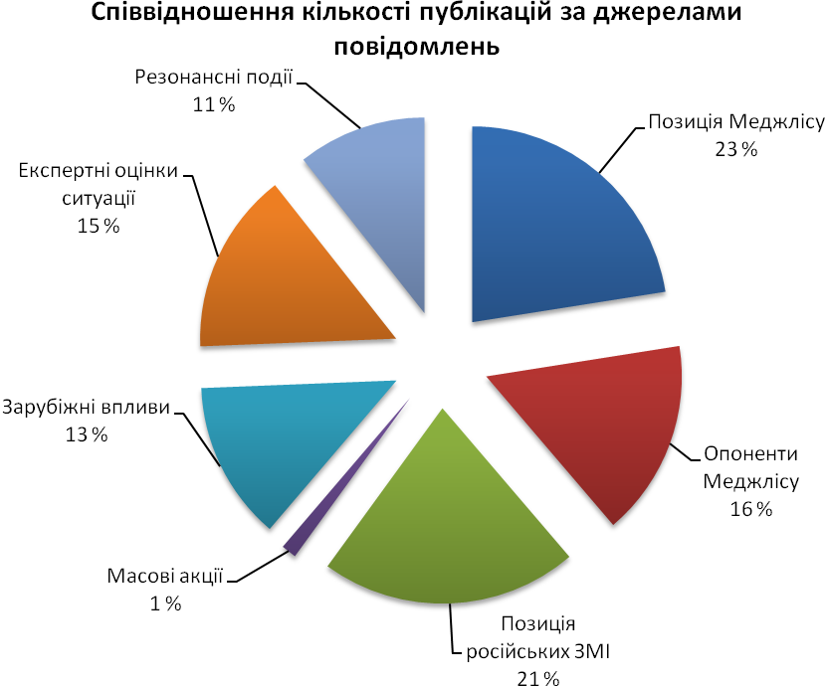

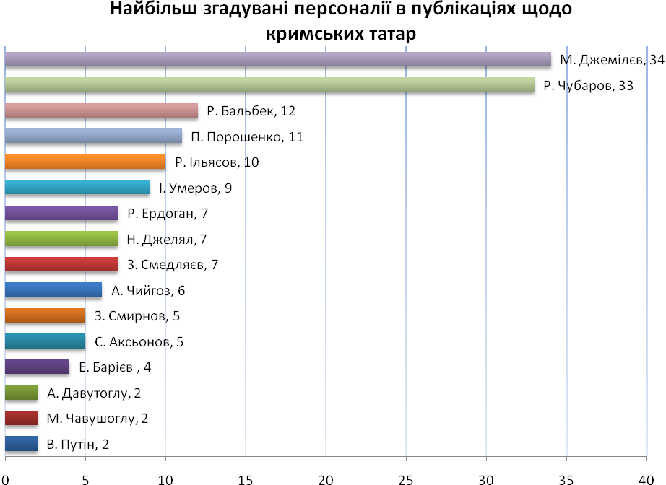

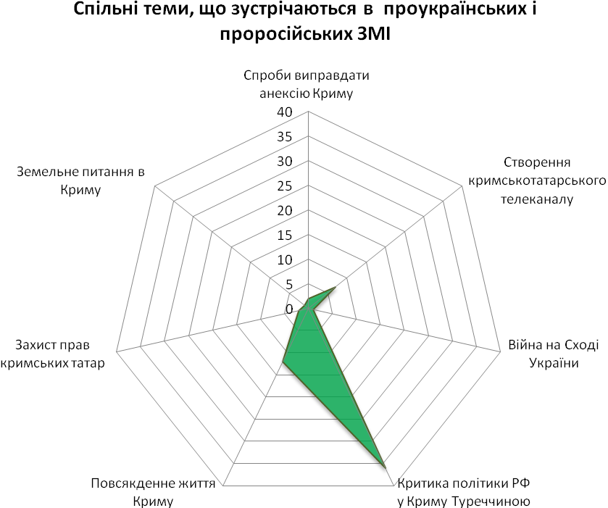

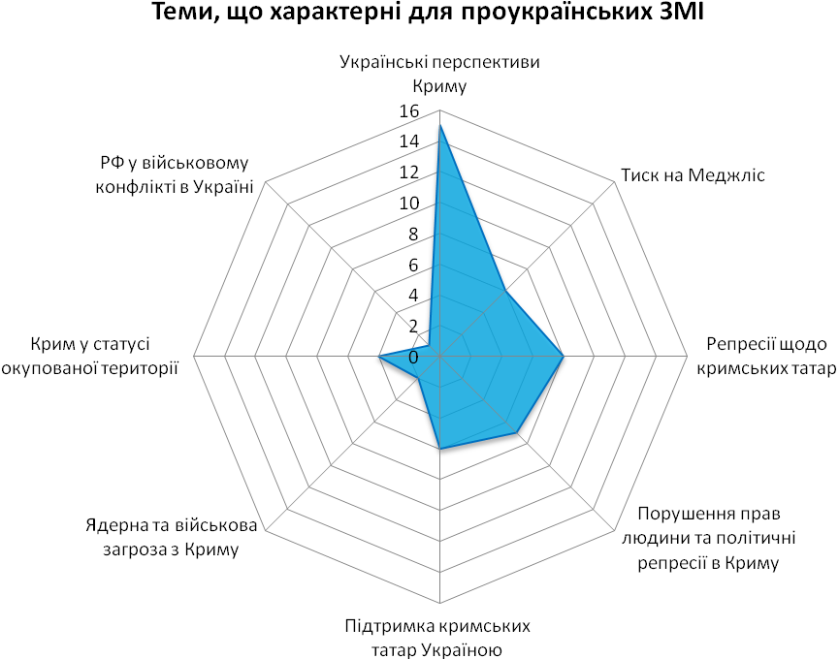

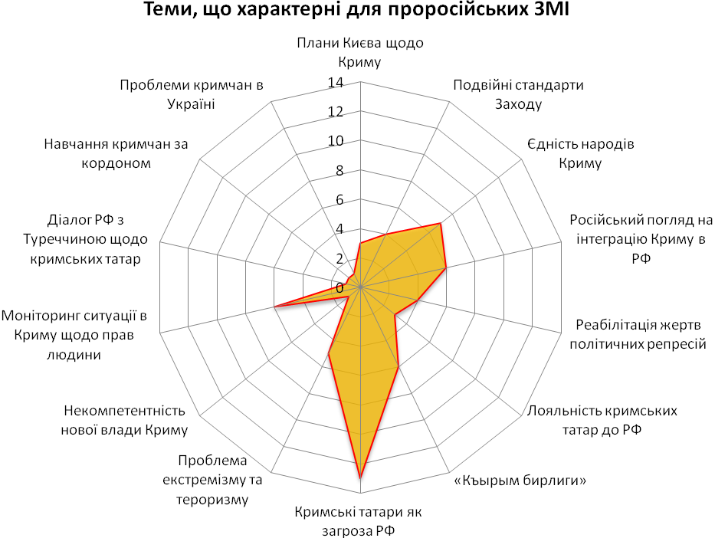
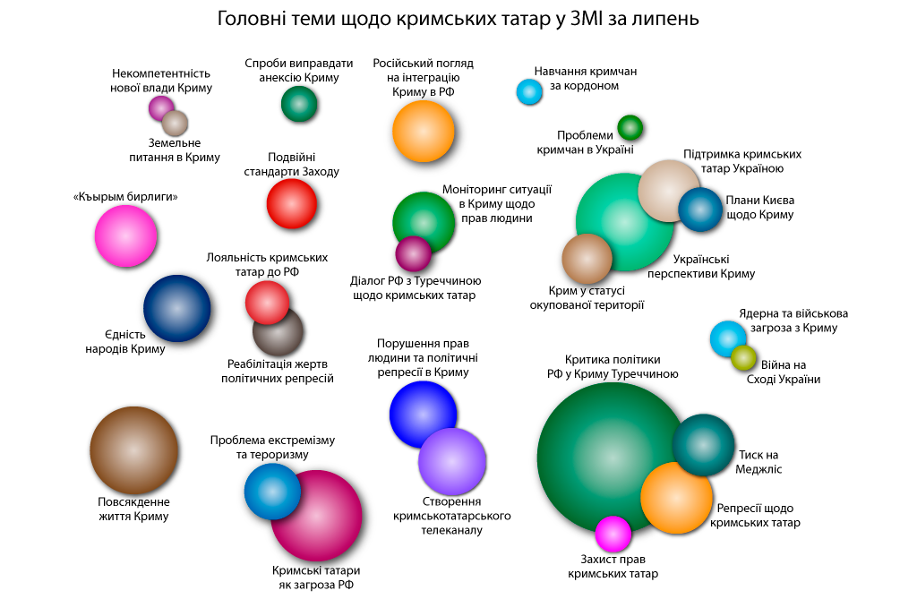

ЕКОНОМІЧНІ РИЗИКИ ТА ПРОГНОЗИ

Огляд валютного ринку

Обзор валютного рынка в Украине за неделю с 3 по 7 августа

На мировых финансовых площадках на прошлой неделе доминировало укрепление доллара США к мировым валютам, что связано с ожиданиями повышения учетной ставки ФРС в сентябре. На заседании в июле глава Центробанка не решился на данный шаг, и отметил, что окончательное решение по срокам повышения будет приниматься, исходя из макроэкономической статистики. Таким образом, сильная статистика США все больше подтверждает приближение сроков ужесточения кредитно-денежной политики после продолжительного периода «нулевых ставок».
Как отмечают аналитики FOREX CLUB в Украине, валюты сырьевых стран провели неделю в аутсайдерах, поскольку цены на сырье формировали новые минимумы. Европейская валюта пыталась восстановиться на новостях о переговорах Греции с кредиторами, однако смешанная статистика не позволила реализовать это движение. Пара евро/доллар по итогам недели снизилась на 0,2% до уровня 1,096.
Украинский валютный рынок после достаточно оживленного и насыщенного июня проходит период стабилизации. НБУ пытается отойти от активного регулирования рынка, поэтому дисбаланс спроса и предложения приводит к существенным колебаниям курса. На межбанке, в зависимости от преобладания продавцов или покупателей, котировки движутся в диапазоне 3%. При этом, участники рынка не всегда улавливают эти тенденции из-за временного лага между подачей заявки на покупку и выходом на рынок. Наиболее важным, стало снижение рыночной напряженности после позитивного решения МВФ по второму траншу, который в размере 1,7 млрд. долларов поступил на прошлой неделе на счета НБУ.
Тем не менее, озвученные требования фонда для следующего транша несколько сдержали рыночный оптимизм. Так, НАК Нафтогаз должен перейти к рыночной покупке валюты на межбанке для обеспечения внешних контрактов. С учетом низкой ликвидности валютного рынка такой крупный покупатель может значительно изменить и без того не устойчивое соотношение сил межбанка.
На протяжении недели на рыночные настроения продолжала оказывать влияние информация о переговорах с кредиторами. В частности, заявление об отказе кредиторов принимать очередное предложение Минфина сопровождалось падением гривны. В свою очередь, информация о возможных взаимных уступках сторон снижала градус напряженности.

Доллар США

Курс продажи безналичного доллара США в Украине по итогам недели снизился на 0,7% до 21,4 грн., наличного – на 0,4% до 23,17 грн. При этом волатильность осталась достаточно высокой, ввиду дисбаланса спроса и предложения, а также низкой ликвидности.
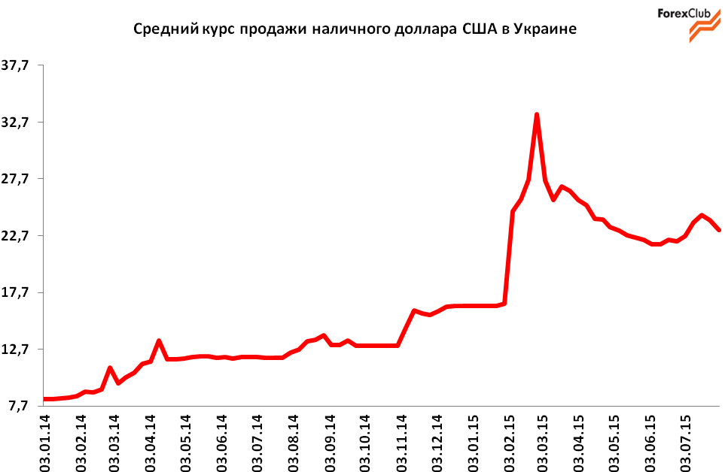

Разница между наличным и безналичным курсом продажи доллара США осталась широкой – 1,77 грн. Высокий спред подтверждает перекосы ликвидности между рынками и наличие возможности проведения арбитражных операций.
Источник: НБУ, ForexClub

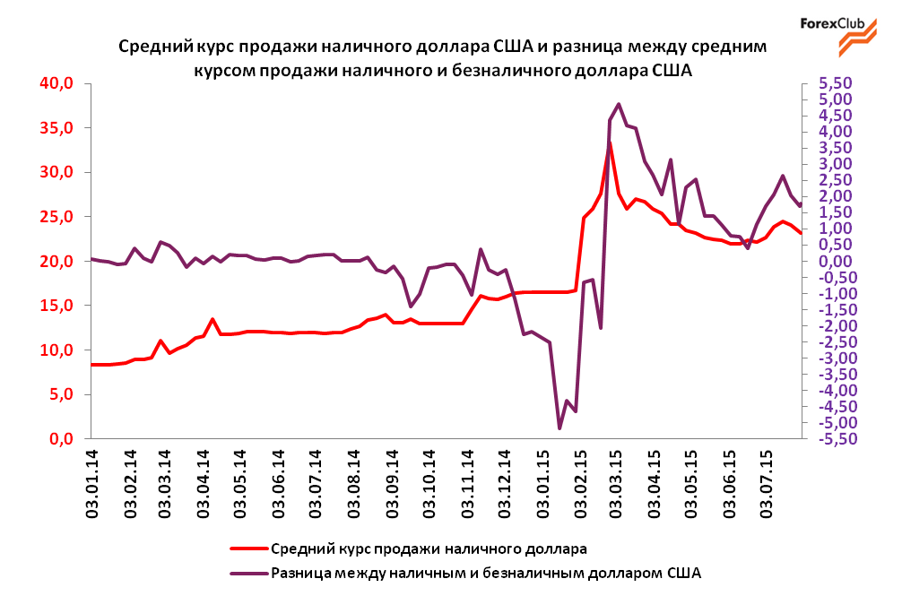

Объем ОВГЗ, принадлежащих нерезидентам, за неделю сократился на 0,5% до 21,8 млрд. грн., что является минимальным значением с января 2015 года. Всего, с начала года, прирост позиции нерезидентов снизился до 1,2%, хотя в феврале достигал 58%.
Среднесуточный объем торгов долларом США на межбанке за прошедшую неделю упал на 9,7% до 187,9 млн. долларов, что стало минимумом с конца июня. Снижение показателя свидетельствует о сдержанности инвесторов по заводу валюты в страну, и торможении спроса в условиях прохождения зоны «турбулентности» июля. При этом снижение торговой активности формировалось на фоне роста ликвидности системы. Так, среднесуточные остатки на корреспондентских счетах на прошедшей неделе выросли на 6,7%.

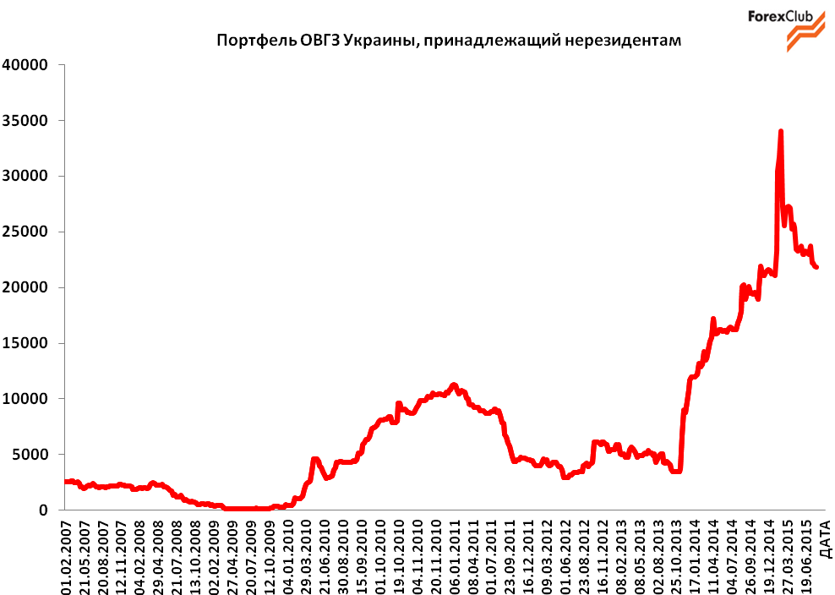

По прогнозам аналитиков FOREX CLUB в Украине, ввиду низкой ликвидности межбанка, сохраняется вероятность колебания курса продажи безналичного доллара США на текущей неделе в диапазоне 21-22,5 грн. Зоной риска выступает необходимость выхода Нафтогаза для покупки валюты на межбанк, что может создать давление на гривну. Также оказывать влияние на динамику рынка будет информация о ходе переговоров с кредиторами по реструктуризации государственного долга. «Дополнительное давление будет оказывать обвал российского рубля. Несмотря на сокращение товарооборота между Украиной и РФ, низкий курс рубля формирует конкурентное преимущество российским товарам, и ограничивает конкурентоспособность украинских товаров», – отмечает Андрей Шевчишин, ведущий эксперт информационно-аналитического центра FOREX CLUB в Украине.
Курс продажи наличного доллара США может составить 22,5-23,5 грн. При этом, объявленные ориентиры МВФ по курсу доллара на конец года (23,5 грн.) могут сдерживать укрепление гривны.
Важными для рынка на текущей неделе станут данные по внешнеторговому балансу товарами и услугами, а также оценки ВВП за второй квартал 2015 года.

Евро

Курс продажи безналичного евро по итогам недели снизился на 0,98% до 23,40 грн., наличного – на 1,0% до 25,30 грн.
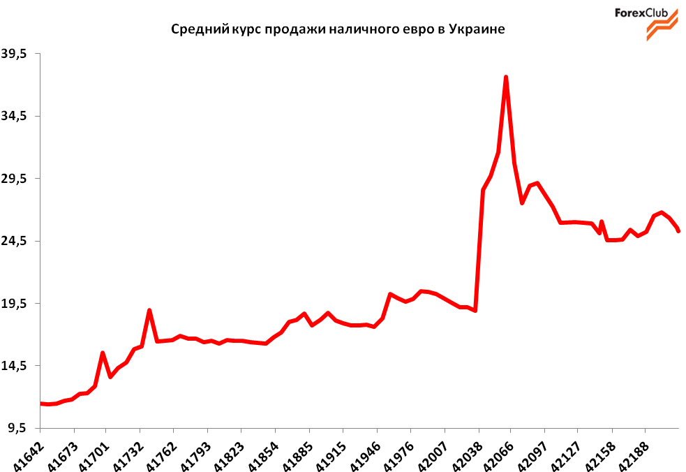

Курс продажи наличного евро на текущей неделе может колебаться в диапазоне 24,5-25,7 грн. Основное влияние на динамику европейского валюты будет оказывать курс доллара США на межбанке. Корректирующим элементом будет выступать тенденция глобального финансового рынка, где, вероятно, сохраниться ослабление евро к доллару.

Российский рубль

Курс продажи безналичного рубля в Украине на прошедшей неделе снизился на 5,7% до 0,333 грн., наличного – на 6,6% до 0,37 грн. Российская валюта остается под давлением на фоне обвала цен на нефть, в частности, марки Brent ниже 50 долларов/баррель. По отношению к доллару США рубль по итогам недели упал на 4% до 63,84.
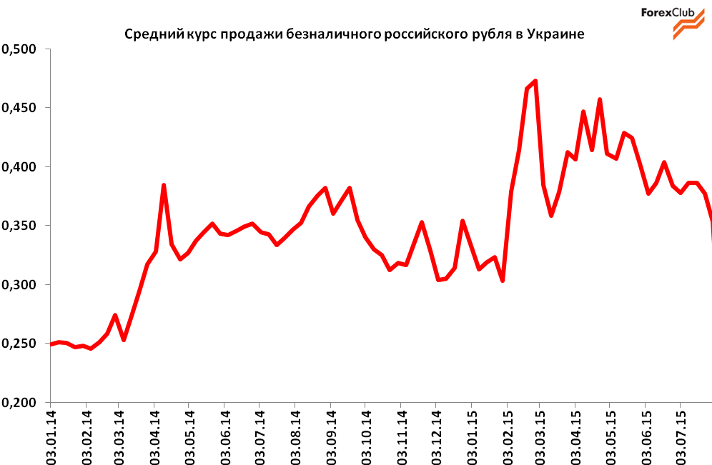

Динамика гривны относительно рубля на текущей неделе будет формироваться под влиянием курса гривна/доллар и рубль/доллар. Пока цены на нефть находятся под давлением, российская валюта будет слабой. Котировки продажи наличного рубля могут составить 0,35-0,40 грн.

Инфляция в Украине в сентябре может ускориться до 1,6%

Потребительская инфляция в Украине может ускориться в сентябре до 1,6%. с возобновлением деловой активности и сезонными колебаниями. Такое мнение выразил Андрей Шевчишин, ведущий эксперт информационно-аналитического центра FOREX CLUB в Украине.
Август отмечается низким уровнем деловой активности и отсутствием плановых пересмотров цен, в том числе на промышленные товары. Тем более, валютный рынок в целом остается достаточно стабильным, несмотря на некоторые скачки в июле, что способствует сдержанности ценовых тенденций. В целом, рост цен в августе может составить 0,5%.
«Ключевую роль в динамике цен будет отыгрывать сбор урожая. Очевидно, что он будет тяжелым, ввиду высоких цен на топливо и повысившейся стоимости обслуживания и аренды техники. Учитывая также высокие кредитные ставки и проблемы с ликвидностью, возросшие затраты аграрии будут реализовывать в повышении цен», – отмечает Андрей Шевчишин.
По мнению эксперта, ускорения инфляции в сентябре стоит ожидать в связи с сезонными колебаниями и возобновлением деловой активности, в том числе со стартом предвыборной кампании и вероятным повышением минимальных зарплат и пенсий. Помимо этого, в сентябре запланировано повышение цен на электроэнергию для первой и второй групп потребителей на 25%, что также отразится повышением стоимости продукции частных домохозяйств. Кроме того, рост цен ожидается в сфере образования, в связи с началом учебного года, а также на отдельные виды алкогольных напитков от 5,5% до 10%, ввиду повышения минимальных отпускных розничных цен.
«В значительной степени цены в сентябре будут зависеть и от валютного рынка. Ожидаемая крупная выплата во второй половине месяца по еврооблигациям, в случае отсутствия договоренностей по реструктуризации внешнего долга, может вернуть на рынок нестабильность. Ослабление гривны будет оказывать давление на цены импортных товаров и особенно топливо, что в свою очередь повысит цены на продовольственные и промышленные товары», – прогнозирует эксперт.
По итогам июля в Украине зафиксирована дефляция 1%. Годовые темпы роста составили 55,3%. С начала 2015 года инфляция достигла 39,3%. Основной причиной дефляции выступило сезонное снижение цен на продукты питания на 2%, в частности, на фрукты на 6,1%, овощи на 21,6%, а также на одежду и обувь на 4,7%.

Моніторинг законодавства

Підготовлено компанією

«ЄФІМОВ ТА ПАРТНЕРИ адвокати · аудитори · податкові консультанти»

Головні зміни

Запитання –відповідь, розміщені на ЗІР
Податківці розмістили в базі знань «ЗІР» ряд роз’яснень щодо порядку заповнення повідомлення про прийом працівника на роботу.
Фахівці фіскального відомства зазначили, що вони лише приймають від суб’єктів господарювання повідомлення про прийом працівника на роботу, а питання трудових відносин не відносяться до їхньої компетенції.
Саме тому в більшості своїх роз’яснень податківці вказують Мінсоцполітики як орган, який компетентний надавати роз’яснення з питань заповнення повідомлення про прийом на роботу співробітників.
У той же час, податківці відповіли, що постанова КМУ від 17.06.2015 р. № 413 не містить норм щодо подання страхувальником повідомлення про прийом працівника на роботу поштою. Тобто повідомляти фіскалів про нових працівників поштою не можна.
Вони нагадали, що повідомлення подається платником податків до ДФСУ за місцем обліку як платника ЄСВ до початку роботи працівника за укладеним трудовим договором:
‒ в електронному вигляді з використанням ЕЦП;
‒ на паперових носіях разом з копією в електронній формі;
‒ на паперових носіях, якщо трудові договори укладені більш ніж з п’ятьма особами.

Прес-служба ДФСУ
ДФСУ відзвітувала про хід впровадження змін до СЕА ПДВ.
На виконання вимог ПКУ з урахуванням змін, внесених Законом, ДФС та Казначейством України забезпечено наступне:
1) 29.07.2015 р. платникам – сільськогосподарським підприємствам, що обрали спеціальний режим оподаткування відповідно до ст. 209 ПКУ, Казначейством України додатково відкрито рахунки (3752) в системі електронного адміністрування ПДВ, призначені для перерахування коштів на їх спеціальні рахунки, відкриті в установах банків та/або органах, що здійснюють казначейське обслуговування бюджетних коштів.
Станом на 30.07.2015 р. ДФСУ такі рахунки взято на облік та направлено електронні повідомлення (J3001001) платникам щодо реквізитів їх додаткових рахунків, відкритих в системі електронного адміністрування ПДВ;
2) 02.08.2015 р. о 23-й годині ДФСУ, враховуючи положення Постанови КМУ від 29.12.2010 р. № 1246 «Про затвердження Порядку ведення Єдиного реєстру податкових накладних», було призупинено роботу Єдиного вікна подання електронної звітності для обнулення показників та перерахунку суми податку, на яку платник має право зареєструвати податкову накладну/розрахунок коригування в Єдиному реєстрі податкових накладних (далі – ЄРПН;
3) протягом 03.08.2015 р. (третього робочого дня після дня набрання чинності Законом) для зареєстрованих платників податку ДФС було проведено:
‒ обнулення суми податку, на яку платник має право зареєструвати податкову накладну/розрахунок коригування в ЄРПН (ΣНакл), сформовану відповідно до п 2001.3 та пункту 34 підрозділу 2 розділу ХХ «Перехідні положення» ПКУ, та значення усіх її складових, визначених ПКУ, крім показників ΣНаклОтр, ΣМитн та ΣНаклВид, що були сформовані, починаючи з 01.07.2015 р.;
‒ збільшення суми ΣНакл платникам податку:
‒ на суму середньомісячного розміру сум податку, задекларованих платником до сплати до бюджету та погашених або розстрочених, а також задекларовані на спеціальний рахунок платника – сільськогосподарського підприємства, що обрав спеціальний режим, за останні 12 звітних місяців/4 квартали (ΣОвердрафт);
‒ на суму помилково та/або надміру сплачених грошових зобов’язань з податку на додану вартість станом на 01.07.2015 р. (ΣПерепл);
‒ на суму залишків коштів на рахунках платників у системі електронного адміністрування ПДВ станом на початок робочого дня 03.08.2015 р., тобто, сума залишку на рахунку платника після списання коштів з рахунку в бюджет або на спец рахунок с/г підприємства на підставі реєстрів ДФС, що були сформовані за даними податкової звітності з ПДВ за червень. Якщо у платника було недостатньо коштів для сплати сум податкових зобов’язань за червень, то недостатня сума була перенесена до формули зі знаком мінус;
4) для обрахунку показників ΣНаклОтр та ΣНаклВид в систему було перенесено розрахунки коригування, складені починаючи з 01.07.2015 р. та зареєстровані в ЄРПН, до податкових накладних, складених до 01.07.2015 р., що підлягали наданню покупцям -платникам податку;
5) на кінець 03.08.2015 р. сума ΣНакл була обрахована на підставі оновлених значень усіх її складових та інших показників, які згідно з вимогами пункту 34 підрозділу 2 розділу XX «Перехідні положення» ПКУ враховуються під час обрахунку суми податку, обчисленої за формулою, визначеною п. 2001.3 ПКУ.
6) починаючи з 04.08.2015 р. реєстрація в ЄРПН податкових накладних та розрахунків коригування, складених до 01.07.2015 р., здійснюється без обмеження сумою ΣНакл.
Крім того, ДФС буде забезпечено наступне:
а) до 10.08.2015 р. зареєстрованим платникам податку сума ΣНакл буде збільшена:
‒ на суму від’ємного значення, непогашеного станом на 01.07.2015 р. та задекларованого платником у рядках 24 та 31 податкової декларації з ПДВ за червень, що була надана платниками до 31.07.2015 р.
б) до 20.08.2015 р. платникам податку, що застосовують звітний податковий період квартал, сума податку, на яку платник має право зареєструвати податкову накладну/розрахунок коригування в ЄРПН (ΣНакл), буде збільшена на суму від’ємного значення, непогашеного станом на 01.07.2015 р. та задекларованого у рядках 24 та 31 податкової декларації з ПДВ за ІІ квартал 2015 року.
Одночасно ДФСУ повідомляє, що станом на 22:30 04.08.2015 р. в системі електронного адміністрування ПДВ зареєстровано 12,6 млн. податкових накладних та розрахунків коригування на суму ПДВ 46,1 млрд.грн.; 76,4 тис. митних декларацій на суму ПДВ 14,2 млрд.грн., поповнення рахунків на суму 2,3 млрд. грн.
Крім того, збільшено суму податку, на яку платник має право зареєструвати податкову накладну/розрахунок коригування в ЄРПН, на:
‒ 9,6 млрд.грн. по 166 тисячах платниках показник «сума середньомісячного розміру сум податку, задекларованих платником до сплати податку до бюджету та погашених за останні 12 звітних (податкових) місяців»;
‒ 2,5 млрд.грн. сум помилково та/або надміру сплачених грошових зобов’язань з ПДВ станом на 01.07.2015 р. по 147 тисячах платників.
Система почала працювати в штатному режимі з 23:30 03.08.2015 р.

Прес-служба ДФСУ
ДФСУ на своєму сайті повідомила, що з метою оперативного отримання інформації платниками СЕА ПДВ введений електронний сервіс «Витяг в розрізі операцій з Системи електронного адміністрування ПДВ» (F/J1401901) на «Запит щодо отримання інформації в розрізі операцій з Системи електронного адміністрування ПДВ» (F/J1301901).

Закон України від 17.07.2015 р. № 655-VIII
Відповідно до Закону, тимчасово, до 31.12.2016 р. включно, платникам податків з обсягом доходів або операцій до 20 млн. грн. штрафи, нараховані на суми податкового зобов’язання, які платник податків сплатив без оскарження податкового повідомлення- рішення, скасовуються протягом 10 днів з дня сплати податкового зобов’язання. Також платникам дозволено не нараховувати пеню при самостійному нарахуванні суми грошового зобов’язання протягом 90 днів, наступних за останнім днем строку сплати грошового зобов’язання.
Крім цього, вартісний критерій віднесення матеріальних активів до основних засобів підвищено з 2500 до 6000 грн.
Законодавець також трохи спростив життя платникам податків, які звітують поштою. Так, згідно зі змінами, надсилати податкову декларацію поштою на адресу контролюючого органу платник податків буде зобов’язаний не пізніше ніж за п’ять днів до настання граничного терміну подання податкової декларації.
Ще одна зміна стосується подання в довільній формі доповнення до декларації, яка на думку платника податку збільшує або зменшує його податкові зобов’язання, всупереч нормам ПКУ з такого податку чи збору. У п. 46.4 ПКУ додано уточнення про те, що платник податку, для якого ПКУ встановлено обов’язок подання звітності в електронній формі, подає таке доповнення в електронному вигляді.
Також Мінфіну передано повноваження з надання узагальнюючих податкових консультацій з обов’язковим їх оприлюдненням на офіційному сайті відомства.
Контролюючим та іншим державним органам заборонено використовувати акт перевірки в якості основи для висновків про відносини платника податків з контрагентами в разі, якщо платнику за результатами складання акту не вручено податкове повідомлення-рішення.
За наявності письмового звернення платника податків замість документальної невиїзної перевірки може проводитися документальна виїзна перевірка.
Закон набирає чинності з 01.09.2015 р.

Закон України від 16.07.2015 р. № 643-VIII
Законом, зокрема, внесені такі зміни:
1. зі складу обов’язкових реквізитів податкової накладної, передбачених п. 201.1 ПКУ, виключені:
‒ місцезнаходження юридичної особи – продавця або податкова адреса фізичної особи – продавця, зареєстрованої як платник податку (пп. «Ґ»);
‒ вид цивільно-правового договору (пп. «І»);
2. якщо платник податку не включив у відповідному звітному періоді до податкового кредиту суму ПДВ на підставі отриманих податкових накладних, зареєстрованих в ЄРПН, таке право зберігається за ним протягом 365 календарних днів з дати складання податкової накладної;
3. норми «штрафного» п. 1201.1 ПКУ не застосовуються при порушенні строків реєстрації податкових накладних/розрахунків коригування в ЄРПН, складених до 1 жовтня 2015 року;
4. починаючи з четвертого робочого дня після дати набрання чинності Законом № 643 реєстрація в ЄРПН податкових накладних/розрахунків коригування, складених до 1 липня 2015 року, здійснюється без обмеження по сумі податку, обчисленої за формулою, визначеною п. 2001.3 ПКУ. Тобто ця норма починає працювати тільки в серпні;
5. для податкових накладних, дата складання яких припадає на період з 1 липня по 30 вересня 2015 року включно, не застосовуються граничні строки реєстрації в ЄРПН, встановлені в п. 201.10 ПКУ (15 календарних днів з дати складання податкової накладної), і встановлюються такі строки реєстрації:
‒ податкові накладні, складені з 1 по 15 день (включно) місяця в період з 1 липня по 30 вересня 2015 включно, підлягають реєстрації в ЄРПН до останнього дня (включно) місяця, в якому вони були складені;
‒ податкові накладні, складені з 16 по останній день (включно) місяця в період з 1 липня по 30 вересня 2015 включно, підлягають реєстрації в ЄРПН до 15 числа (включно) місяця, наступного за місяцем, в якому вони були складені.
Законом № 643 також встановлено, що на рахунки в СЕА ПДВ не поширюється дія Закону України «Про виконавче провадження», зокрема, на кошти, які знаходяться на таких рахунках, не може бути накладено арешт, звернено стягнення.
Закон набирає чинності з дня його опублікування, крім норм в частині застосування штрафних санкцій за завищення суми податку, на яку платник має право зареєструвати податкові накладні/розрахунки коригування в Єдиному реєстрі податкових накладних, які набувають чинності з першого числа місяця, наступного за місяцем набрання чинності цим Законом.

Податки і збори
Податок на додану вартість
Лист ДФСУ від 07.08.2015 р. № 29168/7/99-99-19-03-02-17
У цьому листі ДФСУ відзначила окремі особливості складання декларації з ПДВ за звітні періоди, починаючи з липня 2015 р., зокрема:
‒ частка використання товарів/послуг в неоподатковуваних операціях визначається як відсоток обсягу операцій з постачання товарів/послуг, що не оподатковуються ПДВ (операції, що звільнені від оподаткування, та операції, що не є об’єктом оподаткування), за попередній календарний рік у загальному обсязі постачання за такий рік (сукупний обсяг оподатковуваних (без урахування сум податку) та неоподатковуваних операцій);
‒ в додатку 7 (Д7) до декларації за січень 2015 р. була розрахована частка використання товарів/послуг, необоротних активів в оподатковуваних операціях, яка повинна булла використовуватися протягом 2015 р. для формування податкового кредиту (графа 6 таблиці 1 додатка 7 (Д7) до декларації). Починаючи з липня 2015 р. для визначення податкових зобов’язань у відповідності з п. 199.1 ПКУ слід використовувати частку, яка визначається якрізниця між 100 відсотками та значенням графи 6 таблиці 1 додатка 7 (Д7) до декларації за січень 2015 р.;
‒ з липня 2015 р. декларування бюджетного відшкодування на рахунок платника у банку здійснюється тільки в розділі III декларації (рядок 23.2 розділу ІІІ декларації), в тому числі і за рахунок залишку від’ємного значення, сформованого до 01.02.2015 р.

Лист ДФСУ від 07.08.2015 р. № 29163/7/99-99-19-03-02-17
Цим листом ДФСУ роз’яснила, зокрема, таке:
‒ податкові накладні / розрахунки коригування, складені до 01.07.2015 р., починаючи з 04.08.2015 р., реєструються в ЄРПН без обмеження реєстраційною сумою та не беруть участі в обрахунку її показників. При цьому строк їх реєстрації в ЄРПН не повинен перевищувати 180 календарних днів з дати їх складання;
‒ податкові накладні / розрахунки коригування, які станом на 29.07.2015 р. не зареєстровані в ЄРПН, та по яких станом на вказану дату сплинув граничний строк їх реєстрації в ЄРПН (з дати їх складання минуло 180 календарних днів), не можуть бути зареєстровані в ЄРПН після 29.07.2015 р. та включені до складу податкового кредиту.

Лист ДФСУ від 29.07.2015 р. № 27651/7/99-99- 19-03-02-17
Цим листом ДФСУ повідомила, що з 29.07.2015 р. (тобто, з дати набрання чинності Законом України від 16.07.2015 р. № 643-VІІІ «Про внесення змін до Податкового кодексу України щодо удосконалення адміністрування податку на додану вартість») платники податку при складанні податкової накладної/розрахунку коригування можуть не заповнювати наступні реквізити:
‒ місцезнаходження (податкова адреса продавця);
‒ місцезнаходження (податкова адреса покупця)
‒ номер телефону (продавця та покупця);
‒ вид цивільно-правового договору, його номер та дата;
‒ форма проведених розрахунків.

Постанова КМУ від 29.07.2015 р. № 538
КМУ цією постановою затвердив перелік банків, отримання фінансової гарантії яких надає право на автоматичне відшкодування ПДВ. До переліку таких банків увійшли:
‒ публічне акціонерне товариство «Державний ощадний банк України»
‒ публічне акціонерне товариство «Державний експортно-імпортний банк України»
‒ публічне акціонерне товариство акціонерний банк «Укргазбанк».

Запитання – відповідь ДФСУ, розміщене на ЗІР
У цій консультації ДФСУ зазначила, що датою виникнення податкових зобов’язань виконавця довгострокових договорів (контрактів) є дата фактичної передачі виконавцем результатів робіт за такими договорами (контрактами).
Датою віднесення сум до податкового кредиту замовника довгострокових договорів (контрактів) є дата фактичного отримання замовником результатів робіт (оформлених актами виконаних робіт) за такими договорами (контрактами).

Запитання – відповідь ДФСУ, розміщене на ЗІР
Відповідаючи на питання про відповідальність особи, яка не подала своєчасно заяву за формою № 1-ПДВ та не зареєструвалася як платник ПДВ, ДФСУ зазначила наступне.
Особа, яка не зареєстрована як платник ПДВ, не має права подавати податкові декларації з ПДВ.
Крім того, якщо особа, що підлягає обов’язковій реєстрації як платник ПДВ, не подала своєчасно заяву та, відповідно, не зареєструвалася як платник ПДВ, контролюючий орган зобов’язаний самостійно за результатами проведення документальної перевірки визначити суму податкового зобов’язання з ПДВ без врахування сум податку, нарахованих під час придбання товарів/послуг, та застосувати штраф у розмірі 25 відсотків (50 відсотків – при повторному порушенні) суми такого зобов’язання.

Податок на прибуток

Лист ДФСУ від 29.07.2015 р. № 27555/7/99-99-15-02-01-17
Оскільки нова редакція розділу III «Податок на прибуток підприємств» ПКУ не містить положень щодо окремого обліку результатів спільної діяльності без створення юридичної особи, починаючи з 01.01.2015 р. договори про спільну діяльність не є окремими платниками податку на прибуток підприємств.
Разом з тим, цивільним законодавством передбачено обов’язок ведення відокремленого бухобліку спільної діяльності учасником простого товариства, визначеного договором, з метою відшкодування витрат і збитків, пов’язаних із спільною діяльністю учасників, розподілу прибутку, отриманого учасниками договору простого товариства в результаті їх спільної діяльності.
У разі отримання прибутку в рамках договору про спільну діяльність, такий прибуток розподіляється пропорційно вартості вкладів учасників у спільне майно. Сума прибутку, отримана кожним учасником договору простого товариства в рамках спільної діяльності, є доходом кожного учасника та підлягає включенню з метою оподаткування до складу доходу окремої юридичної особи – учасника простого товариства.
При цьому фахівці відомства підкреслили, що податкові консультації щодо порядку оподаткування прибутку договорів про спільну діяльність без створення юридичної особи з 01.01.2015 р можуть застосовуватися в частині, що не суперечить цьому роз’ясненню.

Закон України від 17.07.2015 р.№ 652-VIII
Реанімовано норму, згідно з якою можливо припинити посеред року сплату авансових внесків підприємствам, які не одержали за підсумками першого кварталу (півріччя, трьох кварталів) звітного (податкового) року прибуток або отримали збиток.
Такі підприємства мають право подати податкову декларацію та фінансову звітність за перший квартал (півріччя, три квартали) звітного (податкового) року і не сплачувати авансові внески:
‒ за підсумками першого кварталу: з червня-грудня звітного (податкового) року та січня-травня наступного звітного (податкового) року;
‒ за півріччя: з вересня-грудня звітного (податкового) року та січня-травня наступного звітного (податкового) року;
‒ за три квартали: з грудня звітного (податкового) року та січня-травня наступного звітного (податкового) року.
Податкові зобов’язання визначаються на підставі поданих податкових декларацій.

Закон України від 15.07.2015 р.№ 609-VIII
Цим Законом, зокрема, викладено в новій редакції пп. 39.2.1.7 ПКУ, яким встановлено, що господарські операції, передбачені пп. 39.2.1.1 – 39.2.1.3 і пп. 39.2.1.5 ПКУ, визнаються контрольованими, якщо одночасно виконуються наступні умови:
‒ річний дохід платника податку від будь-якої діяльності, визначений за правилами бухгалтерського обліку, перевищує 50 млн. грн. (за вирахуванням непрямих податків) за відповідний податковий (звітний) рік;
‒ обсяг таких господарських операцій платника податків з кожним контрагентом, визначений за правилами бухгалтерського обліку, перевищує 5 млн. грн. (за вирахуванням непрямих податків) за відповідний податковий (звітний) рік.

Державана допомога, єдиний соціальний внесок

Лист Мінсоцполітики від 04.08.2015 р. № 432/13/155-15
Мінсоцполітики дійшло висновку, що дата наказу про прийняття працівника на роботу та дата початку роботи працівника не збігаються. Тому дата наказу (розпорядження) про прийняття працівника на роботу та дата початку роботи працівника у Повідомленні про прийняття на роботу повинні відрізнятися (колонки 8 і 9).

Лист ДФС від 31.07.2015 р. № 28068/7/99-99-17-03-01-17
В даному листі ДФС зауважила, що доходи отримані працівниками, мобілізованими на особливий період, у вигляді сум середнього заробітку та компенсаційних виплат з бюджету у межах середнього заробітку є різними.
Так, якщо роботодавець нараховує мобілізованим працівникам середній заробіток і не подає звіти на отримання компенсації з бюджету, він, відповідно, компенсації не отримує. В такому випадку сума середнього заробітку є базою нарахування та утримання ЄСВ. Вказана сума в звіті по ЄСВ відображається в таблицях 1 та 6 із присвоєнням коду категорії застрахованих осіб «47».
В разі нарахування мобілізованим працівникам середнього заробітку, що компенсується з бюджету, їм присвоюється код категорії «48». З таких сум нарахування і утримання ЄСВ не здійснюються.

Постанова КМУ від 29.07.2015 р. № 542
Даною постановою внесено зміни до порядку обчислення середньої заробітної плати.
Так, працівникам, які були звільнені в запас з військової служби за призовом під час мобілізації, на особливий період та повторно призвані для проходження військової служби за призовом, у яких у разі нового розрахунку середня заробітна плата є нижчою від середньої заробітної плати, яка зберігалась за ними протягом періоду попередньої мобілізації, для розрахунку компенсації застосовується середня заробітна плата попередньої військової служби за призовом під час мобілізації, на особливий період.

Лист ДФСУ від 08.05.2015 р. № 4348/М/99-99-17-03-01-14
ДФСУ у листі відмітила, що застосовувати понижуючий коефіцієнт з ЄСВ можуть лише ті платники, які вели фінансово-господарську діяльність і нараховували заробітну плату у 2014 році (незалежно від кількості місяців), адже для розрахунку понижуючого коефіцієнта з ЄСВ у 2015 році потрібні показники за 2014 рік, які визначаються на підставі відповідних звітів з ЄСВ за цей період.
Отже, оскільки у платників ЄСВ, які почали вести фінансово-господарську діяльність з 2015 року, відсутні необхідні показники 2014 року для розрахунку коефіцієнта, то до розміру ЄСВ таких платників не може застосовуватися понижуючий коефіцієнт.

Єдиний податок

Прес-служба ДФС України від 12.08.2015 р.
Авансові платежі з ПДФО розраховуються підприємцем самостійно, але не менш як 100% річної суми податку з оподатковуваного доходу за минулий рік (у співставних умовах), та сплачуються до бюджету по 25% щокварталу (до 15 березня, до 15 травня, до 15 серпня і до 15 листопада).
У разі зменшення суми отриманого доходу за попередній календарний квартал поточного року більше, ніж на 20% у порівнянні з розрахунковою очікуваною сумою доходу на такий квартал, платник податку має право зменшити суму авансового платежу, що підлягає сплаті у наступний строк, встановлений абзацом першим пп. 177.5.1 ПКУ, пропорційно зменшенню суми зазначеного доходу.
Тож ФОП на загальній системі оподаткування має право зменшити суму авансового платежу з ПДФО, що підлягає сплаті у наступний строк, пропорційно зменшенню суми зазначеного доходу в разі, якщо відбулось зменшення суми отриманого доходу за попередній календарний квартал поточного року більш ніж на 20% у порівнянні з розрахунковою очікуваною сумою доходу на такий квартал.

Лист ДФСУ від 04.06.2015 р. № 5267/Д/99-99-17-02-02-14
В Листі податківці зазначили, що фізособам-єдиноподатникам першої-третьої груп заборонено використовувати вексельну форму розрахунків.
ДФСУ зазначила, що ст. 4 та 6 Закону України «Про обіг векселів в Україні» встановлено порядок видачі та застосування векселів. Так, у разі видачі (передачі) векселя відповідно до договору припиняються грошові зобов’язання щодо платежу за цим договором та виникають грошові зобов’язання щодо платежу за векселем.
Відповідно ж до пп. 1 п. 292.1 ПКУ доходом платника єдиного податку фізичної особи — підприємця є дохід, отриманий протягом податкового (звітного) періоду в грошовій формі (готівковій та/або безготівковій); матеріальній або нематеріальній формі.

Запитання – відповідь, розміщене на ЗІР
ДФСУ на питання щодо здійснення перерахунку іноземної валюти, яка на дату закінчення звітного періоду обліковується на поточному рахунку ЮО – платника ЄП, та щодо включення курсової різниці від такого перерахунку до доходу такого платника повідомила наступне.
ЮО – платники ЄП третьої групи мають здійснити перерахунок залишку іноземної валюти, яка обліковується на поточному валютному рахунку такого платника, на дату закінчення звітного кварталу відповідно до П(С)БО. Позитивні курсові різниці від такого перерахунку відображаються у складі доходів платника ЄП третьої групи, від’ємні курсові різниці – не зменшують базу оподаткування єдиним податком.

Запитання – відповідь, розміщене на ЗІР
ДФСУ на питання щодо форми подання податкової звітності ЮО – платниками ЄП третьої групи за півріччя 2015 року повідомила наступне.
Відповідно до абз.2 п.46.6 ст.46 ПКУ до визначення нових форм декларацій (розрахунків), які набирають чинності для складання звітності за податковий період, що настає за податковим періодом, у якому відбулося їх оприлюднення, є чинними форми декларацій (розрахунків), чинні до такого визначення.
До набрання чинності для складання звітності нових форм декларацій, подання звітності до контролюючих органів ЮО – платниками ЄП третьої групи здійснюється за звітний період – півріччя 2015 року за формою декларації, затвердженою наказом Міністерства фінансів України від 21.12.2011 № 1688 (у редакції наказу Міністерства фінансів України від 07.11.2012 № 1159, зареєстрованим у Міністерстві юстиції України 28.11.2012 за № 1998/22310).
У разі подання звітності платниками за чинною формою до прийняття нової, законодавством не передбачено перекреслень та виправлень обов’язкових реквізитів декларації. При цьому подання пояснень та доповнень до декларації передбачено лише у випадках, передбачених п.46.4 ст.46 ПКУ.
ЮО – платники ЄП третьої групи у податковій декларації платника ЄП – ЮО, що подається за півріччя 2015 року, зазначають дохід, що оподатковується за ставкою 2 або 4 %, відповідно у рядках, де передбачено відображення доходу за ставкою 3 або 5 %, аналогічно зазначається сума податку.

Державне регулювання
Перевірки. Контроль. Штрафи. Податковий борг
Постанова КМУ від 29.07.2015 р. № 528
Кабмін виклав нові критерії за якими оцінюється ступінь ризику від провадження діяльності у сфері загальнообов’язкового державного пенсійного страхування:
‒ донарахування або зменшення суми страхових внесків на загальнообов’язкове державне пенсійне страхування (далі – страхові внески), відображене у звітності за періоди до 01.01.2011 року;
‒ зміни у відомостях про осіб, які підлягають загальнообов’язковому державному соціальному страхуванню;
‒ дотримання строків подання звітності органам ПФУ платниками збору на обов’язкове державне пенсійне страхування;
‒ дотримання вимог законодавства у сфері загальнообов’язкового державного пенсійного страхування.
Відповідно до встановлених критеріїв суб’єкти господарювання відносяться до одного з трьох ступенів ризику – високого, середнього або незначного і перевіряються: з високим ступенем ризику – не частіше одного разу на рік; із середнім ступенем ризику – не частіше одного разу на три роки; із незначним ступенем ризику – не частіше одного разу на п’ять років.

Лист ДФС України від 31.10.2014 р.№ 9187/7/99-99-17-02-01-17
Податківці нагадали особливості застосування штрафних санкцій за помилки у формі № 1ДФ. Так, у разі уточнення реквізитів підприємства або зміни номера облікової картки найманого працівника до податкового агента застосовують штраф, передбачений п.119.2 ПКУ.
При поданні одного або одночасно декількох уточнюючих податкових розрахунків за формою № 1ДФ з метою виправлення помилок, які призвели до зменшення та/або збільшення податкових зобов’язань, при цьому не пов’язані з перерахунком ПДФО, до податкового агента застосовується штраф у розмірі 510 грн. Тобто штраф накладається на сукупність порушень, а не на кожне окремо.
Аналогічна ситуація буде і при виявленні податківцями під час перевірки порушень у декількох формах № 1ДФ. У такому разі відповідальність буде застосовуватись до загальної кількості порушень.
Також податківці відзначають, що за неподання копій форми № 1ДФ за відокремлений підрозділ штрафних санкцій не передбачено.
У свою чергу, звертається увага на те, що якщо після подачі податкового розрахунку за звітний період податковий агент подає новий податковий розрахунок з виправленими показниками до закінчення граничного строку подання податкового розрахунку за такий самий звітний період, то штрафи, визначені у п. 119.2 ПКУ, не застосовуються.
Водночас, у разі необхідності проведення коригувань податкового розрахунку до закінчення строку його подання подається звітний новий податковий розрахунок.

Фінансовий моніторинг

Постанова КМУ від 05.08.2015 р. № 552
Кабмін затвердив Порядок подання інформації для взяття на облік (зняття з обліку) суб’єктів первинного фінансового моніторингу, виявлення та реєстрації, а також подання такими суб’єктами Держфінмоніторингу інформації про фінансові операції, що підлягають фінансовому моніторингу, іншої інформації, яка може бути пов’язана з легалізацією доходів.
Подана суб’єктом інформація (копії або другі примірники форм та копії файлів), отримані повідомлення про результати її обробки, документи, що підтверджують факт подання інформації Держфінмоніторингу, зберігаються суб’єктом не менше 5 років.
Суб’єкти зобов’язані стати на облік у Держфінмоніторингу протягом 3-х робочих днів з дати призначення працівника, відповідального за проведення фінмоніторингу, але не пізніше дня проведення першої фінансової операції (дати встановлення ділових відносин з клієнтом) шляхом подання Держфінмоніторингу необхідної інформації.
Інформація про припинення діяльності спрямовується суб’єктом до Держфінмоніторингу не пізніше 3-х робочих днів з дня настання відповідної події, зокрема:
‒ завершення процедури ліквідації суб’єкта з внесенням запису про це до Єдиного держреєстру юросіб та фізосіб – підприємців;
‒ позбавлення суб’єкта ліцензій відповідним суб’єктом державного фін моніторингу (іншим держорганом);
‒ прийняття суб’єктом рішення про припинення діяльності у випадку, коли після такого рішення суб’єкт не проводить фінансові операції.

Постанова НБУ від 31.07.2015 р. № 499
Правління Національного банку України внесло зміни до Положення про порядок організації та проведення перевірок з питань запобігання та протидії легалізації (відмиванню) доходів, одержаних злочинним шляхом, або фінансуванню тероризму.
Встановлено порядок нагляду за небанківськими фінансовими установами-резидентами, які є платіжними організаціями та/або членами або учасниками платіжних систем, в частині надання ними фінансової послуги з переказу грошових коштів на підставі відповідних ліцензій, зокрема, Національного банку України (крім операторів поштового зв’язку в частині здійснення ними переказу грошей).
Документом врегульовані питання планування та проведення перевірок (у тому числі безвиїзного нагляду) з питань фінансового моніторингу зазначених небанківських фінансових установ та їх відокремлених підрозділів.
Крім того, постанова № 499 враховує процеси трансформації та реорганізації системи НБУ щодо централізації функцій з питань фінансового моніторингу.

Методичні рекомендації Держфін-моніторингу від 24.06.2015 р.
Держфінмоніторинг розробив Методичні рекомендації щодо виявлення та ідентифікації публічних діячів та забезпечення проведення їх фінансових операцій. Ці рекомендації в першу чергу розроблені для суб’єктів первинного фінансового моніторингу, проте будуть корисними для використання працівниками державного фінмоніторингу, правоохоронними та судовими органами, а також науковцями.
При вивченні публічного діяча СПФМ рекомендовано:
‒ дослідити зміст його діяльності;
‒ оцінювати його фінансовий стан;
‒ аналізувати відповідність фінансових операцій специфіці його діяльності;
‒ визначати його приналежність до категорії публічних діячів або пов’язаних з ними осіб;
‒ з’ясовувати всі дані щодо адреси місця проживання або місця його перебування;
‒ встановлювати мету ділових відносин.
На підставі аналізу ідентифікаційних даних публічного діяча, інших наявних відомостей та інформації про нього і його діяльності СПФМ здійснює оцінку ризику.

Ліквідація та банкрутство

Постанова ВГСУ від 04.08.2015 р. № 922/1191/13
ВГСУ вказав, що кошти одержані від продажу майна, яке перебуває у заставі забезпеченого кредитора у процедурі банкрутства підприємства, підлягають направленню на погашення грошових вимог такого забезпеченого кредитора і, в жодному разі не можуть бути направлені на задоволення, навіть частково, вимог 1-ої черги реєстру вимог кредиторів за умови, якщо вимоги забезпеченого кредитора не погашені від продажу такого майна у повному обсязі.

Державні закупівлі

Наказ Держфінінспекції від 13.05.2015 р. № 101
Затверджені методичні рекомендації закріплюють питання та проблемні моменти, що повинні бути проаналізовані при перевірці державних закупівель, а також методологію такої перевірки та джерела інформації для неї . Питання поділені на блоки відповідно до виду та етапу процедури державної закупівлі.

Галузі і сфери діяльності

Іт та телекомунікація

Постанова НБУ від 24.07.2015 р. № 480
НБУ вніс зміни до Положення про порядок реєстрації платіжних систем, учасників платіжних систем та операторів послуг платіжної інфраструктури. Змінами, зокрема, визначено умови внесення до Реєстру платіжних систем, систем розрахунків, учаcників цих систем та операторів послуг платіжної інфраструктури відомостей про міжнародні системи інтернет-розрахунків (такі як PayPal, ApplePay, GoogleWallet та ін.), що створює підґрунтя для започаткування діяльності в Україні таких міжнародних систем.
Крім того, спрощено процедуру отримання небанківськими фінансовими установами ліцензії на переказ коштів у національній валюті без відкриття рахунків та процедуру реєстрації учасників міжнародних платіжних систем, створених нерезидентами, завдяки оптимізації переліку документів, що мають подаватися цими особами до Національного банку України, та процедури їх розгляду.

Постанова НБУ від 24.07.2015 р. № 481
Внесено зміни до Положення про електронні гроші в Україні. Цим змінами
передбачається можливість здійснення розрахунків електронними грошима, випущеними за межами України, для їх використання в міжнародній системі інтернет- розрахунків за умови, що введення/виведення коштів до/з такої системи здійснюється виключно з/на рахунків/рахунки в банках.
Також НБУ збільшив граничну суму розрахунків електронними грошима протягом календарного року (з 35 000 до 62 000 грн), а також суму електронних грошей, що перебувають на електронних пристроях у розпорядженні користувача.
Транспортні та експедиторські послуги

Закон України від 14.07.2015 р. № 596-VIII
08.08.2015 р. набрав чинності Закон України, направлений на удосконалення регулювання відносин у сфері забезпечення безпеки дорожнього руху.
Цим Законом, зокрема, введено автоматичну фотозйомку та відео фіксацію адміністративних правопорушень (ст. 521, 531 Закону «Про дорожній рух», ст. 142 КпАП) у сфері забезпечення безпеки дорожнього руху. При цьому, визначено, що до адміністративної відповідальності за правопорушення у разі їх фіксації працюючими в автоматичному режимі будуть притягатися власники (співвласники) ТЗ. Хоча, за наявності обставин, які свідчать про вчинення порушення іншою особою, власник ТЗ може протягом 10 днів з дня вручення йому постанови про накладення штрафу повідомити про відповідні обставини орган, що виніс постанову. На період з’ясування та перевірки цих обставин виконання постанови зупиняється до моменту встановлення особи, яка вчинила це правопорушення.
Введено новий вид адміністративного стягнення – штрафні бали (ст. 271 КпАП). При цьому, кожному водієві з початку року нараховується 150 балів, які протягом року будуть зменшуватись у випадку скоєння порушень ПДР на відповідну кількість застосованих штрафних балів за виявлене порушення (наприклад, за перевищення швидкості, проїзд на червоне світло – відмінусовується 50 балів). Грошовий штраф порушник повинен буде сплачувати лише після того, як він вичерпає запас нарахованих йому балів.

Фінансові послуги

Лист НБУ від 03.08.2015 р. № 40-02015/54281
У своєму листі НБУ вказав, що надходження в іноземній валюті з-за меж материкової території України на користь резидентів від суб’єктів Криму підлягають обов’язковому продажу на міжбанківському валютному ринку України з дотриманням порядку та в розмірі, який встановлений законодавством України, зокрема, постановою № 354.
Регулятор нагадав про обов’язковий продаж на міжбанку 75% надходжень валютної виручки на користь резидентів. При цьому зазначив, що вимоги законодавства України щодо обов’язкового продажу надходжень (у тому числі виручки) в іноземній валюті не застосовуються до юридичних осіб та їхніх відокремлених підрозділах із місцезнаходженням на території СЕЗ «Крим».
Закон звільняє від обов’язкового продажу надходження в іноземній валюті на користь суб’єктів Криму, однак не містить аналогічних винятків для надходжень в іноземній валюті на користь резидентів від суб’єктів Криму.
Слід також враховувати, що банкам України заборонено встановлювати кореспондентські відносини з банками України та іноземними банками, іншими кредитними або фінансовими установами, які розташовані та/або здійснюють свою діяльність на території АР Крим та м. Севастополя, і відкривати відокремлені підрозділи на цій території.
Оскільки можливість відкриття банками України рахунків суб’єктам Криму на території СЕЗ «Крим» відсутня, то перерахування цими суб’єктами коштів в іноземній валюті на користь резидентів можуть здійснюватися виключно з рахунків, відкритих в зарубіжних банках.

Постанова НБУ від 30.07.2015 р. № 495
Правління Національного банку внесло зміни до Положення про застосування Нацбанком заходів впливу за порушення банківського законодавства.
У разі порушень, що здійснюються банками при купівлі безготівкової іноземної валюти на міжбанківському валютному ринку, НБУ застосовує штрафні санкції до порушників. Спочатку порушник отримує письмове попередження. Якщо порушення фіксується знову, то Національний банк накладає на нього грошовий штраф.
До найбільш недисциплінованих банків НБУ буде застосовувати не тільки грошові штрафи, а й обмежувати або зупиняти/припиняти здійснення ними окремих видів валютних операцій.

Постанова НБУ від 24.07.2015 р. № 479
НБУ удосконалив порядок видачі індивідуальних ліцензій на розміщення резидентами валютних цінностей на рахунках за межами України фізособам – резидентам.
Вказано, що фізособа – резидент, яка під час перебування за кордоном відкрила банківський рахунок і розмістила на ньому валютні цінності, після повернення в Україну має отримати відповідну валютну ліцензію:
‒ не пізніше 24 місяців з дати повернення в Україну (якщо перебування за кордоном тривало не менше 183 днів поспіль);
‒ не пізніше 2 місяців з дати повернення в Україну (якщо перебування за кордоном тривало менше 183 днів поспіль).
Крім того, фізособа, яка змінила свій статус з нерезидента на резидента, також має отримати валютну ліцензію протягом 24 місяців з дати зміни такого статусу.
Протягом зазначених періодів фізична особа має право розміщувати валютні цінності на такому рахунку без ліцензії (за винятком переказу коштів з України на такий рахунок, що потребують отримання ліцензії).
Збільшено строк дії ліцензії з 1 року до 3 років (для фізосіб, які не є підприємцями).

Лист НБУ від 06.07.2015 р. № 20-06007/46492
Нацбанк нагадав, що в разі порушення банком строків виконання доручення клієнта на переказ цей банк зобов’язаний сплатити платнику пеню в розмірі 0,1% суми простроченого платежу за кожен день прострочення, яка не може перевищувати 10% суми переказу, якщо інший розмір пені не обумовлений договором між ними.
Спори, пов’язані із здійсненням банками переказу, повинні вирішуватися з банком згідно з умовами укладеного договору, а в разі недосягнення згоди – в судовому порядку.
При цьому регулятор зазначив, що Положення про застосування заходів впливу за порушення банківського законодавства, затвердженого постановою Правління НБУ від 17.08.2012 р. № 346, не передбачає застосування до банку заходів впливу на підставі звернення клієнтів банку.

Лист Мінюсту від 03.07.2015 р. № 6878-0-30-15/20
Мін’юст роз’яснив, що оскільки виконання договірних зобов’язань в іноземній валюті не суперечить чинному законодавству, то разом із стягненням заборгованості в іноземній валюті стягнення процентів за банківським вкладом здійснюється також в іноземній валюті. Такий відсоток є не фінансовою санкцією, а платою за користування грошима.
Відзначено, що згідно з висновком ВСУ суди правильно виходили з вимог чинного законодавства та договору банківського вкладу, згідно з якими банк повинен виплачувати особі депозит у строк, в повному обсязі, з урахуванням відсотків, а також в тій валюті, в якій гроші були внесені на депозитний рахунок.
У разі прийняття судом рішення про стягнення боргу в іноземній валюті стягненню при примусовому виконанні підлягає саме іноземна валюта, визначена цим рішенням.

Рішення НКЦПФР від 03.07.2015 р. № 933
НКЦПФР затвердила Порядок визначення біржового курсу цінного паперу.
Біржовий курс цінного паперу розраховується в день проведення біржових торгів за цим цінним папером шляхом розрахунку середнього арифметичного зваженого цін біржових контрактів (договорів), укладених у такий торговельний день, при одночасному дотриманні встановлених Рішенням вимог.

Об’єкти правовідносин
Земля
Запитання – відповідь, розміщені на ЗІР
ДФСУ роз’яснила, що якщо податкове повідомлення-рішення не вручено фізичній особі чи надіслано листом без повідомлення про вручення, то контролюючий орган нараховує платнику суму земельного податку або орендної плати за земельні ділянки державної і комунальної власності без застосування штрафних санкцій та пені.

Запитання – відповідь, розміщені на ЗІР
ДФСУ зазначила, що оскільки плата за суборенду земельних ділянок державної та/або комунальної власності не входить до переліку загальнодержавних та місцевих податків та зборів, що справляються у порядку, встановленому ПКУ, то контроль за визначенням розміру плати за суборенду таких земельних ділянок не належить до компетенції контролюючих органів.
До компетенції контролюючих органів належать питання, пов’язані з достовірністю, повнотою нарахування та сплати податку на додану вартість у межах договорів суборенди земельних ділянок, у тому числі тих, що належать до державної та/або комунальної власності.

Постанова КМУ від 30.07.2015 р. № 574
Постановою внесені зміни до Порядку видачі дозволів на проведення робіт на землях водного фонду.
Зокрема, із переліку робіт, на які поширюється дія вказаного Порядку, виключені будівельні роботи на землях водного фонду.
Крім того, конкретизовано, що Мінприроди видає дозволи на проведення робіт не лише в межах прибережних захисних смуг уздовж морів, а й вздовж морських заток і лиманів, у внутрішніх морських водах, лиманах і територіальному морі.
Змінами також передбачено окремий порядок отримання дозволу на проведення робіт, пов’язаних з експлуатаційним днопоглибленням на внутрішніх підхідних, судноплавних каналах та портових акваторіях. Так, отримання дозволу на проведення вказаних робіт не потребує погодження з органами місцевого самоврядування, Держгеокадастром або його територіальними органами, Держрибагентством, територіальними органами Держлісагентства, Мінінфраструктури. Водночас, проведення вказаних робіт супроводжується комплексним екологічним моніторингом з відшкодуванням збитків, заподіяних навколишньому природному середовищу та водним біоресурсам, за фактично виконаними роботами, що розраховуються в установленому законодавством порядку.

Постанова ВСУ від 01.07.2015 р. у справі № 3-383гс15
ВСУ вважає, що бездіяльність власника будівлі у вчиненні передбачених законодавством заходів зі своєчасного оформлення права користування земельною ділянкою, на якій розташована така будівля, тягне за собою наслідки у вигляді відшкодування таким власником збитків в розмірі орендної плати за землю, який могла б отримувати місцева рада, якби її право не було порушено.

Нерухомість

Наказ Мін’юсту від 27.07.2015 р. № 1328/5
Цим наказом поширено пілотний проект у сфері державної реєстрації речових прав на нерухоме майно щодо попередньої подачі заяв також на Волинську, Полтавську і Рівненську область.

Постанова КМУ від 17.07.2015 р. № 515
Внесено зміни до Порядку формування тарифів на послуги з утримання будинків і споруд та прибудинкових територій, затвердженого постановою КМУ від 01.06.2011 р. № 869.
Вказаний тариф є сукупною (загальною) вартістю надання таких послуг, розрахованою на основі економічно обґрунтованих планованих (нормативних) витрат з урахуванням планового прибутку та податку на додану вартість або єдиного податку.
До накладних витрат належать загальновиробничі та адміністративні витрати.
Обсяг загальновиробничих витрат визначається у відсотках до фонду заробітної плати основних робітників виконавця з урахуванням кошторисної вартості зазначених витрат відповідно до законодавства.
Обсяг адміністративних витрат визначається у відсотках до обсягу прямих витрат з урахуванням загальновиробничих витрат.
Також цієї постановою внесені зміни до формули розрахунку вказаних витрат.

Закон України від 14.07.2015 р. № 597
Цим Законом передбачено, що інформація з Державного реєстру прав надається не лише за об’єктом нерухомого майна, а також і за суб’єктом права (власником).
Для фізичних та юридичних осіб інформація за об’єктом нерухомого майна надається в електронній формі через офіційний веб-сайт Міністерства юстиції України, за умови ідентифікації такої особи (фізичної або юридичної) з використанням електронного цифрового підпису чи іншого альтернативного засобу ідентифікації особи, або в паперовому вигляді державним реєстратором чи нотаріусом.
Інформація за суб’єктом речового права на нерухоме майно надається фізичним та юридичним особам в електронній формі через офіційний веб-сайт Міністерства юстиції України з використанням електронного цифрового підпису чи іншого альтернативного засобу ідентифікації особи, або в паперовому вигляді державним реєстратором чи нотаріусом.
Цей Закон набирає чинності через два місяці з дня його опублікування.

Праця
Лист Держпраці від 20.07.2015 р. № 1276/24/21/01/22 16-15
Про нові або зміну діючих умов оплати праці в бік погіршення власник або уповноважений ним орган повинен повідомити працівника не пізніш як за два місяці до їх запровадження або зміни. Таке погіршення можливо виключно за погодженням із первинною профспілковою організацією або іншим уповноваженим на представництво трудовим колективом органом. У разі, якщо працівник не згоден на продовження роботи в нових умовах, то трудовий договір припиняється за пунктом 6 статті 36 КЗпП України.

ПРАВО: ТЕОРІЯ ТА ПРАКТИКА

О. Саморукова, мол. наук. співроб. СІАЗ НБУВ

Як буде вирішена проблема самочинного будівництва

В Україні серед актуальних проблем містобудування та благоустрою будівництва є проблема самочинного будівництва та, відповідно, введення в експлуатацію об’єктів будівництва збудованих без дозволу.
Для вирішення даного питання Верховна Рада України 13 січня 2015 р. ухвалила Закон про внесення змін до Закону України «Про регулювання містобудівної діяльності» щодо прийняття в експлуатацію об’єктів будівництва, збудованих без дозволу на виконання будівельних робіт (реєстр. № 1059 від 27.11.2014 р.).
Передумовою для прийняття такого рішення парламентарями став той факт, що подібна норма вже була затверджена раніше у «Прикінцевих положеннях» Закону України «Про регулювання містобудівної діяльності», але термін її дії закінчився з початком 2014 р., в той час, коли кількість бажаючих узаконити свою нерухомість залишилася значною, причому з того ж року також посилилася відповідальність за самочинне будівництво. Власники самобудів буквально закидали відповідальні відомства зверненнями з проханням продовження «будівельної амністії», та останні були почуті народними обранцями лише у листопаді минулого року і схвалені на початку поточного.
30 січня Закон про внесення змін до Закону України «Про регулювання містобудівної діяльності» щодо прийняття в експлуатацію об’єктів будівництва, збудованих без дозволу на виконання будівельних робіт був підписаний Президентом України.
26 травня 2015 р. набрав чинності Порядок прийняття в експлуатацію і проведення технічного обстеження індивідуальних (садибних) житлових будинків, садових, дачних будинків, господарських (присадибних) будівель і споруд, громадських будинків та будівель і споруд сільськогосподарського призначення I та II категорій складності, які збудовані без дозволу на виконання будівельних робіт, затверджений Наказом Міністерства регіонального розвитку, будівництва та житлово-комунального господарства України від 24.04.2015 № 79 та зареєстрований в Міністерстві юстиції України 15 травня 2015 р. за № 547/26992.
Цей Порядок встановлює процедуру та умови прийняття в експлуатацію збудованих без дозволу на виконання будівельних робіт і проведення технічного обстеження:
– індивідуальних (садибних) житлових будинків, садових, дачних будинків, господарських (присадибних) будівель і споруд, збудованих у період з 5 серпня 1992 р. до 12 березня 2011 р.;
– збудованих у період до 12 березня 2011 р.:
– громадських будинків I і II категорій складності;
– будівель і споруд сільськогосподарського призначення I і II категорій складності.
Прийняття в експлуатацію об’єктів відповідно до цього Порядку відбуватиметься до 31 грудня 2015 р. на безоплатній основі та без застосування штрафних санкцій.
Прийняття в експлуатацію об’єктів, як це було і раніше, здійснюватиме Державна архітектурно-будівельна інспекція України (ДАБІ).
З кінця травня в Україні відновила дію «будівельна амністія», яка проходить уже не вперше, а точніше, це четверта спроба легалізувати самочинне будівництво.
Так, за словами заступника міністра регіонального розвитку, будівництва та житлово-комунального господарства Р. Абрамовського в Україні існує величезна кількість будинків, домоволодінь, присадибних споруд, які були створені без будь-яких дозволів на будівництво, і проблема давно назріла, задля її вирішення і був прийнятий закон, який отримав народну назву «будівельна амністія». Закон спрямований на те, щоб легалізувати будівництво встигли всі. Прийнятий порядок максимально спрощений.
Також заступник міністра зауважив, що правила реалізації Порядку прості і складаються з трьох кроків:
– Крок перший – технічна інвентаризація. Це або БТІ, або сертифікований експерт з технічної інвентаризації. Вони повинні оформити технічний паспорт, або зробити відмітку про проведення технічної інвентаризації у разі його наявності. Крок другий – це прийом в експлуатацію державною архітектурно-будівельною інспекцією. Потрібно подати туди документи через центр надання адміністративних послуг: документи на землю, технічний паспорт з відміткою та заповнену декларацію. Третій крок – це реєстрація права власності в будь-якому місцевому управлінні юстиції, яка здійснюється на основі документів про прийом в експлуатацію. В управлінні юстиції надають свідоцтво про право власності. Щодо термінів, то з інвентаризації це 3–5 днів, максимум 10 днів, прийом в експлуатацію – це 10 днів, регламентованих законом. Реєстрація права власності в органах юстиції займає 30 днів, згідно з чинним законодавством.
Рішення за результатами розгляду документів повинно бути прийнято протягом 10 робочих днів з дня подання заяви власниками (користувачами) земельних ділянок, на яких розміщені об’єкти будівництва, за результатами технічного обстеження.
Технічне обстеження індивідуальних житлових будинків площею до 300 кв. м виконуватиметься під час технічної інвентаризації об’єкта відповідальним виконавцем з технічної інвентаризації, який має кваліфікаційний сертифікат, з відповідною відміткою про це в технічному паспорті.
Якщо об’єкт має більшу, ніж 300 кв. м площу, то технічна інвентаризація та технічне обстеження проводитимуться різними фахівцями – сертифікованим фахівцем з технічної інвентаризації та сертифікованим фахівцем з технічного обстеження з виготовленням відповідно технічного паспорту та технічного звіту про обстеження.
Головним нововведенням амністії-2015 стало значне скорочення кількості документів і довідок, необхідних громадянам для легалізації їх будівель.
Однак є й складності. Так, власнику самобуду необхідно буде довести, що будинок був побудований більше чотирьох років тому (таким підтвердженням може бути оплачений рахунок за комунальні послуги).
Також є питання щодо перепланування, бо не завжди ясно, коли його зробили і це може загальмувати процес.
Є й інші недоліки нового закону. Так, передбачено, що технічне обстеження будинків до 300 кв. м будуть робити під час технічної інвентаризації з відповідною відміткою в технічному паспорті. «Але затверджена форма технічного паспорта не містить розділу, в якому мають бути відображені дані технічного обстеження. До того ж технічну інвентаризацію та технічне обстеження проводять різні сертифіковані фахівці. Отже, існує неузгодженість між різними нормативними актами.
Також прийнятий закон не вирішує питання поширення будівельної амністії на будівлі, зведені самовільно з порушенням будівельних норм і стандартів, які прямо не впливають на безпеку їх експлуатації. Особливо це стосується районів щільної забудови, де витримати встановлені мінімальні відстані між будівлями практично неможливо.
Таким чином, ігнорування недоліків легалізації самовільно збудованих споруд знову призведе до недоступності будівельної амністії широкої громадськості. Тому юристи впевнені, що з урахуванням темпів легалізації самовільних будівель, амністію потрібно вводити не до кінця 2015 р., а продовжити її на три-чотири роки.
Загалом ініціатива хороша, – вважає старший партнер адвокатської компанії «Кравець та Партнери» Р. Кравець. – Але, існує ризик, що цей захід буде інтерпретовано лише в інтересах великих компаній. «У нас останнім часом нічого не приймають для людей, виключно для олігархів, щоб вони могли легалізувати будь-які свої незаконні схеми».
Протилежної думки виконавчий директор Конфедерації будівельників України В. Грусевич. – «Будівельна амністія на присадибні та дачні будинки вперше була оголошена в 2011 р. Завдяки спрощеному механізму введення в експлуатацію були легалізовані десятки тисяч самобудів. І оскільки запит у суспільстві на цю процедуру зберігається, амністію продовжили і цього року», – зазначив він.
Крім того, будівельна амністія «додає» додаткові відсотки до статистики ринку нерухомості. Так, наприклад, в 2014 р. згідно з даними Державного комітету статистики було введено в експлуатацію 202,7 тис. кв. м житла, побудованого без відповідних дозволів на проведення будівельних робіт. «При цьому, згідно з офіційними даними, у загальному обсязі побудованої за рік житлової нерухомості в середньому 60 % припадає на одноквартирні та/або приватні будинки. Тому чим більше будуть легалізовувати такі об’єкти, тим краще буде статистика ринку», – розповідає Г. Іскіердо, директор проектної компанії «АІММ-ГРУП».
Більшість експертів позитивно оцінюють «будівельну амністію» і говорять, що в цей раз вона може бути популярнішою, ніж в минулі роки. Так, Н. Доценко-Білоус, старший юрист, радник юридичної фірми «Василь Кісіль і Партнери»: – Дуже добре, що продовжили таку можливість, оскільки вона відкриває узаконення самобудів, дає змогу приватним забудовникам зменшити ризики втрати права власності на свої споруди. Особа, яка здійснила самочинне будівництво, не стає автоматично власником збудованого об’єкта. Це перший глобальний ризик. Другий ризик – це те, що самобуд – це серйозне обтяження нерухомості, навіть якщо мова йде про прибудови до приватного будинку. Обтяження перешкоджає будь-який продаж, дарування, отримання іпотеки, тобто, по суті, обмежує приватного забудовника в розпорядженні нерухомістю. Тому, амністія дуже потрібна і нею потрібно користуватися. Інше питання, що багато людей або мало поінформовані про неї, або свідомо впевнені, що процес узаконення буде пов’язаний із суттєвими витратами, які багато хто не може собі дозволити.
В. Браганец, партнер юридичної компанії Safir Consulting Group: – Така амністія діє вже третій рік поспіль, кожен рік для «приватників» (власників і приватних забудовників об’єктів. – Ред.) її подовжують. Це потрібно для того, щоб як можна більше людей зареєструвало свою власність і приватне житло, яке з 2014 р. стало об’єктом оподаткування податком на нерухомість. Але проблема в тому, що люди свідомо не поспішають оформляти право власності, щоб не платити податки.
Вартість об’єкта нерухомості, як правило, є доволі високою. І якщо реально оцінювати ризики, які несе власник самочинно збудованого об’єкта нерухомості, то питання можливої економії на податках можна навіть і не розглядати.
Хотілося б відмітити, що це – очікуваний суспільством закон і є позитивна практика минулих років легалізації самобудів у спрощеному порядку до 2014 р. Але варто прийняти поради юристів та експертів задля вирішення технічних питань.
Насамперед, добре уже те, що кожен громадянин України може скористатися перевагами «будівельної амністії» та оформлення прав власності на нерухоме майно. Закон який дає можливість законно володіти і розпоряджатися об’єктом нерухомості (Матеріал підготовлено з використанням інформації таких джерел: (kombud.rada.gov.ua); Delo.ua (delo.ua); Jurblog (jurblog.com.ua); Голос Столиці (newsradio.com.ua); BizNews (biznews.com.ua); Асоціація експертів будівельної галузі (budex.org.ua); (groshi-v-borg.com.ua)).

ЩОДЕННИК БЛОГЕРА

Блог на сайті «Інформатор»
Про автора: В. Караваев

Закон о фотофиксации сфальсифицирован?
Как известно, на днях был опубликован и вступил в законную силу Закон Украины “Про внесення змін до деяких законодавчих актів України щодо вдосконалення регулювання відносин у сфері забезпечення безпеки дорожнього руху”. Для большинства участников дорожного движения Закон означает одно – “письма счастья возвращаются”. Однако, это не совсем так.
Законопроектом предусматривалось частичное перераспределение полномочий между полицейскими и судами первой инстанции в части рассмотрения дел и принятия решений по админправонарушениям в сфере безопасности дорожного движения, за которые предусмотрены штрафы ИЛИ лишение граждан специального права – права управления транспортными средствами.
В частности, предполагалось пункт 3 статьи 222 изложить в новой редакции. Полицейскому предоставлялось право рассматривать дела по таким правонарушениям и принимать решения, но исключительно в части наложения штрафа.
Проще говоря, если произошло незначительное ДТП, полицейский мог на месте рассмотреть это дело и принять решение о наложении штрафа на виновника. В этом случае дело в суд не передается, поскольку Кодекс говорит однозначно – или штраф, или лишение права управления.
Казалось бы, все логично и понятно – даем больше полномочий новой полиции и разгружаем суды. Хотя скептики неоднозначно заметили – такой механизм будет порождать коррупцию, поскольку у полицейского появляется “предмет для торга” с водителем – соглашайся на штраф, или дело передам в суд. Но это тема отдельного разговора…
Законотворцы решили довериться новой полиции, и новой редакцией пункта 3 статьи 222 КУоАП наделили ее новыми полномочиями – штрафовать водителя в тех случаях, когда обстоятельства дела ясны и не требуют передачи материалов для дальнейшего рассмотрения в судах.
Профильный комитет Верховной Рады поддержал это предложение, и ко второму чтению и принятию в целом статья 222 была утверждена в новой редакции. Вот ее текст (речь идет о рассмотрении дел и наложении административных взысканий уполномоченными лицами Национальной полиции):
“…за адміністративні правопорушення, передбачені, статтями 44-1, 80 і 81 (у частині перевищення нормативів вмісту забруднюючих речовин у відпрацьованих газах транспортних засобів), 106-1, 106-2, 121 – 122-2, 122-4 – 132-2, 133-1, 139, 140, 148, 151, 173 – 174, 175-1, 178, 180 – 184, 185-1, 185-2, 185-7, 185-9, 190, 191, 195, 195-2, 195-3, 195-6, що передбачають стягнення у вигляді штрафу та штрафних балів, – уповноваженими працівники підрозділів патрульної служби Національної поліції, які мають спеціальні звання”.
Обратите внимание на дефис между статьями 122-4 и 132-2!!! Именно в этом дефисе заложены новые полномочия полиции.
А вот редакция этой же статьи, но уже в Законе, подписанном Президентом и опубликованном на сайте Верховной Рады:
“…за адміністративні правопорушення, передбачені статтями 44-1, 80, 81 (в частині перевищення нормативів вмісту забруднюючих речовин у відпрацьованих газах транспортних засобів), частиною другою статті 106-1, частинами першою, другою, третьою, п’ятою і шостою статті 121, статтями 121-1, 121-2, частинами першою, другою і третьою статті 122, частиною першою статті 123, статтями 125, 126, частинами першою, другою і третьою статті 127, статтями 128, 128-1, 129, статтею 132-1, частинами першою, другою і третьою статті 140, статтями 148, 151, 175-1, частинами першою та другою статті 178, статтями 180, 181-1, частиною першою статті 182, статтями 183, 184, 195, що передбачають стягнення у вигляді штрафу або штрафних балів, – уповноважені працівники підрозділів патрульної служби Національної поліції, які мають спеціальні звання”.
Как видите, дефисик пропал вместе с целым перечнем статей, и новыми полномочиями новой полиции.
Куда делся дефисик???
Откройте историю законопроекта №2562 на сайте Верховной Рады. К его принятию в целом было предложено 110 поправок (см. – “порівняльна таблиця”)!!! Рассмотрения законопроекта началось 14 июля в 17 часов 04 минуты 41 секунду, и закончилось в 18 часов 00 минут 11 секунд. За это время было рассмотрено 28 поправок, из которых принято было восемь. Номера поправок по новой редакции статьи 22 начинаются с поправки 38-й и заканчиваются поправкой 41-й.
А теперь откройте на сайте ВР “Хронологію розгляду законопроекту”. Там вы увидите результаты голосования по всем поправкам. И главное – за поправки с 38 по 41 номер депутаты вообще не голосовали, они их даже не рассматривали. То есть, они оставили в законе новую редакцию статьи 222, с дефисиком!!!
Куда же делся этот дефисик???
В результате, если судить по тексту Закона, подписанного Президентом, получается, что при обеспечении надзора за дорожным движением полицейские не могут накладывать административные взыскания по следующим видам правонарушений:
– повторность правонарушений на протяжении года в сфере дорожного движения (ч. 4 ст.121);
– создание водителем аварийной ситуации (часть 4 ст.122);
– невыполнение водителями требований об остановке (ст.. 122-2);
– оставление места ДТП (ст..122-4);
– незаконное использование специальных звуковых и световых сигнальных устройств (ст..122-5);
– ДТП (ст..124);
– непредоставление ТС работникам милиции и медработникам (ст.124-1);
– создание аварийной ситуации пешеходами, велосипедистами или погонщиками животных (ч. 4 ст.127);
– управление тС в состоянии алкогольного, наркотического или другого опьянения, или под влиянием лекарственных препаратов (ст.. 130);
– нарушение правил перевозки опасных веществ (ст.. 133);
– нарушение правил перевозки пассажиров или груза (ст..133-1);
– повреждение автомобильных дорог или улиц, создание препятствий для движения (ст..139).
Я не подвергаю сам Закон критике, время на обсуждение ушло.
Надо ли было наделять полицейских новыми полномочиями? Надо ли разгружать суды? Рассуждать уже поздно, и самое страшное, что неуместно, если в нашей стране появилось новое явление – ЗАКОНОДАТЕЛЬНОЕ ШУЛЕРСТВО! (http://www.informator.su/blog/zakon-o-fotofyksatsyy-sfalsyfytsyrovan). – 2015. – 11.08).

***
Взгляд юриста
Юридический блог компании Jurimex
Про автора: Чарторийский Константин

Трансферное ценообразование
13 августа 2015 вступил в силу Закон Украины «О внесении изменений в Налоговый кодекс Украины относительно трансфертного ценообразования» № 609-VIII от 15 июля 2015 года.
Данным Законом уточнен ряд норм, регулирующих трансфертное ценообразование.
Теперь по правилам контролируемых операций корректироваться будет только сумма налога на прибыль предприятий. Напомним, до внесения изменений база налогообложения НДС при осуществлении контролируемых операций также должна была отвечать принципу «вытянутой руки».
Повышен стоимостный критерий хозяйственных операций, при достижении которого такие операции признаются контролируемыми, с 20 000 000 до 50 000 000 гривен годового дохода налогоплательщика от любой деятельности, и с 1 миллиона гривен до 5 000 000 гривен – объем таких хозяйственных операций налогоплательщика с каждым контрагентом. При исчислении данных сумм, налог на добавленную стоимость не учитывается. Сумма годового дохода отныне будет рассчитываться по правилам бухгалтерского учета.
В старой редакции НК Украины, для целей начисления налога на прибыль предприятий контролируемыми операциями были все хозяйственные операции по продаже товаров через комиссионеров нерезидентов, а теперь только внешнеэкономические операции с участием комиссионеров-нерезидентов при достижении стоимостных критериев признаются контролируемыми.
Уточнена процедура информирования налогоплательщика по поводу обнаружения контролируемых операций. Отныне, если контролирующий орган при выполнении функций налогового контроля выявил факты нарушений, он посылает сообщение о выявленных контролируемые операции ДФС Украины. Уведомление направляется средствами электронной связи не позднее 5 рабочих дней со дня выявления таких операций.
Для стимулирования исполнения обязанности по отчетности по контролируемым операциям увеличены штрафные санкции за неподачу отчета до 300 размеров минимальной заработной платы, установленной на 1 января отчетного года. Уменьшена ответственность за отсутствие декларирования отдельных контролируемых операций до 1 процента от незадекларированных контролируемых операций с ограничением в 300 размеров минимальной заработной платы по всем зафиксированных контролируемых операций. Если налогоплательщик не предоставляет документацию по трансфертному ценообразованию на запрос ДФС Украины, штраф составит 3 процента от суммы контролируемых операций, по которым не представлена ​​соответствующая документация, но не более 200 размеров минимальной заработной платы, установленной на 1 января отчетного года (http://jurblog.com.ua/2015/08/transfernoe-tsenoobrazovanie). – 2015. – 19.08).

***
Блог на сайті «lb.ua»
Про автора: А. Вігірінський, Заступник директора ГО «Публічний аудит»

Об’єктивка або що нам продають за наші податки
Як зазначила в одному з публічних виступів міністр фінансів Наталя Яресько, очолюване нею міністерство готується до активної законотворчої роботи у вересні 2015 року, оскільки український політикум перебуває у серпневих відпустках – аналогічні тенденції ми відстежуємо фактично по всіх ключових відомствах країни.
...
Спершу виокремимо заяви прем’єр-міністра Арсенія Яценюка.
«Команду (підняти мінімальну зарплату) я дав Мінфіну. Вона стосується державного сектора і приватного сектора. Мінфін і Мінсоцполітики з минулого тижня прораховують можливості підняти мінімальну зарплату у поточному році. Це дасть можливість збільшити реальні доходи громадян».
Розмір мінімальної зарплати в Україні становить 1218 грн.
У цьому контексті слід пригадати також публічні виступи міністра соціальної політики України Павла Розенка: «Зараз ми включаємо в роботу обласні і районні державні адміністрації для проведення профілактичної роботи з підприємствами, які не виплачують заборгованості.
Якщо нас не почують і ігноруватимуть, у нас не залишиться іншого шляху, як домагатися захисту соціальних прав українських працівників через перевірки, притягнення до адміністративної і кримінальної відповідальності керівників цих підприємств. Жодні пояснення не приймаються. Нас цікавить жорстке виконання законів України про виплату заробітних плат», – заявив міністр.
При цьому Розенко поінформував, що на сьогодні в цілому по Україні, заборгованість із виплати заробітної плати досягла позначки в 2 млрд грн. «Це ненормальний процес, коли порушується основне соціальне право українця», – сказав він.
Така ситуація, за словами міністра, серед іншого була спровокована і тим, що протягом року діяв мораторій на перевірку суб’єктів підприємницької діяльності. «Але Верховна Рада України цей мораторій не продовжила і з 1 липня його скасовано. Міністерство соціальної політики зараз займе абсолютно жорстку позицію – ми оголошуємо війну недобросовісним роботодавцям, які порушують конституційні права громадян», – заявив глава Мінсоцполітики.
Разом з тим міністр додав, що згідно з проведеним розрахунком в Україні 4 мільйони громадян відчувають потребу соцзахисту, і в місцевих органах влади сьогодні перебуває приблизно ще 500 тис. звернень від сімей щодо субсидій.
«На сьогодні вже більше 2 млн 100 тис. осіб оформили субсидії за новою реформованою системою. В цілому сьогодні в місцевих органах влади перебуває приблизно ще 500 тис. звернень від сімей, які обробляються поступово. Таким чином, ми поставили кілька завдань перед головами обласних адміністрацій − буквально протягом кількох днів завершити повністю оформлення тих субсидій, які сьогодні знаходяться у них на розгляді. Національна мета для всіх адміністрацій − 4 мільйони громадян (було зроблено розрахунок по кожній області), − це приблизна кількість людей, які потребують соцзахисту внаслідок підвищення цін», − заявив Розенко.
Спробуймо зв’язати та проаналізувати ці інформаційні повідомлення.
Отже, станом на сьогодні уряд, а особливо Мінфін, різко відчувають нестачу коштів на руках у населення. Про це в тому числі красномовно свідчать показники виконання зведеного бюджету, який станом на весну виконувався з профіцитом 5,06 млрд грн у квітні та 12,9 млрд грн у березні, плавно перерісши в дефіцит у розмірі 6,8 млрд грн у червні 2015 року.
Оптимізм на весні був обумовлений різкими знеціненням гривні, інфляційними процесами, які вплинули на базу оподаткування імпорту, а також на необхідність громадян «розмінювати» на гривню власні заощадження протягом всього першого півріччя.
Однак резерви не безмежні та мають властивість закінчуватися – як наслідок, зменшення попиту всередині країни як на товари власного та імпортного походження, так і на послуги. Відповідним наслідком стало зменшення податкових надходжень до державного бюджету України.
Тепер, витягнувши все з кишень громадян, уряд напередодні виборів демонструє потуги в напрямі соціального захисту та перегляду мінімальної заробітної плати.
Почнімо з того, що її розмір встановлюється Законом «Про Державний бюджет», переглянути який можна тільки за умови функціонування законодавчого органу. А тому поки парламентарі у відпустці, цього не відбудеться – принаймні не раніше кінця вересня. Фактичні ж виплати у кращому разі припадуть на жовтень, тобто на місяць раніше, ніж заплановано.
Таким чином, сьогоднішні розмови необхідно розглядати не більше, ніж рекламну виборчу кампанію.
Більше того, розмір індексації не озвучується – ймовірно, він не перевищить показник інфляції за результатами 2014 року, тобто 25 %.
Таким чином, очікуваний розмір мінімальної заробітної плати буде в межах 1500 грн.
Враховуючи те, що на момент підвищення показника мінімальної заробітної плати інфляція за підсумками двох останніх років перевищить 80% реального покращення рівня соціальної захищеності громадян не відбудеться.
Більше того, вже сьогодні потрібно переглядами споживчий кошик як за наповненістю, так і за розрахунковими цінами. Ми зазначали, що його реальний розмір на сьогодні перебуває в діапазоні 7–8 тис. грн.
В умовах економічного спаду, зниження попиту, відсутності фінансових ресурсів робити різкі повідомлення про початок війни з бізнесом взагалі нерозумно.
Ні для кого не секрет, що підприємства, усвідомлюючи необхідність в першу чергу здійснювати видатки на заробітну плату, надають перевагу сплаті податків, інакше вже завтра ризикують залишитися без бізнесу в силу автоматичного блокування реєстрації податкових накладних, анулювання свідоцтв платника ПДВ тощо.
Крім того, плани до виконання територіальним підрозділам ДФС у показниках наповнення бюджету ніким не скасовані, наповнення бюджету більш пріоритетний напрям роботи Уряду.
Тому, на нашу думку, активні перевірки, реєстрації кримінальних проваджень щодо підприємців за ст. 175 КК України за умисну невиплату заробітної плати працівникам матимуть наслідком не погашення зарплати, а скорочення штатів працівників та припинення діяльності; трудові ж відносини просто перейдуть у тінь.
Цинізм міністра соціальної політики в питанні проведення паралелей між зарплатнею та субсидіями на житлово-комунальні послуги також вражає: за його логікою, отримавши додатковий дохід чи заробітну плату, сім’я за їх рахунок повинна сплатити комунальні послуги і тільки?
Також вимушені констатувати, що у вересні розрахунковий показник у 4 млн людей, які потребують соціального захисту, є оптимістичним, оскільки враховує тільки тих, кому планується надання субсидій. Насправді ж ця цифра восени, з початком опалювального сезону та прогресуючим збіднінням, має всі підстави бути значно більшою.
Опалювальний сезон, підготовка
Міністерство енергетики та вугільної промисловості
5 серпня 2015 року розпорядженням № 809-р Кабінет Міністрів України затвердив план заходів із підготовки об’єктів паливно-енергетичного комплексу до осінньо-зимового періоду 2015/16 року та його проходження.
Відповідно до положень цього документа, до 15.08.15 повинен бути розроблений графік накопичення вугілля на складах теплових електростанцій та теплоелектроцентралей станом на 1 жовтня 2015 р. в обсязі 3,2 млн тонн (1,4 млн тонн вугілля марок “А” і “П“, а також 1,8 млн тонн вугілля марок “Г“ і “Д”).
Нагадаємо, що раніше Кабінет Міністрів України схвалив залучення ДП «Енергоринок» 2 млрд грн кредитних коштів у «Ощадбанку» для здійснення авансових платежів енергогенеруючими компаніям, які експлуатують теплоелектростанції та теплоелектроцентралі, для подальшого направлення цих коштів на оплату за договорами на поставку вугільної продукції.
Цього тижня стали відомі подробиці залучення коштів.
Так, державне підприємство «Енергоринок» 5 серпня за результатами тендеру уклало угоду з АТ «Ощадбанк» на відкриття двох відновлювальних кредитних ліній на 700 млн грн.
Вартість обслуговування однорічних кредитів становитиме 170,50 млн грн, що відповідає 24,38 % річних.
Крім цього, відповідно до Плану заходів до 1 листопада потрібно забезпечити закачування у підземні сховища природного газу в обсязі не менше, ніж 17 млрд куб. м для сталого проходження осінньо-зимового періоду.
Нагадаємо, що раніше мова йшла про те, що до цього часу і для цих цілей повинно бути накопичено 19 млрд куб. м газу.
Схоже на те, що проблема з нестачею фінансів змусила переглянути необхідний обсяг. Як на це відреагують європейські партнери, що зацікавлені в безперебійному транзиті газу в зимовий період та з якими погоджувався необхідний обсяг, покаже час. Поряд з цим загальні тенденції свідчать про значний брак механізмів та інститутів зовнішнього кредитування України, а внутрішні обмежуються фінансуванням державними фінансовими установами.
Також варто зазначити й інший енергетичний ресурс, про який влада останнім часом не згадувала, але він повсюдно використовується як паливо для теплових електростанцій, теплоцентралей і котелень.
Так, згідно з Планом заходів Міністерству енергетики та вугільної промисловості до 15 вересня треба визначити обсяги мазуту як резервного палива, необхідні для забезпечення роботи протягом десяти днів теплових електростанцій, теплоелектроцентралей та котельнь протягом десяти днів, відповідно до Положення про порядок оцінки готовності об’єктів електроенергетики до роботи в осінньо-зимовий період.
Виходячи з того, що гроші на придбання вугілля залучаються в «Ощадбанку» на кредитній основі; коштів на придбання природного газу, попри надання гарантій уряду обсягом в $ 1 млрд, «Нафтогазу» на міжнародних ринках вдалося залучити тільки 300 млн грн, то інших способів залучення коштів на придбання й накопичення мазуту, ніж чергові позики в державних фінансових інституцій, просто немає.
Мазут, щоправда, виробляється в достатній кількості на території України – в основному підприємствами, які пов’язують із групою Приват, а закріплення на рівні нормативного документа обов’язкової необхідності його накопичення та придбання створить попит, який неодмінно вплине на ціну, чим дасть хороший прибуток вітчизняним виробникам.
Загалом нічого нового для української енергетики ми не спостерігаємо. Літо як період підготовки до опалювального сезону завершується, а в Україні немає ні достатньої кількості газу, ні вугілля, ні мазуту.
Купуватимемо в сезон, коли вартість цих ресурсів зросте в силу значного попиту, причому купуватимемо за позичені кошти.
Крім цього, доволі креативною та абсолютно безглуздою ідеєю порятунку вугледобувної галузі поділився з українцями міністр енергетики та вугільної промисловості Володимир Демчишин, який звернувся до Державної фіскальної служби з пропозицією внести зміни до законодавства та скасувати ПДВ для вугільної промисловості.
Він зазначив, що в шахт немає вхідного ПДВ, тобто вони є постійним платником ПДВ, що робить вугілля на 20% дорожчим. Збитки державних шахт за січень-червень 2015 року становлять 2 млрд грн, борг з оплати ПДВ – 1,4 млрд грн.
Цікава ідея. ПДВ не є прямим податком, адже його кінцевим платником в будь-якому випадку є споживач. У випадку з вугіллям тариф на ресурс, який утворюється від його спалення, сплачує населення з ПДВ.
Отже, якщо бути послідовними в реалізації таких ідей, тариф на електроенергію й тепло, має також знизитися на 20%. Однак ми всі розуміємо, що цього не буде.
Якщо ж іти за ланцюгом, то, звільнивши тільки шахти від сплати ПДВ від операцій з продажу вугілля, кінцевими платниками цього податку будуть ТЕЦ, ТЕС, які зможуть мінімізувати його обсяг за рахунок інших господарських операцій, додаткових витрат.
Цікаве інше – ініціатива Демчишина поширюється тільки на державні шахти чи на всі, в тому числі ненависні йому підприємства групи компаній ДТЕК?
Думаю, що така ініціатива і її реалізація сприятиме налагодженню відносин Міністерства з компанією.
Поряд з усім вищезазначеним успішно проводиться відчуження права на користування надрами в країні, яка відчуває дефіцит енергетичних ресурсів.
Так, цього тижня компанія «Нафтогазрозробка», що входить до складу «ДТЕК», купила спецдозвіл на розробку Хорошевської нафтогазової площі в Харківській області.
Вартість спецдозволу в результаті відкритого аукціону становила 16,565 млн грн при стартовій ціні в 5,085 млн грн.
Оціночні ресурси газу Хорошевської площі становлять 761 млн куб. м, нафти – 495 тис. тонн.
Термін дії спеціального дозволу – 20 років.
Інвестиції у вивчення площі, за попередніми підрахунками, можуть становити 30 млн грн.
Національний банк України
Фонд гарантування вкладів фізичних осіб
Минулого місяця «Публічний аудит» публікувавв серію статей, присвячених монетарним реаліям України в 2015 році.
У них зазначалося, що стримування та скорочення обсягу монетарної бази в Україні є явищем ситуативним, спрямованим ні на що інше, як на вилучення у населення заощаджень.
Крім цього, ми зауважили, що в умовах стрімкої інфляції необхідність збільшення обсягу монетарної бази є закономірною, оскільки при зростанні цін в обігу має бути достатня кількість коштів для забезпечення їх оплати.
Частково з цього приводу ми починали цей тижневий огляд, зараз продовжимо, але в світлі діяльності інших органів державної влади.
Відповідно до офіційної інформації НБУ, в липні 2015 року обсяг монетарної бази збільшився на 0,6 % (з початку року зменшився на 0,3 %) – до 332,3 млрд грн.
Ми відзначили необхідність зростання цього показника, який неодмінно вплинув би на цінність національної грошової одиниці, але забезпечив би процес обігу товару та грошей.
Що ж, у своїх прогнозах ми не помилилися – такий процес розпочався та набирає обертів.
Про те, що це тільки початок, красномовно свідчить інформація Фонду гарантування вкладів фізичних осіб, очільник якого попросив Кабінет Міністрів виділити черговий транш кредиту на 20 млрд грн.
«Ми звертаємося за підтримкою в Кабінет Міністрів. Перший транш у розмірі 20 млрд грн було видано на початку року, зараз ми закінчуємо його освоювати, і ми вже подали на наступний транш заявку, теж у межах цієї ж суми», – повідомив директор-розпорядник Фонду Костянтин Ворушилін.
Він зазначив, що потреба в новому транші Кабміну виникла в зв’язку з недостатністю відрахувань банків і малоактивним продажем активів неплатоспроможних банків.
Нагадаємо, державним бюджетом на 2015 рік передбачалося фінансування Фонду гарантування вкладів у розмірі 20 млрд грн, але за необхідності воно може збільшуватися.
Минулого року випуск держоблігацій для Фонду гарантування вкладів становив 10,1 млрд грн.
Зазначимо, що ще на початку серпня (поки не було підведено підсумки за липень 2015 року) службові особи НБУ зазначали, що обсяг депозитів в українських банках у травні в національній валюті другий місяць поспіль зростає на 0,1% – до 348,1 млрд грн. У червні динаміка теж була оптимістичною: обсяг депозитів у національній валюті збільшився на 3,8 % (з початку року зменшився на 1,8 %) – до 359,4 млрд грн, що відбулося за рахунок збільшення залишків на рахунках юридичних осіб на 6,2 % (з початку року на 5,6 %) – до 179,5 млрд грн та фізичних осіб на 1,4 % (з початку року зменшення на 8,2%) – до 179,9 млрд грн. Обсяг депозитів фізичних осіб у національній валюті без урахування коштів у банках, які визнано неплатоспроможними та перебувають у стадії ліквідації, у червні збільшився на 3,2% – до 165,3 млрд грн.
Поряд з цим, як випливає зі слів Ворушиліна, таке зростання не вплинуло на фінансову спроможність та самостійність очолюваної ним організації. Більше того, відповідно до статистики НБУ динаміка зростання в липні 2015 року змінилася зменшенням депозитів на 1,1 % (з початку року – на 2,9 %) – до 355,3 млрд грн, що відбулося за рахунок зменшення залишків на рахунках фізичних осіб на 2,7 % (з початку року зменшення становило 10,7 %) – до 175,1 млрд грн. Обсяг депозитів фізичних осіб у національній валюті без врахування коштів у банках, які визнано неплатоспроможними та які перебувають у стадії ліквідації, у липні зменшився на 0,8 % – до 163,5 млрд грн.
Таким чином, відсутність грошей у населення в поєднанні з завершенням строків розміщення депозитів призводить до вилучення заощаджень, а виплати Фонду в 20 млрд грн, які будуть викинуті в обіг напередодні виборів через виплати гарантованих сум компенсацій матимуть наслідки у вигляді дестабілізації на грошово-фінансовому ринку, зниження обігового курсу гривні відносно більш стійких валют, зростання монетарної бази. Крім цього, якщо проаналізувати перший та останній розділи цього тижневика, уряд вже знайшов, куди населення витратить повернуті кошти, – це будуть потреби забезпечення життєдіяльності та оплата тепла, газу й світла в домівках у зимовий період (http://blogs.lb.ua/andriy_vigirinskiy/313488_obiektivka_abo_shcho_prodayut_nashi.html). – 2015. – 14.08).

***
Блог на сайті «Элита страны»
Про автора: А. Яковчук, эксперт

Титановая отрасль Украины: реформа или развитие?
В Министерстве экономического развития и торговли работают над планами по созданию государственного титанового холдинга. Об этом 7 августа сообщил старший советник министра экономического развития и торговли, руководитель целевой команды по реформе госпредприятий Адомас Аудицкас.
«Минэкономразвития сейчас проводит анализ целесообразности создания холдинговой компании для предприятий титановой промышленности», – написал Аудицкас в ходе веб-конференции. По словам советника министра, холдинговая компания будет создана на базе Государственного предприятия «Объединенная горно-химическая компания» (ГП «ОГХК»), владеющего Иршанским государственным горно-обогатительным комбинатом и Вольногорским государственным горно-металлургическим комбинатом. Также в министерстве рассматривают вопрос о вхождении в холдинг находящегося в процессе банкротства ПАО «Сумыхимпром».
ГП «ОГХК» получила в управление Иршанский и Вольногорский комбинаты в августе 2014 года в связи с решением правительства о прекращении договора аренды целостного технологического комплекса в сфере производства двуокиси титана.
Иршанский ГОК и Вольногорский ГМК находились в аренде у компании с иностранным капиталом ЗАО «Крымский Титан» с 2004 года. Доля немецкого соучредителя этого предприятия составляет 50% минус одна акция. В марте 2015 года компания «Крымский Титан» была перерегистрирована в Киеве. Новое название предприятия – «Юкрейниан кемикал продактс».
В 2004 году, с целью обеспечения структурной перестройки и развития титановой промышленности, было принято решение о передаче Иршанского ГОК и Вольногорского ГМК в аренду сроком на 5 лет частному инвестору. Тот, в свою очередь, смог привлечь внешние вливания в отрасль в размере $ 70 млн. 5-летний срок аренды в судебном порядке был продлен еще на 5 лет – до 2014 года. После этого правительство решило вернуть предприятия под свой контроль.
Попытки структурных реформ в титановой отрасли – не просто «веяние времени». Деятельность Иршанского ГОК и Вольногорского ГМК – яркий пример неэффективности государственного управления крупными промышленными объектами. Если в первой половине 2014 года, находясь в аренде, Вольногорский комбинат производил 165 тыс. тонн ильменитового концентрата, то в первой половине 2015 года, уже в составе ГП «ОГХК», – только 110 тыс. тонн. Аналогичные показатели Иршанского ГОК не менее красноречивы: 135 и 83 тыс. тонн.
По большому счету, в правительстве понимают, что государство – далеко не самый эффективный собственник. Глава Фонда госимущества Игорь Билоус недавно заявил в интервью Forbes Украина: «Назовите мне хоть одно предприятие, которым эффективно управляло государство, с которого мы получали дивиденды и прибыль? У госпредприятий нет эффективной структуры и механизма управления, начиная с того, что нет людей, нет правильной компенсации, нет правильных КРИ для менеджмента, нет ничего».
Важно также, что вывод названных предприятий из аренды был проведен, скажем так, не безупречно с точки зрения права. Закон Украины «Об аренде государственного и коммунального имущества» и постановление Кабинета Министров «Порядок инвентаризации имущества при передаче в аренду (возвращении из аренды)» предписывают, в качестве одного из вариантов прекращения арендных отношений, создание на базе арендуемого целостного имущественного комплекса акционерного общества с использованием имущества арендатора. Но правительство пошло другим путем, просто прекратив договор аренды, и передав предприятия новому субъекту хозяйственной деятельности. Тем самым, была прекращена реализация инвестиционных программ, нарушены устоявшиеся логистические цепочки и производственные связи. Это немедленно сказалось на результатах работы и финансовых показателях Иршанского ГОК и Вольногорского ГМК.
Государство не имеет возможности инвестировать в отрасль. «Запуск» госхолдинга (или же привлечение новых инвесторов) – это время, новые условия работы, длительное налаживание производственных связей.
По большому счету, правительственное решение о прекращении договора аренды Иршанского ГОК и Вольногорского ГМК было политическим. По поводу курса на возвращение под контроль государства предприятий, находящихся в аренде, можно спорить. Но, даже те, кто выступают за проведение этого курса, вряд ли станут спорить, что шаги, предпринимаемые в рамках этого курса, нужно тщательно готовить, взвешивая все риски – экономические, бюджетные, социальные, политические.
В данном случае решение было явно не подготовленным. О чем говорить, если работа по созданию госхолдинга началась спустя почти год после прекращения договора аренды! К тому же, в прессе высказываются предположения, согласно которым идею госхолдинга «подбросили» правительству бывшие арендаторы. Их мотив – не дать титановой отрасли, и без того переживающей не лучшие времена (не следует ведь забывать, что одно из ведущих титановых предприятий Украины – в Армянске – находится на территории АР Крым, незаконно аннексированной РФ), прийти в окончательный упадок.
Решившись на реструктуризацию отрасли в условиях общего экономического кризиса, правительство должно четко понимать, какими потерями это может обернуться для страны. Ведь объективные показатели работы Иршанского ГОК и Вольногорского ГМК в период аренды свидетельствуют о том, что это был очень эффективный период в истории уникальных предприятий.
Упомянутыми выше $ 70 млн. инвестиции в титановую отрасль не ограничились. Так, в период 2005-2009 гг. на Иршанском ГОК было освоено $ 31,9 млн. капитальных вложений, на Вольногорском ГМК – $29,8 млн. Еще $ 15,6 млн. было вложено в развитие компании Крымский Титан.
В период 2005-2014 гг. инвестиции в производство составили: Иршанский ГОК – $ 61,8 млн., Вольногорский ГМК – $ 131,5 млн., Крымский Титан – $ 35,8 млн.
Это позволило выйти на внушительные производственные показатели. Суммарный объем производства титановой отрасли достигал 7,1 млрд. грн. В течение 10 лет наблюдался стабильный прирост объемов производства.
Доля налогов в объемах выручки составляла в разные годы от 11% до 17%. В 2013 г. общие суммы платежей в бюджет достигли пика. Вольногорский ГМК увеличил доходы государства на 360 млн. грн., а Иршанский ГОК – на 169 млн. грн. В 2014 г. эти показатели незначительно снизились: соответственно, до показателя 244 мдн. грн. и 154 млн. грн.
Кроме того, в бюджет поступал дополнительный доход в виде арендной платы за целостные имущественные комплексы: 452 млн. грн. – по Вольногорскому ГМК и 168 млн. грн. – по Иршанскому ГОК.
Все это позволяло не только наполнять бюджет и динамично развиваться предприятиям титановой отрасли, но и решать социальные проблемы населенных пунктов, в которых они расположены. Так, в Вольногорске была реконструирована система теплообеспечения города, были построены модульные котельные для бюджетных учреждений, подведен газопровод к Верховцево. А в Иршанске построено и сдано в эксплуатацию 2 жилых дома на 105 квартир для работников ГОК.
На предприятиях группы работает около 20 тыс. человек. Среднемесячная зарплата рабочих на конец 2014 года составляла 4575 грн. Снижение экономических показателей предприятий титановой отрасли неминуемо приведет к появлению социальных проблем в городах, которые зависимы от предприятий.
То, что государство пытается спасти титановую отрасль Украины, безусловно, заслуживает позитивных оценок. Но главная проблема – в другом. В том, что правительственное решение о возвращении под контроль государства Иршанского ГОК и Вольногорского ГМК стало одним из факторов снижения финансово-экономических показателей этих предприятий. Находясь в аренде и будучи включенными в целостный технологический комплекс, предприятия титановой отрасли показывали позитивную динамику развития. С прекращением действия арендного соглашения кривая графика динамики поменяла направленность.
Как следствие, у критиков правительственной политики появились основания утверждать, что Кабмин проводит «реформы ради реформ». Позитивный десятилетний опыт развития Иршанского ГОК и Вольногорского ГМК был, попросту, перечеркнут. И теперь нужно все начинать если и не с самого начала, то и не с высшей точки развития в «арендный период»… (http://kraina.name/articles/bespredel-vlasti/157787-titanovaya-otrasl-ukraini-reforma-ili-razvitie). – 2015. – 18.08).

***
Блог на сайті «Элита страны»
Про автора: Г. Боряк, адвокат

Нехтуючи законом, ми розвалюємо державу
Іще зовсім недавно ми засуджувало суддю Киреєва, який публічно нехтуючи законом, переконував суспільство у тому, що вище нього лише Бог. Чим це закінчилось, знає бодай не кожен громадянин. Але вийшло так, що суспільні орієнтири змінились, а суд у багатьох випадках так і продовжує тягнути країну у пастку середньовічних традицій в прямо протилежному напрямку від Європейських цінностей. Розмов про судову реформу багато, а віз уже без гальм, і зовсім не там, як кажуть, нині, а уже почав свій рух у бік прірви.
Як приклад, кримінально-процесуальний закон у системі українського права побудований так, щоб якнайбільше захистити фундаментальні права людини, що гарантовані Конституцією України. Але чи знають про це судді?
Закон – це не просто приписи, це державний орієнтир, або національна ідея, що оформлені у нормативну систему. Або ти підпорядковуєшся, або ні. Якщо ти нехтуєш законом, держава обмежує твої дії санкціями. Інша справа, коли твоя соціальна роль у державі специфічна, на приклад, роль судді, ти зобов’язаний втілювати національну ідею за допомогою правового механізму, який ти використовуєш як засіб. Тоді ти повинен бути настільки сповнений національною ідеєю, що цей механізм використаєш виключно у інтересах держави, забувши про власні інтереси, бо якщо ти використаєш його у, не дай Боже, чужих комерційних інтересах, ти просто розвалиш державу, або, власне, спилиш сук, на якому усі ми сидимо.
Закон не може бути хорошим або поганим, бо це лише механізм. Коли водій не вміє керувати автомобілем, то на що його не посади, він перетворить будь-яке авто у купу металобрухту. І коли я чую, що закон будуть змінювати вкотре, то розумію чудово, що це лише фарс, як казав професор Преображенський із відомого твору, розруха – вона у головах (а не у законах – авт.).
Моя адвокатська практика дає змогу побачити як деякі, не усі, звичайно, судді використовують довірені їм державою повноваження, та й для цього не обов’язково бути адвокатом, воно очевидно і так, бо дістало уже так, що далі просто нікуди бодай не кожного другого.
Одна із суддів нещодавно, якій не сподобались мої клопотання, не вигадала нічого іншого, аніж вимагати у клієнта відмовитись від моїх послуг з погрозою, в іншому випадку, взяти його під варту.
Інший суддя взагалі відмовився розглядати у суді моє клопотання про застосування застави при обранні запобіжного заходу у вигляді тримання під вартою. Хоча розглянути таке клопотання не право, а обов’язок суду, і це напряму стосується права особи на вільне пересування.
Іще одна служителька Феміди розпочала слухати кримінальну справу по суті взагалі без адвоката сторони захисту, бо, бачте, забула перевірити явку учасників процесу, роз’яснити їм права, спитати, чи є відводи та клопотання. Дійсно, навіщо перейматися дрібницями, якщо вирок уже готовий? Потім пішла у нарадчу кімнату розглядати клопотання прокурора про відсторонення від посади обвинувачених. Напевно, потім хтось більш компетентний порадив усе-таки не робити дурниць, та вигадлива суддя відправила свою помічницю повідомити учасникам процесу, що ніякого слухання справи не було, їм усе примарилось. А ми про змагальність, рівність учасників кримінального процесу. Тю…
Кажуть, не можна втручатися у роботу судді під час розгляду ним справи. Але невже краще почекати, доки суддя винесе цілком прогнозоване рішення, вчиняючи під час розгляду справи більше злочинів, аніж тих, у яких обвинувачується підсудний? Невже треба сприяти вчиненню суддею таких злочинів простою бездіяльністю держави?
Деградація судової системи безальтернативно тягне країну у хаос. Бо коли ти ламаєш систему управління зсередини, двигун не заведеться, як його зовнішньо не шліфуй, а ми будемо усі разом інерційно прямувати в кювет історії, допоки не примусимо відповідати того, хто сидить у керма.
Якщо ми обрали захист прав людини, то треба їх реально захищати, і довести це до відома судді і прокурора, хто уповноважений це робити щоденно. Або зняти з посади негайно, бо сміттєвий бак не за горами, люди ж не дурні, усе стає рано чи пізно очевидним. А як кажуть, коли ти хочеш зробити когось дурнем, а той бачить твій намір, то дурнем стаєш ти сам… (http://kraina.name/articles/kriminal/157789-nehtuyuchi-zakonom-mi-rozvalyuemo-derjavu). – 2015. – 19.08).

***
Блог на сайті «Укрінформ»
Про автора: В. Таран, Голова Центру політичних студій та аналітики

Блог на сайті «Укрінформ»
Про автора: О. Козловський, журналіст

Проблема опіки над хворим на психічний розлад в Україні загострюється
Поняття «дбати» про хворого на психічний розлад окремі чиновники в Україні сьогодні розуміють, як «забезпечувати» його усім необхідним за кошт опікуна. Але виникає логічне запитання: чи багато за таких умов знайдеться охочих взяти на себе цей тягар?
Нещодавно Кабінетом Міністрів України до Верховної Ради внесено проект Закону Основи законодавства України про опіку та піклування над повнолітніми недієздатними особами та особами, цивільна дієздатність яких обмежена, їх соціальний захист. З поданим до обговорення документом усі бажаючі можуть ознайомитися на сайті Міністерства соціальної політики України.
Втім, родичі хворих на психічні розлади, з ким мені довелося спілкуватися, одноголосно вважають, що проект недосконалий і потребує ретельного доопрацювання. У пояснювальній записці до проекту Закону, наводиться перелік центральних виконавчих структур, з якими погоджено цей документ. Але з громадськими організаціями сімей психічнохворих цей проект, на жаль, не обговорювався. Тож і не врахована їхня думка. Зазначено також, що під час його підготовки начебто досліджено кращий досвід європейських країн, що теж у обізнаних громадян викликає сумнів.
Тож, в силу свого громадського служіння в якості члена правління ГО Комітет «За досконалу психіатрію», а також своїх певних правозахисних функцій – члена Наглядової ради при ТМО «Психіатрія», виникла потреба озвучити деякі думки родичів пацієнтів, стурбованих ситуацією.
Отже, бажання тих, хто стикається з проблемою – привернути увагу голів комітетів, які розглядатимуть цей проект, до змісту його положень, які, на переконання родичів хворих, порушують права громадян України, інвалідів з психічними розладами та їхніх родин. Багато питань виникає також і щодо самої практики реалізації Закону.
Виглядає навіть досить дивно, як могло статися, що після такого числа узгоджень з поважними чиновниками залишилися непоміченими просто недопустимі у законодавчому акті перекручення деяких всім відомих положень законодавства, а іноді навіть безглузді формулювання того, що заздалегідь не може бути виконано.
Можна навести лише один з таких прикладів. Стаття 14. п.4 проекту Закону стверджує, що із визнанням повнолітньої особи недієздатною або обмеженням її цивільної дієздатності над такою особою ОДНОЧАСНО встановлюється відповідно опіка або піклування.
Навіть виписані у нині діючому Цивільному кодексі вимоги до опікуна та піклувальника не дуже сприяють бажанню взяти на себе тягар опіки над інвалідом з психічним розладом, тож і знайти опікуна дуже не просто. Але те, що виписано у проекті нового Закону, остаточно позбавляє надії на таку щасливу знахідку. Та ще й «одночасно із визнанням». Складається враження, що чиновники Міністерства соціальної політики, які складали цей документ, та узгоджували з багатьма іншими державними структурами, не мають уявлення, як виглядає у реальному житті опіка над інвалідом з психічними розладами. Можемо тільки порадіти за них, що Бог їх милував.
Саме тому у проекті поставлені в один ряд державні спецзаклади, які повинні за діючим Законом виконувати обов’язки опікуна (а не бути опікуном!) і поруч – фізичні особи, які відважилися взяти на себе таку нелегку місію. Адже це абсолютно різні речі! Якщо опіку здійснює орган опіки та піклування або державний спецзаклад, то згідно з діючим законодавством «держава гарантує» ЗАБЕЗПЕЧЕННЯ саме тих зобов’язань, які виписані у статті 26. п.4. проекту нового закону.
Щодо фізичної особи, то опікун або піклувальник має ДБАТИ про вчасне та належне виконання державних гарантій у тому числі Конвенції ООН про права інвалідів та інших міжнародних актів ратифікованих Україною, тобто захищати права інваліда.
Кожній людині, причетній до проблем опікунства над інвалідом з психічним розладом, відомо, що ДЕРЖАВА НІКОЛИ, як у часи радянської епохи так і до цього часу, НЕ ВИКОНУВАЛА свої обов’язки щодо цієї найскладнішої категорії інвалідів і не допомагала їхнім опікунам.
Лише вилучення глави 6 нині діючого Цивільного кодексу України «Опіка та піклування», штучні підміни викладених в ній вимог до опікуна та піклувальника спотворюють суть самого закону, створюють сприятливі умови для подальших зловживань та корупції у сфері соціального захисту найскладнішої категорії інвалідів. Глава 6 нині ще діючого Цивільного кодексу досконало сформульована і відповідає інтересам як опікуна так і підопічного. Але з досвіду громадської роботи серед родин, у складі яких є інваліди з психічними розладами, відомо, як спритно маніпулюють тлумаченнями Закону керівники деяких соціальних управлінь і служб на місцях з немалою вигодою для себе. У статті 67 ЦКУ «Права та обов’язки опікуна», прописано: п.1 «Опікун зобов’язаний ДБАТИ про підопічного, ПРО створення йому необхідних побутових умов, забезпечення його доглядом та лікуванням. У пункті 4 прописано: «Опікун зобов’язаний ВЖИВАТИ ЗАХОДІВ щодо захисту цивільних прав та інтересів підопічного». У проекті нового Закону ці права та обов’язки прописані у статті 26 «Права, обов’язки, відповідальність опікуна та піклувальника повнолітньої недієздатної особи та особи, цивільна дієздатність якої обмежена».
П.5. Опікун та піклувальник ЗОБОВ’ЯЗАНІ : 4) СТВОРЮВАТИ підопічному необхідні побутові умови (у тому числі, забезпечувати продуктами харчування, м’яким та твердим інвентарем, гарячим харчуванням, транспортними послугами, засобами малої механізації тощо), ЗАБЕЗПЕЧУВАТИ його наглядом, доглядом та лікуванням, раз на два роки забезпечувати проходження обов’язкового медичного огляду в установленому законодавством порядку. Щодо державних соціальних закладів та установ, органів опіки та піклування то новий Закон такими вимогами їх не обтяжує.
Також у проекті нового Закону Глава 17. п.5 стверджується, що виконання обов’язків опікуна або піклувальника не припиняється навіть під час тимчасового перебування у спеціальному закладі. Тобто навіть під час перебування в інтернаті «СТВОРЮВАТИ підопічному необхідні побутові умови (у тому числі, забезпечувати продуктами харчування, м’яким та твердим інвентарем, гарячим харчуванням, транспортними послугами, засобами малої механізації тощо)» (див. ст..26, п.5) – хороший вихід на радість адміністрації соціального закладу.
У статті 72 ЦКУ (та ж сама глава 6) «Управління майном особи, над якою встановлено опіку» п.1. Опікун зобов’язаний ДБАТИ про збереження та використання майна підопічного в його інтересах.
Можливо корінь проблеми різного тлумачення понять ховається в поганому володінні деякими чиновниками українською мовою? Тож, спеціально для таких хочеться пояснити різницю між словами «ДБАТИ» та «ЗАБЕЗПЕЧУВАТИ». Її можна усвідомити подивившись українсько-російський словник: «Дбати – заботиться, хлопотать, беспокоиться» (но не обеспечивать!) та русско-украинский: «Забота (внимание к потребностям, нуждам кого-либо) – піклування, дбання; «Заботиться – (беспокоиться) турбуватися, клопотатися; проявлять внимание к потребностям, нуждам кого-либо – піклуватися, дбати, шанувати;»
Також у проекті нового Закону розділ I Загальні положення стаття 1 визначає:
п.2) опіка – форма ЗАБЕЗПЕЧЕННЯ фізичною чи юридичною особою особистих немайнових і майнових прав та інтересів повнолітніх осіб, які визнані недієздатними;
У Цивільному кодексі не наводиться значення слова ОПІКА. Це значення можна знайти у словнику С.И.Ожегова «Словарь русского языка»: «Опека – 1. Форма ОХРАНЫ личных и имущественных прав недееспособных лиц; 3. Забота, попечение; Попечение – покровительство, забота; Опекать – Заботиться, иметь попечение о ком-либо.
Отже, у жодному словнику немає тлумачення «опіки» як «забезпечення підопічних». Тож можна зробити висновок: таке своєрідне тлумачення створене штучно службовцями державних установ соціального захисту аби зняти із себе зайві клопоти та спонукати близьких і родичів (у кого вони є) приносити до соціальних установ якомога більше матеріальних благ. Та й загалом, проект нового Закону виписаний таким чином, що второпати де обов’язки державних соціальних закладів та установ, а де фізичних осіб, просто неможливо.
Тож, думка людей, які опікуються хворими на психічний розлад, однозначна: в такому вигляді Закон приймати не можна, і слід над ним ще добре попрацювати (http://blogs.ukrinform.com/blog/oleksandr-kozlovskyy/problema-opiky-nad-hvorym-na-psyhichnyy-rozlad-v-ukrayini-zagostryuyetsya). – 2015. – 8.08).

***
Блог на сайті «politiko.ua»
Про автора: В. Мокан

Закон опубліковано. Як українці обиратимуть місцеву владу
Епопею із ухваленням Закону України «Про місцеві вибори» завершено. Документ підписаний Президентом України та опублікований, текст доступний для загального перегляду.
Про «унікальність» запропонованої системи виборів та маніпуляції із кінцевим текстом законопроекту експертне середовище говорить вже не один тиждень. Чимало сказано й про парадокси, які чекають українців за результатами їхнього голосування.
В той же час, закон набрав чинності і саме за такими правилами 25 жовтня 2015 року пройдуть місцеві вибори. Отже, пропоную до уваги основні «вижимки» із тексту та відповіді на запитання, які виникають стосовно майбутніх перегонів.
Система виборів
Вибори депутатів обласних, районних, міських, районних у містах рад проводяться за пропорційною виборчою системою в багатомандатному виборчому окрузі за виборчими списками місцевих організацій політичних партій із закріпленням кандидатів за територіальними виборчими округами.
Вибори депутатів сільських, селищних рад проводяться за мажоритарною системою відносної більшості в одномандатних виборчих округах
Вибори міських голів (у містах, де кількість виборців перевищує 90 тис.) проводяться за мажоритарною системою абсолютної більшості (50% + 1 голос). Якщо жоден з кандидатів не набрав більше половини голосів виборців, проводиться другий тур голосування серед двох найбільш рейтингових кандидатів.
Вибори сільських, селищних, міських голів (у містах, де кількість виборців менша 90 тис.) проводяться за мажоритарною системою відносної більшості.
Прохідний бар’єр для політичних партій на виборах депутатів місцевих рад складає 5%.
Право на висування
Період висування: 21-30 вересня 2015 року.
Кандидати у депутати обласних, районних та міських рад висуваються виключно через списки місцевих політичних партій. Право на самовисування мають кандидати на посаду сільських, селищних та міських голів, а також кандидати у депутати сільських та селищних рад.
Закон зазначає, що усі списки кандидатів повинен погодити центральний орган партії. За списками політичної партії балотуватися можуть тільки або її члени, або безпартійні громадяни.
У кожному територіальному виборчому окрузі по виборах депутатів обласної, районної чи міської ради політична партія може висунути не більше, ніж по одному кандидату (може й не висовувати жодного кандидата, тоді виборець голосує лише за партію та зазначеного у бюлетені першого номера – лідера списку).
Кількість депутатів місцевих рад
Загальний склад (кількість депутатів) місцевої ради становить при чисельності виборців:
1) до 1 тисячі виборців – 12 депутатів;
2) від 1 тисячі до 3 тисяч виборців – 14 депутатів;
3) від 3 тисяч до 5 тисяч виборців – 22 депутати;
4) від 5 тисяч до 20 тисяч виборців – 26 депутатів;
5) від 20 тисяч до 50 тисяч виборців – 34 депутати;
6) від 50 тисяч до 100 тисяч виборців – 36 депутатів;
7) від 100 тисяч до 250 тисяч виборців – 42 депутати;
8) від 250 тисяч до 500 тисяч виборців – 54 депутати;
9) від 500 тисяч до 1 мільйона виборців – 64 депутати;
10) від 1 мільйона до 2 мільйонів виборців – 84 депутати;
11) понад 2 мільйони виборців – 120 депутатів.
Кількість кандидатів у депутати, включених до виборчого списку місцевої організації партії, не може перевищувати кількості депутатів відповідної ради плюс один (лідер списку).
При цьому у виборчому списку місцевої організації партії визначається перший номер (має право гарантованого проходження у раду при подоланні партією виборчого бар’єру), інші кандидати розташовуються у виборчому списку в алфавітному порядку (за прізвищем), із зазначенням територіального виборчого округу, за яким закріплюється кандидат.
Можливість «паралельного» балотування
Особа не може бути висунута кандидатом у депутати у багатомандатному виборчому окрузі більше, ніж до однієї місцевої ради відповідного рівня (більше, ніж до однієї обласної, однієї районної, однієї міської, однієї районної в місті ради).
Іншими словами, одна людина може одночасно балотуватися до обласної, районної/міської/сільської рад, а також бути кандидатом на посаду мера/сільського голови. Водночас, одночасне балотування, наприклад, в Київську обласну раду та Житомирську обласну раду заборонене. Також суб’єктом висування кандидата у ради різних рівнів може бути тільки одна політична партія.
Грошова застава
Грошова застава вноситься на спеціальний рахунок територіальної виборчої комісії у розмірі, що є пропорційним до кількості виборців відповідних області, району, міста, району в місті. Станом на липень 2015 року розмір місячної мінімальної заробітної плати складає 1218 гривень.
Отже, для кандидата на посаду міського голови – з розрахунку 4 розміри місячної мінімальної заробітної плати на кожні 100 тисяч виборців; для виборчого списку кандидатів у депутати обласної, районної, міської, районної у місті ради – з розрахунку 4 розміри місячної мінімальної заробітної плати на кожні 100 тисяч виборців відповідного багатомандатного виборчого округу;
Для кандидатів на посаду сільського, селищного голови, а також для кандидатів у депутати сільської, селищної ради грошова застава не передбачена.
Грошова застава повертається тим суб’єктам висування кандидатів, які подолали 5% прохідний бар’єр у відповідних радах, або перемогли на виборах міського голови.
Вигляд виборчого бюлетеня
У виборчому бюлетені спочатку йде порожній квадрат для голосування, далі великими літерами пишеться повна назва місцевої організації партії, далі маленькими літерами в дужках ПІБ лідера списку, далі через тире великими літерами ПІБ кандидата у депутати, закріпленого за відповідним територіальним виборчим округом.
Черговість розташування політичних партій у бюлетені визначається ЦВК шляхом жеребкування.
Порядок формування виборчих комісій
ТВК: у кількості від 9 до 18 осіб. Парламентські фракції делегують до складу ТВК по 2 кандидатури, решту складу формується шляхом жеребкування серед кандидатур від інших політичних сил.
ДВК: у кількості від 10 до 18 осіб. Парламентські фракції делегують до складу ДВК по одній кандидатурі. Решту складу ДВК формується шляхом жеребкування серед кандидатур від інших політичних партій, кандидатів у депутати в одномандатних виборчих округах, кандидатів на посаду сільського, селищного або міського голови.
День голосування та підведення підсумків волевиявлення
Голосування проводиться з 8 до 20 години без перерви.
Голосування на окремій ДВК вважається недійсним у разі, якщо відхилення по списку виборців або кількості бюлетенів чи їх пошкодження складає більше 5% від загальної кількості. Голоси виборців на такій ДВК не враховуються.
Визначення виборчої квоти для розподілу депутатських мандатів обчислюється шляхом ділення сумарної кількості голосів виборців, поданих за місцеві організації партій, що отримали п’ять і більше відсотків голосів виборців, на число, що дорівнює кількості депутатських мандатів у цьому багатомандатному виборчому окрузі.
Черговість кандидатів у депутати у виборчому списку від місцевої організації партії, яка подолала прохідний бар’єр, розташовуються в порядку зменшення відсотку голосів виборців, поданих за відповідну місцеву організацію партії у територіальних виборчих округах, за якими були закріплені кандидати. Відсоток підтримки вираховується від кількості виборців, які взяли участь у голосуванні в цьому окрузі (а не від загальної кількості виборців територіального округу).
Інші важливі нюанси
1) Не мають права голосу на місцевих виборах: військовослужбовці ЗСУ строкової служби; громадяни України, що проживають за кордоном; особи, визнані судом недієздатними; громадяни України, які перебувають у місцях позбавлення волі.
2) Представництво осіб однієї статі у виборчих списках кандидатів у депутати місцевих рад має становити не менше 30% від загальної кількості кандидатів у виборчому списку. При цьому Закон не передбачає жодних санкцій за невиконання даної вимоги.
3) Участь блоків політичних партій заборонена.
4) Не можуть брати участь у виборах місцеві організації партій, які не відповідають вимогам Закону України «Про засудження комуністичного та націонал-соціалістичного (нацистського) тоталітарних режимів в Україні та заборону пропаганди їхньої символіки».
5) Громадські та міжнародні організації мають право лише спостерігати за виборчим процесом і днем голосування (на одну виборчу дільницю організація може делегувати не більше 2 осіб).
6) Підкуп виборців заборонений.
Забороняється проводити передвиборну агітацію, що супроводжується наданням виборцям грошей чи безоплатно або на пільгових умовах товарів (крім товарів, що містять візуальні зображення назви, символіки, прапора місцевої організації партії, за умови, що вартість таких товарів не перевищує п’яти відсотків розміру мінімальної заробітної плати – близько 61 грн.) та інших матеріальних цінностей або робіт чи послуг.
Забороняється укладення з виборцями за рахунок коштів виборчого фонду оплатних договорів на проведення передвиборної агітації.
7) Особливості здійснення передвиборної агітації у формі політичної реклами на місцевих виборах встановлюється змінами до закону, який регулює питання реклами.
8) Вибори на окупованих територіях (АР Крим та неконтрольовані ділянки Донецької та Луганської областей) не проводяться.
Відкликання депутатів місцевих рад та сільських, селищних та міських голів (імперативний мандат)
«За народною ініціативою». Право вносити пропозицію про відкликання депутата місцевої ради чи сілького/міського голови за народною ініціативою можна не раніше як через рік з моменту набуття ним повноважень.
Для ініціювання відкликання депутата виборці проводять збори та створюють ініціативну групу для збору підписів. Щоб ініціатива була підтримана, потрібно зібрати: для сільських/міських голів – підписи виборців одномандатного округу, більше від кількості його голосів на виборах; для депутатів обласної/районної/міської ради – більше виборчої квоти, визначеної при розподілі мандатів у виборчому окрузі.
Далі ТВК перевіряють правильність та достовірність підписів і якщо все в порядку – ухвалює рішення щодо відкликання депутатів чи голів, які були обрані шляхом самовисування. Щодо депутатів та голів, яких висували політичні партії, рішення щодо них ухвалює вищий керівний орган партії (може підтримати або відхилити дану пропозицію).
Ну і насамкінець, Закон «Про місцеві вибори» жодних «відкритих списків» не передбачає (http://politiko.ua/blogpost127789). – 2015. – 10.08).

Осипова Н. П. Корупція // Політологічний енциклопедичний словник / упоряд. В. П. Горбатенко; за ред. Ю. С. Шемшученка, В. Д. Бабкіна, В. П. Горбатенка. – 2-е вид., доп. і перероб. – К.: Генеза, 2004. – С. 296.
Збережено стиль граматику оригіналу

